

ИНСТРУКЦИЯ СОТРУДНИКА СУП, СУП УК, ДКП
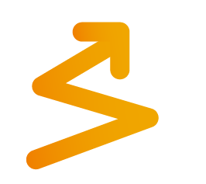
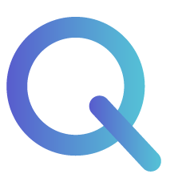
СОДЕРЖАНИЕ
ТЕРМИНЫ И СОКРАЩЕНИЯ 6
1 НАЧАЛО РАБОТЫ 8
1.1 Работа с задачами 9
1.2 Фильтр задач 12
2 МОЯ КОМАНДА 14
2.1 Работа с организационной структурой 15
3 ПЛАН РАЗВИТИЯ 17
3.1 Цель развития 17
3.1.1 Создание цели развития 17
3.1.2 Редактирование цели развития 20
3.1.3 Удаление цели развития 23
3.2 Блок «Развивающее действие» 25
3.2.1 Добавление развивающего действия 25
3.2.2 Редактирование развивающего действия 31
3.2.3 Перенос развивающего действия в другую цель развития 34
3.2.4 Завершение развивающего действия 34
3.2.4.1 Если результат завершения развивающего действия = «Завершено» 36
3.2.4.2 Если результат завершения развивающего действия = «Не завершено» 37
3.2.4.3 Редактирование результата завершения развивающего действия 38
3.2.4.4 Удаление результата развивающего действия 40
3.2.5 Рассмотрение развивающего действия 42
3.2.5.1 Согласование развивающего действия 42
3.2.5.2 Отклонение развивающего действия 44
3.2.6 Отмена развивающего действия 47
3.2.7 Удаление развивающего действия 50
3.3 Блок «Обучение» 52
3.3.1 Добавление обучения 52
3.3.2 Редактирование обучения 60
3.3.3 Перенос обучения в другую цель развития 63
3.3.4 Рассмотрение обучения 66
3.3.4.1 Согласование обучения 66
3.3.4.2 Отклонение обучения 68
3.3.5 Отмена обучения 72
3.3.6 Удаление обучения 76
3.4 Запись на сессию в ИПР 79
3.4.1 Запись на сессию через индивидуальный план развития 80
3.4.2 Редактирование записи учебной сессии 84
3.5 Запрос на обучение вне каталога 85
3.5.1 Создание запроса на обучение 90
3.5.1.1 Шаг «Общая информация» 90
3.5.1.2 Шаг «Провайдер и место проведения» 91
3.5.1.3 Шаг «Дополнительные данные» 92
3.5.2 Редактирование запроса на обучение 94
3.5.3 Рассмотрение запроса на обучение вне каталога 97
3.5.3.1 Согласование запроса на обучение вне каталога 97
3.5.3.2 Отклонение запроса на обучение вне каталога 97
3.5.4 Завершение запроса на обучение 98
3.5.5 Удаление запроса на обучение 101
4 КАТАЛОГ КУРСОВ 103
4.1 Создание курса в каталоге курсов 103
4.1.1 Создание традиционного курса 104
4.1.1.1 Шаг «Общие параметры» 105
4.1.1.2 Шаг «Организационные детали» 108
4.1.1.3 Шаг «Стоимость» 110
4.1.1.4 Шаг «Данные для сертификата» 112
4.1.2 Создание программы обучения 114
4.1.2.1 Шаг «Общие параметры» 115
4.1.2.2 Шаг «Структура обучения» 116
4.1.2.3 Шаг «Стоимость» 119
4.1.2.4 Шаг «Данные для сертификата» 120
4.2 Фильтрация и поиск в каталоге курсов 121
4.2.1 Фильтрация 121
4.2.2 Поиск, сброс поиска 124
4.3 Редактирование курса в каталоге 127
5 СЕССИЯ 129
5.1 Создание и редактирование сессии 130
5.1.1 Создание учебной сессии 130
5.1.1.1 Шаг «Организационные детали» 132
5.1.1.2 Шаг «Стоимость» 138
5.1.2 Редактирование учебной сессии 139
5.2 Удаление сессии 141
5.3 Список участников 143
5.3.1 Добавление участников из листа ожидания 144
5.3.2 Добавление участников из числа претендентов 146
5.3.3 Перерегистрация участников 149
5.3.4 Удаление сотрудников из списков участников 151
5.3.5 Удаление сотрудников из листа ожидания 153
5.4 Результаты обучения для завершения сессии 155
5.4.1 Заполнение данных об явке, баллах и отметках о зачете 155
5.4.2 Добавление сертификата 157
5.4.3 Завершение сессии после добавления сертификата 159
6 ОТЧЕТЫ 161
6.1 Формирование отчета 162
6.2 Отмена формирования отчета 165
6.3 Отчёт по претендентам 170

ТЕРМИНЫ И СОКРАЩЕНИЯ
ИПР | Индивидуальный план развития
Организационная структура | Схематичное представление иерархии подразделений предприятия, которое устанавливается исходя из целей деятельности подразделений, выполняющих функции, составляющие бизнес-процессы организации
Пользователь | Сотрудник, который работает в Системе в соответствии с назначенной ему ролью и полномочиями
Рекорд Mobile | Мобильное дистанционное обучение, реализованное в виде мобильного приложения и web-интерфейса, обеспечивающее выполнение следующих функций:  - публикация курсов в системе, на основе предоставляемых файлов;  - прохождение курсов;  - создание опросов и уведомлений;  - составление обучающих треков, на основе уже опубликованных курсов или первично загружаемых файлов;  - планирование онлайн и офлайн мероприятий;  - публикация новостных статей;  - учёт, анализ и сбор информации о прогрессе, достигнутом пользователем в системе РЕКОРД Mobile
Руководитель | Должность, предполагающая в прямом непосредственном подчинении n-ное количество штатных единиц, и в названии которой, как правило, присутствует слово «руководитель», «начальник», «директор» и т.п
Сотрудник | Должность, не имеющая в непосредственном подчинении штатных единиц
Система, Рекорд 2.0 | Система развития кадрового потенциала РЕКОРД (импортонезависимая): Обучение

НАЧАЛО РАБОТЫ
Для начала работы с «Система развития кадрового потенциала РЕКОРД (импортонезависимая): Обучение» кликните на значок «РЕКОРД 2.0» , расположенный на рабочем столе.
После чего откроется Главная страница системы Рекорд 2.0.
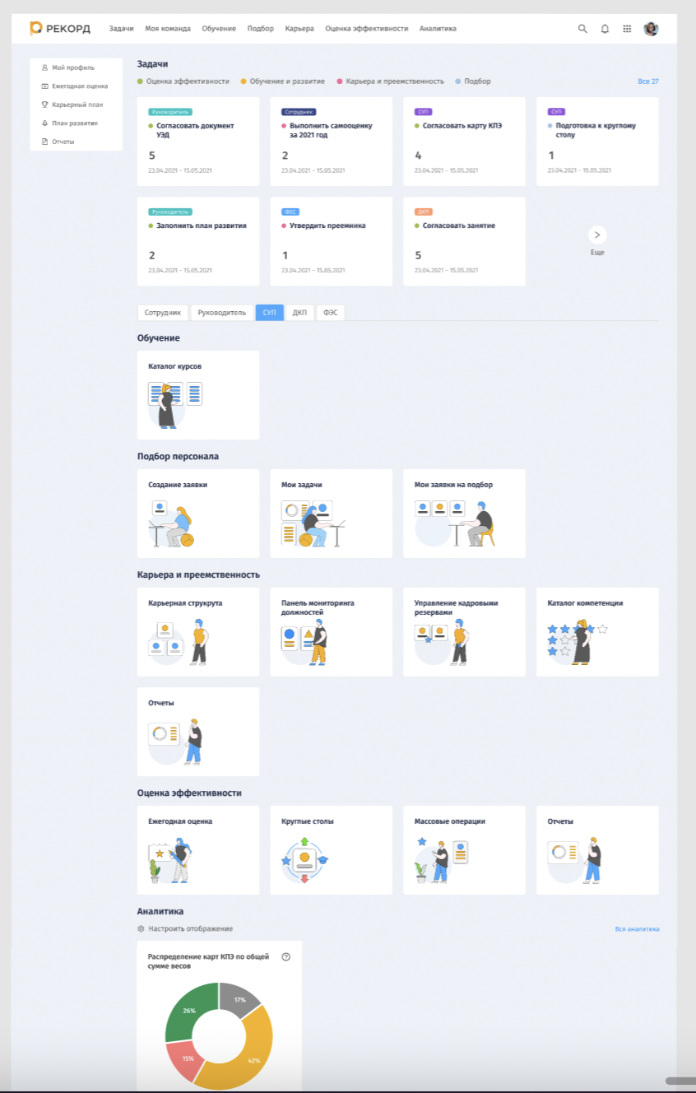

Работа с задачами
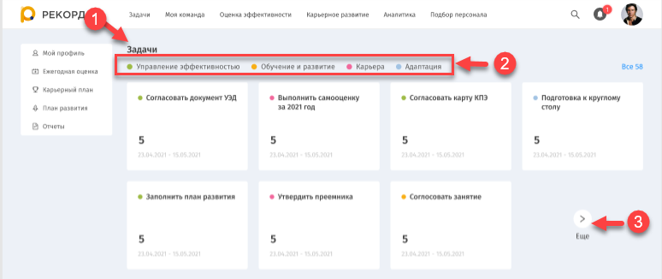
Раздел «Задачи» (1) содержит сгруппированный по направлениям (2) перечень задач с указанием периода выполнения.
Шаг 1. Для просмотра всех задач в разделе «Задачи» (1) нажмите кнопку «Ещё» (3).
После чего в разделе «Задачи» отобразятся все плитки с задачами.

Шаг 2. Выберите группу задачи, нажав на соответствующую плитку (5).
После чего отобразится табличная часть (6) со списком задач, входящих в выбранную группу.
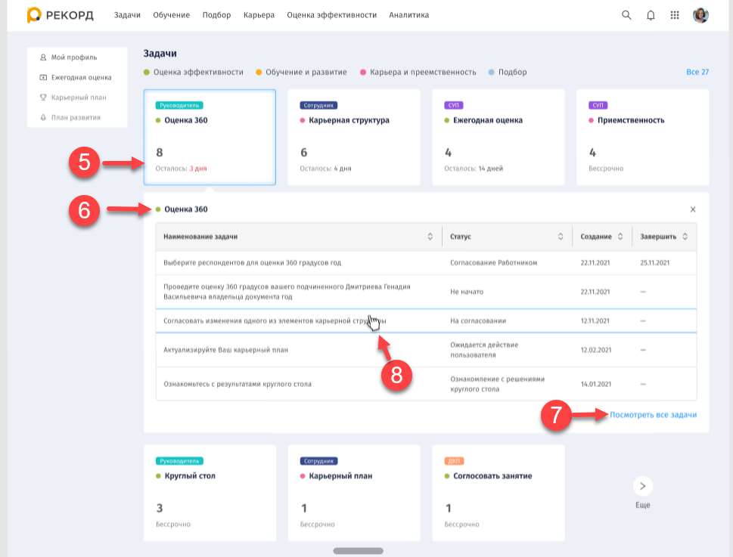
По умолчанию в табличной части (6) отображаются первые пять задач.
Перечень столбцов различается для каждого направления задач.
Для просмотра всех задач нажмите кнопку «Посмотреть все задачи» (7), расположенную внизу табличной части.
Шаг 3. Для перехода к странице по выбранной задаче выберите строку (8) табличной части.
После чего Система осуществит переход на страницу «Мои задачи» (10).
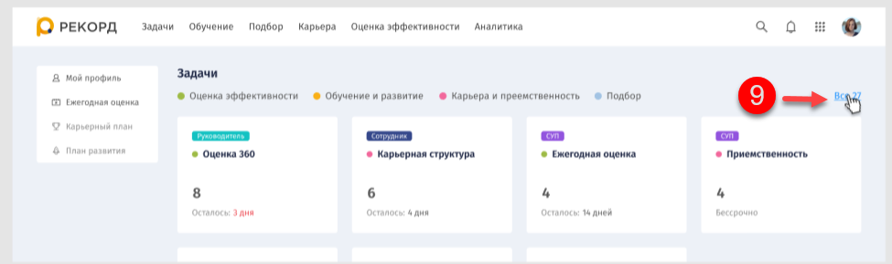
Шаг 4. В правой части раздела «Задачи» перейдите по ссылке «Все <Количество>*» (9).
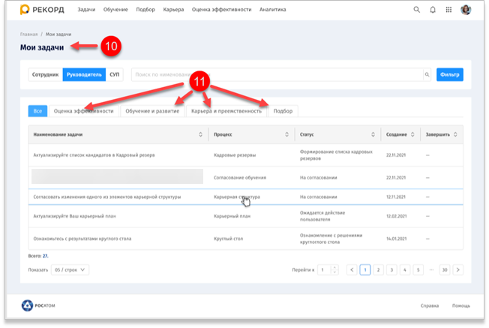
* - в параметре «Количество» отображается общее количество задач.
После чего откроется страница «Мои задачи» (10), в табличной части которой отобразится список задач, входящих в группу процессов (11).
Группы процессов (11) соответствуют РЕКОРД 2.0 и расположены над табличной частью.

Фильтр задач
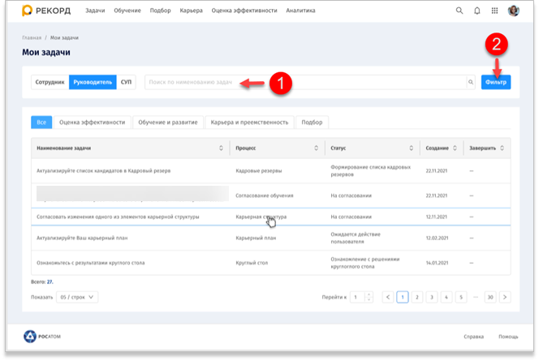
Шаг 1. На странице «Мои задачи» для поиска задачи по наименованию введите в поле поиска (1) название задачи.
После чего в табличной части страницы «Мои задачи» отобразятся результаты поиска.
Шаг 2. Для поиска задачи по параметрам нажмите кнопку «Фильтр» (2).
После чего откроется дополнительная форма «Фильтр» (3), в которой необходимо указать дополнительные параметры отбора.
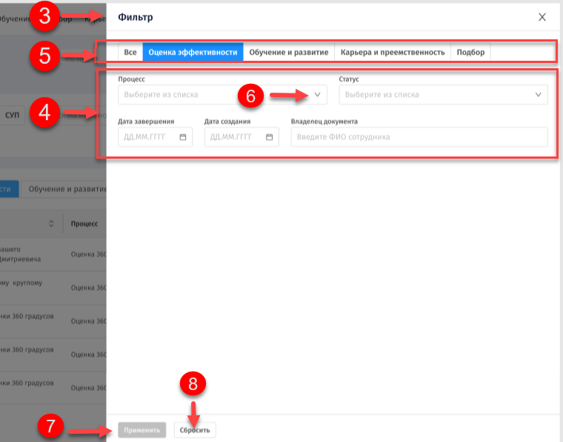
Шаг 3. В дополнительной форме «Фильтр» (3) укажите или выберите из списка необходимые параметры отбора (4).
После чего кнопка «Применить» (7) станет доступной к выбору.
Перечень параметров отбора (4) зависит от выбранной группы процессов (5).
В поле ввода «Процессы» (6) мы можем выбирать только те процессы, которые относятся к выбранной группе процессов (5), соответствующих РЕКОРД 2.0.
Шаг 4. В дополнительной форме «Фильтр» (2) после ввода параметров отбора нажмите кнопку «Применить» (7) или кнопку «Сбросить» (8) для отмены применения параметров отбора.
После чего дополнительная форма «Фильтр» (2) закроется, в табличной части страницы «Мои задачи» отобразятся результаты поиска.

МОЯ КОМАНДА
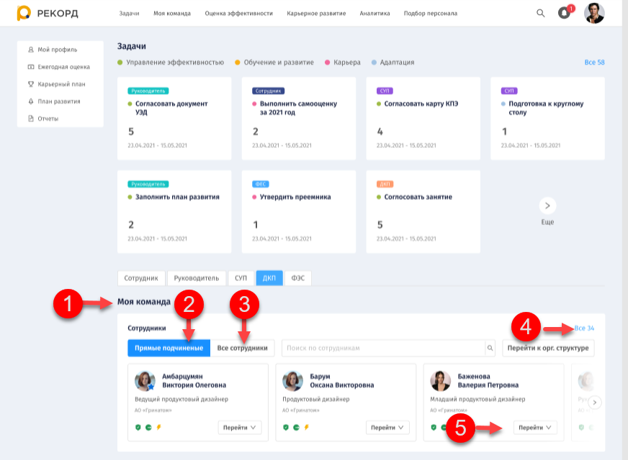
Шаг 1. Для просмотра списка подчиненных сотрудников перейдите в раздел «Моя команда» (1).
На вкладке «Прямые подчиненные» (2) отображаются подчиненные сотрудники в соответствии с организационной структурой предприятия.
На вкладке «Все сотрудники» (3) отображается список сотрудников, доступных к просмотру.
Шаг 2. Для просмотра полного списка отображаемых сотрудников вне зависимости от вкладки нажмите ссылку «Все» (4) в правой части раздела.
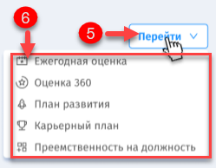
Шаг 3. Для совершения действия с карточкой сотрудника нажмите кнопку «Перейти» (5).
После чего откроется подменю с выбором доступных действий (6).
Шаг 4. В открывшемся подменю выберите
необходимое действие (6):
- План развития;
- Карьерный план;
- Преемственность на должность.

Работа с организационной структурой
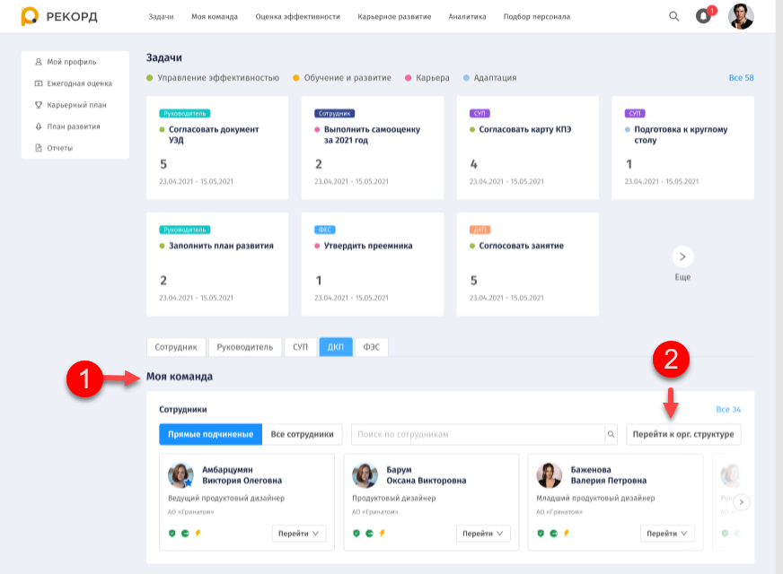
Шаг 1. Для просмотра организационной структуры в разделе «Моя команда» (1) нажмите кнопку «Перейти к орг. структуре» (2), расположенную в правой части раздела.
После чего откроется страница с отображением организационной структуры (3).
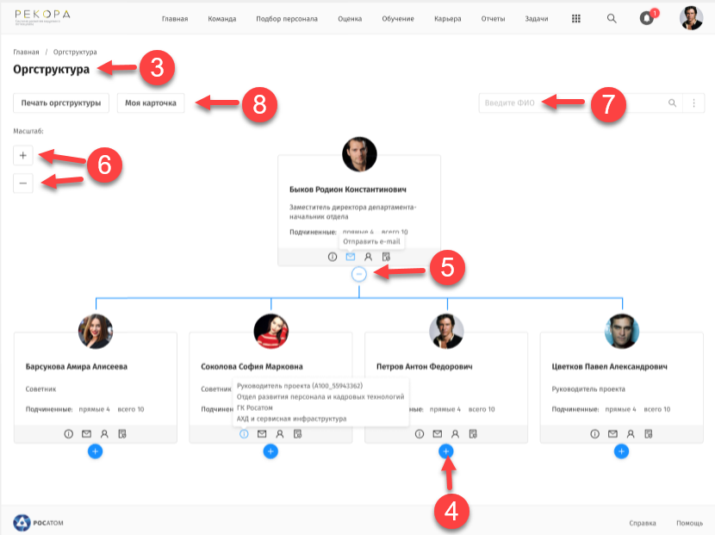
Шаг 2. Для раскрытия элементов орг. структуры нажмите на «+» (4). Для сворачивания элементов орг. структуры нажмите на «-» (5). Для изменения масштаба отображаемой орг. структуры воспользуйтесь кнопками приближения или уменьшения (6).
Шаг 3. Для поиска нужного сотрудника в орг. структуре введите ФИО сотрудника в строке поиска (7), затем выберите «Перейти в орг. структуру».
После чего откроется орг. Структура для искомого сотрудника.
Шаг 4. Для возврата в свою орг. структуру нажмите кнопку «Моя карточка» (8).

ПЛАН РАЗВИТИЯ
Индивидуальный план развития включает в себя цель развития и ее составляющие блоки: развивающее действие и обучение. Сотруднику с ролью СУП (СУП УК / ДКП) доступны планы развития сотрудников, входящих в его зону ответственности.

Цель развития
Блок «Цель развития» включает в себя информацию, отображающуюся в двух группах: развивающее действие и обучение.

Создание цели развития
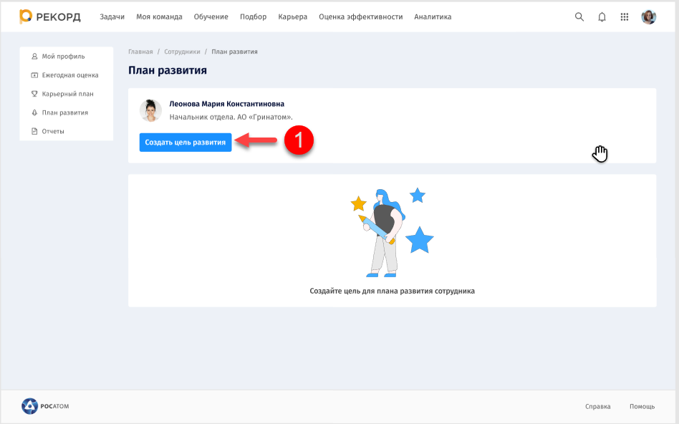
- На странице План развития нажмите кнопку «Создать цель развития» (1).
После чего откроется блок для заполнения информации о цели развития.
- В открывшемся блоке заполните следующие поля:
- наименование цели развития (1);
- описание цели (2);
- компетенции для достижения цели (3).
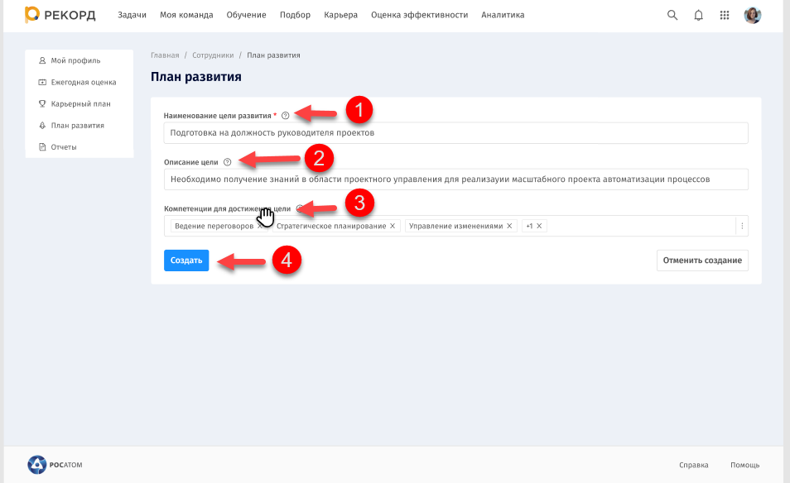
Затем нажмите кнопку «Создать» (4).
Для отмены редактирования нажмите «Отменить редактирование».
После чего Система сообщит об успешном выполнении действия (5). Созданная цель отображается на странице «План развития».
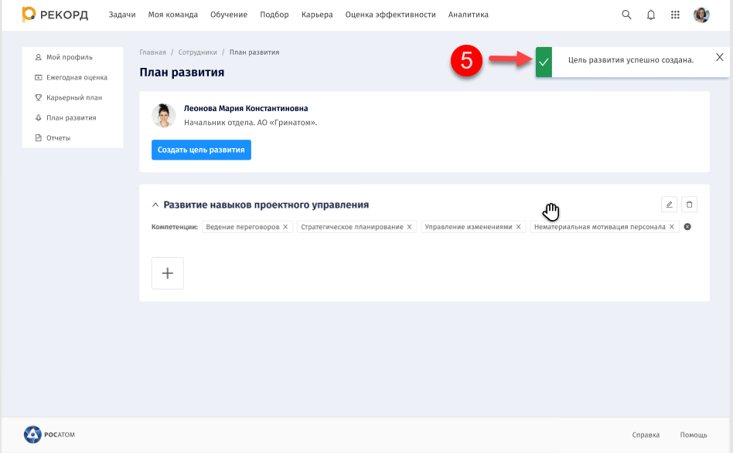
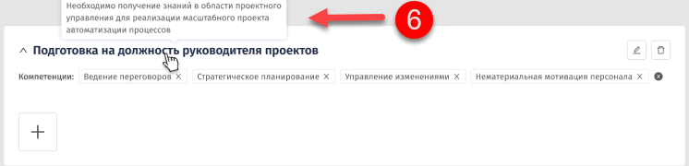
При наведении курсора на наименование цели отображается ее краткое описание (6), введенное ранее.
- При некорректном завершении действия Система выведет дополнительное окно, в данном случае, необходимо повторить предыдущие действия.

Редактирование цели развития
- Для начала редактирования на странице «План развития» в блоке цели нажмите на кнопку редактирования «» (1).
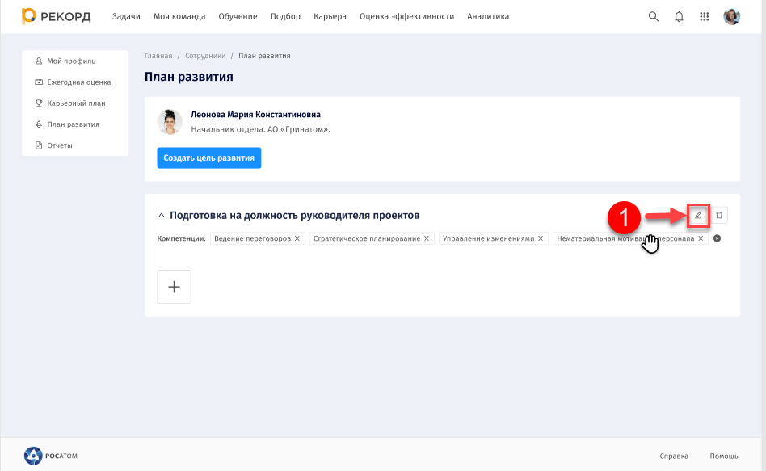
После чего реквизиты в блоке для заполнения информации о цели развития станут доступными для редактирования.
- Внесите изменения в реквизиты (2), затем нажмите «Сохранить» (3).
Для отмены редактирования нажмите «Отменить редактирование».
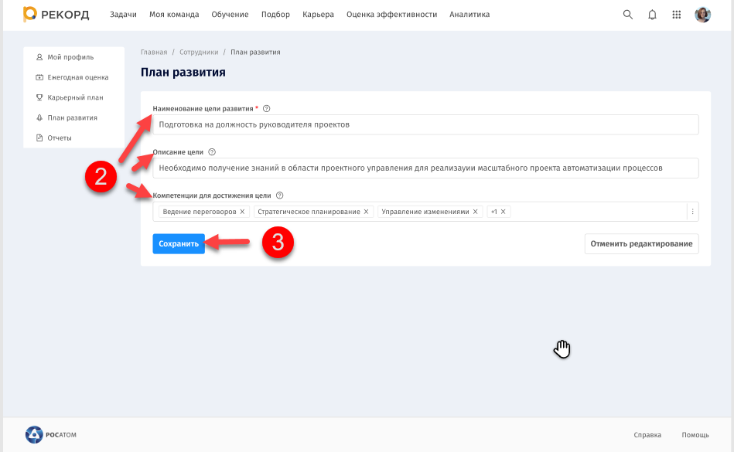
После чего Система сообщит об успешном выполнении действия (4), внесенные изменения сохранятся в цели развития.
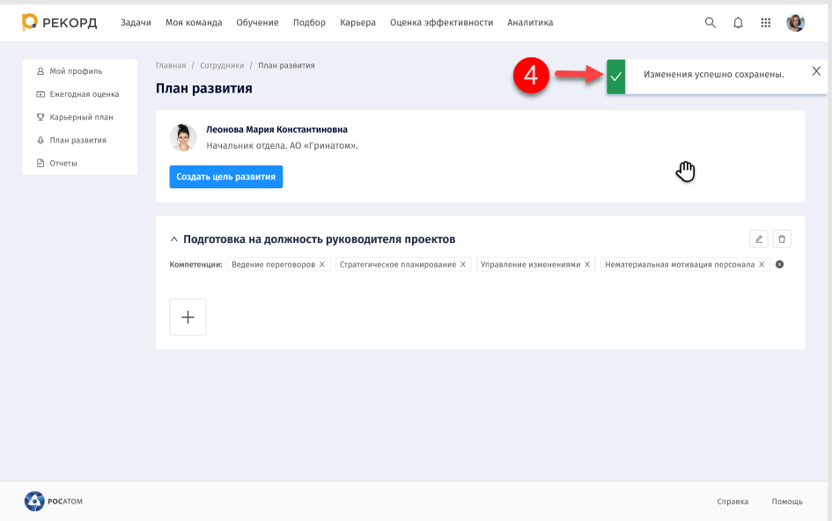
- При некорректном завершении действия Система выведет дополнительное окно, в данном случае, необходимо повторить предыдущие действия.

Удаление цели развития
Удаление цели возможно только в том случае, если не добавлено ни одно обучающее действие в цель развития. Если добавлены обучающие мероприятия в цель развития, кнопка удаления «» не доступна к нажатию.
- Для удаления цели развития на странице «План развития» в блоке цели нажмите на кнопку удаления «» (1).
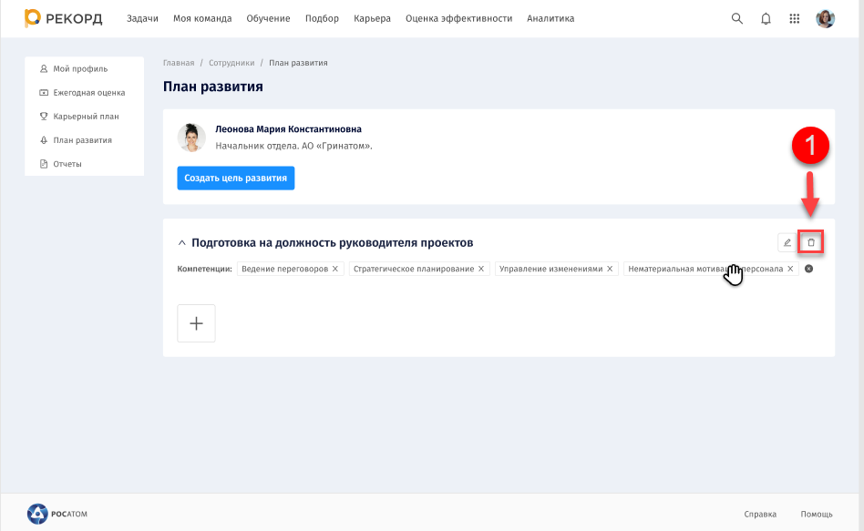
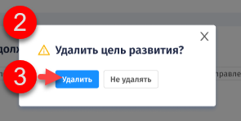
После чего откроется дополнительное окно «Удалить цель развития?» (2).
- В открывшемся дополнительном окне «Удалить цель развития?» (2) нажмите «Удалить» (3).
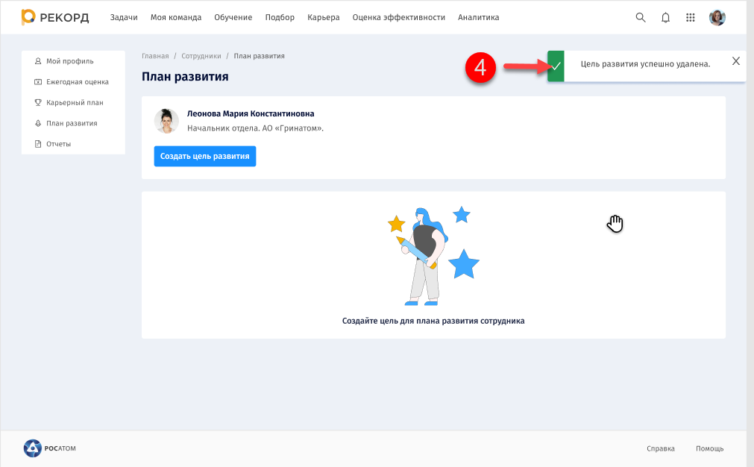
После чего Система сообщит об успешном выполнении действия (4), цель развития удалится из плана развития.

- При некорректном завершении действия Система выведет дополнительное окно, в данном случае, необходимо повторить предыдущие действия.

Блок «Развивающее действие»

Добавление развивающего действия
- На странице План развития в блоке с целью развития нажмите кнопку добавления «» (1).
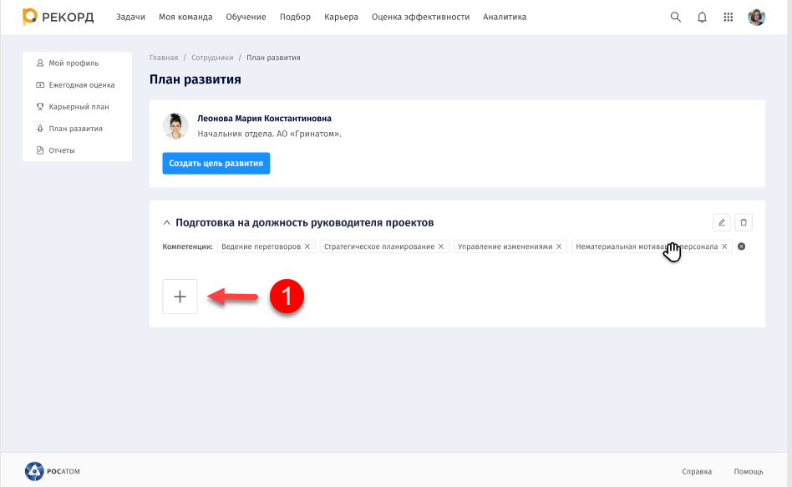
После чего откроется модуль добавления с выбором карточек развивающего действия (2) и обучения (3).
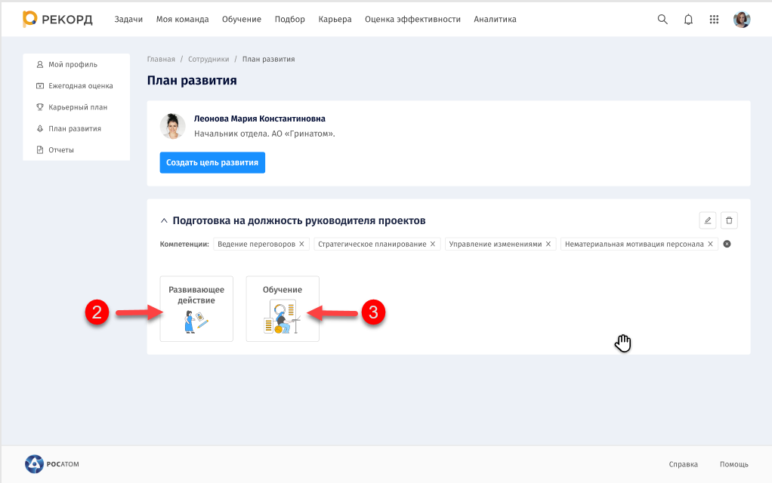
- В открывшемся модуле добавления нажмите на плитку «Развивающее действие» (2).
После чего кнопка «Создать цель развития» перестанет отображаться, в модуле добавления отобразятся поля, доступные к заполнению.
  - В модуле добавления для отмены всех действий по добавлению развивающего действия нажмите «Отменить добавление» (4).
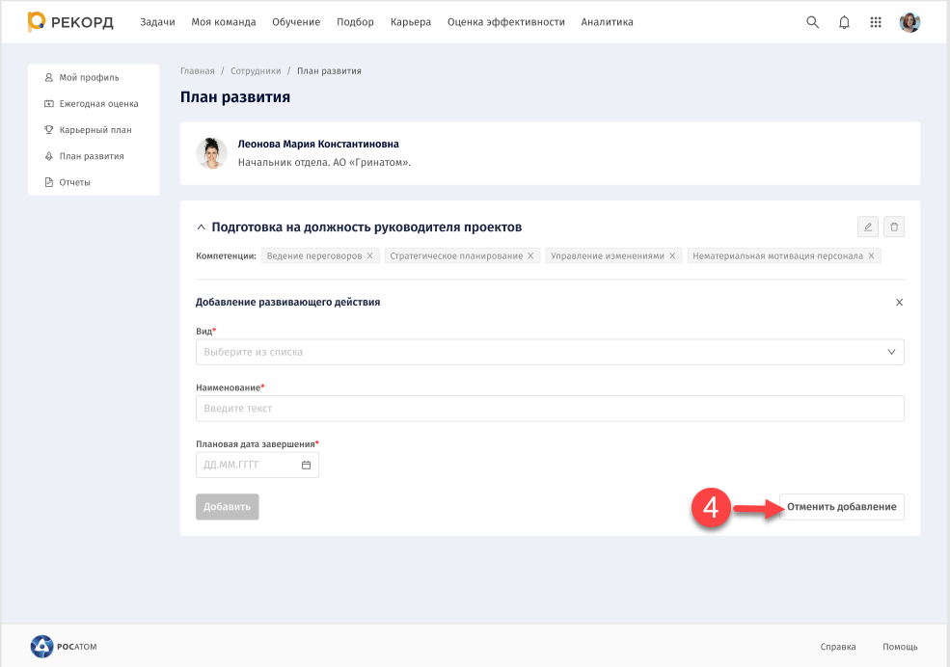
После чего откроется модальное окно «Отменить добавление развивающего действия?» (5) с выбором дальнейших действий:
- отменить добавление (6);
- вернуться к добавлению (7).
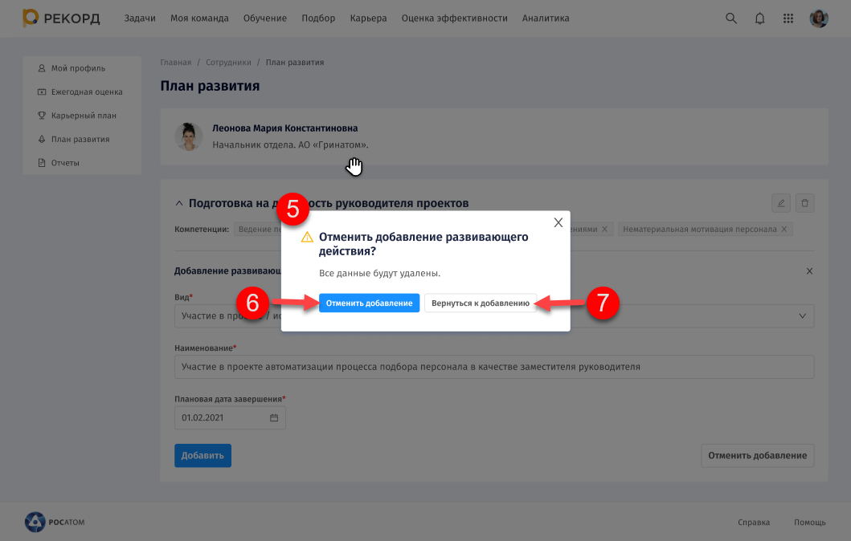
Нажмите «Отменить добавление» (6).
После чего блок с добавлением закрывается и отображается цель развития.
  - В модуле добавления заполните следующие данные в соответствующих полях:
- вид (8);
- наименование (9);
- плановая дата завершения (10).
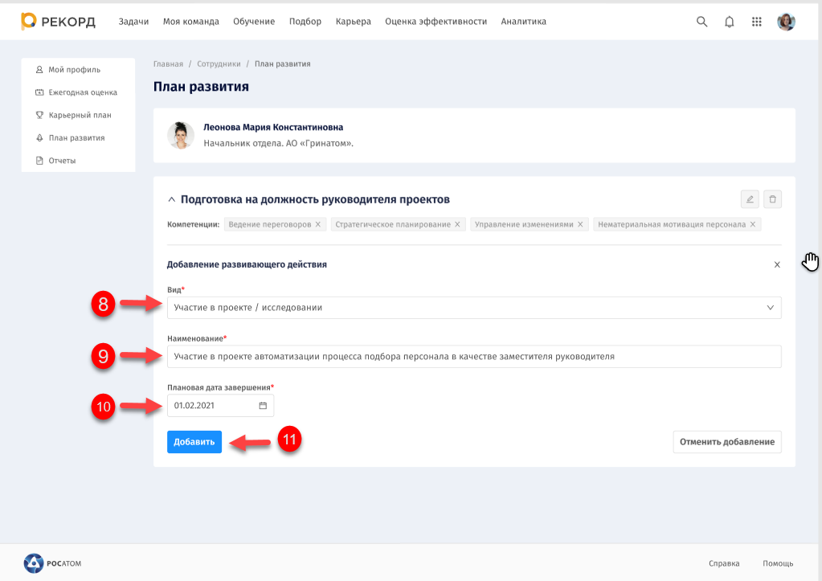
Затем нажмите кнопку «Добавить» (11).
После чего Система оповестит об успешном выполнении действия (12). В верхнем блоке появится кнопка «Создать цель развития» (13).
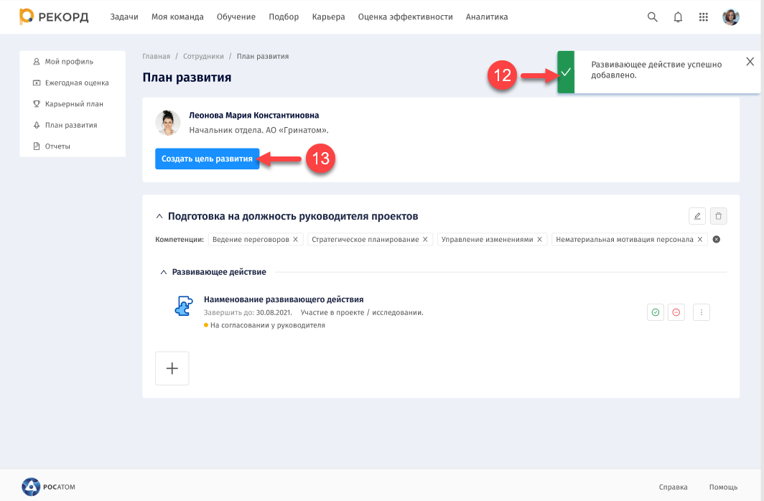
При возникновении ошибки в процессе сохранения развивающего действия Система выведет соответствующее оповещение и отменит действие по добавлению.
При добавлении развивающего действия в цель развития удаление цели становится невозможным.

Редактирование развивающего действия
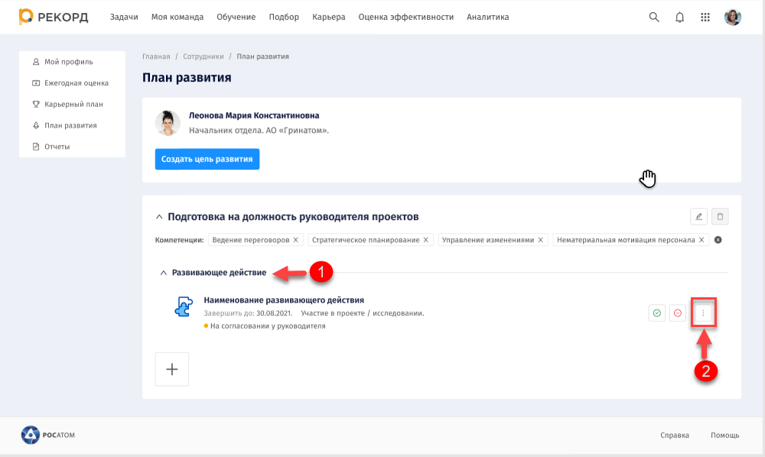
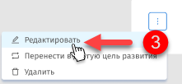
- Для редактирования развивающего действия в группе «Развивающее действие» (1) нажмите на троеточие (2), в выпадающем меню выберите пункт «Редактировать» (3).
После чего форма развивающего действия откроется в редактируемом формате. Кнопка «Создать цель развития» перестанет отображаться.
- В форме развивающего действия внесите изменения в следующие поля:
- вид (4);
- наименование (5);
- плановая дата завершения (6);
- идентификатор и название должности (7);
- статус¹ (8):
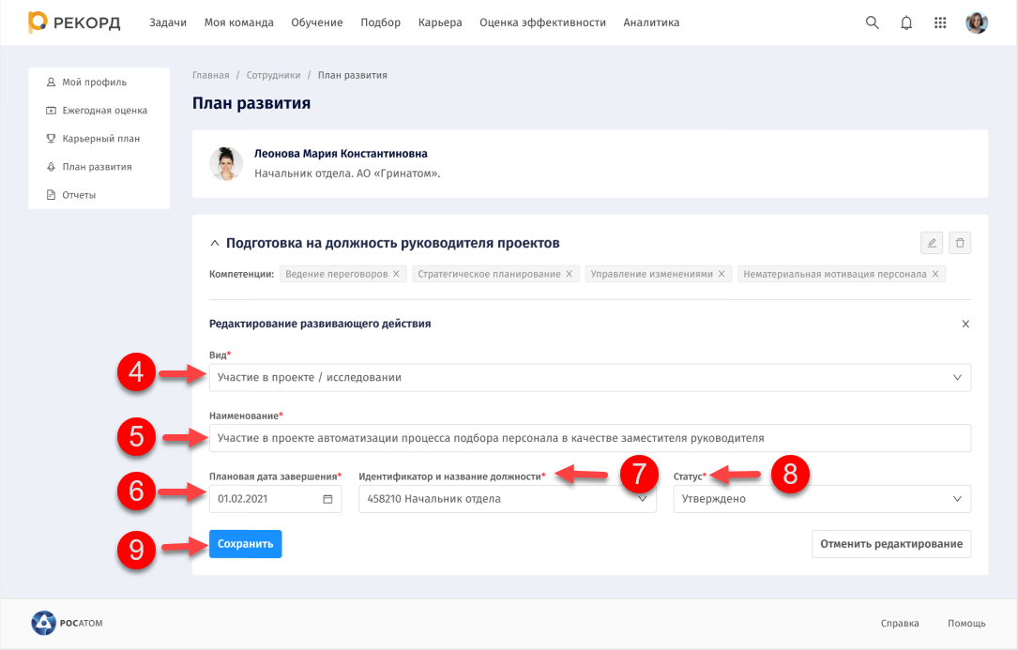
- на согласовании у руководителя;
- отклонено руководителем;
- утверждено;
- отменено руководителем.
Затем нажмите «Сохранить» (9).
Для отмены редактирования нажмите «Отменить редактирование».

После чего Система сообщит об успешном завершении действия (10), внесенные изменения отобразятся в блоке «Развивающее действие». В верхнем блоке снова появится кнопка «Цель развития».
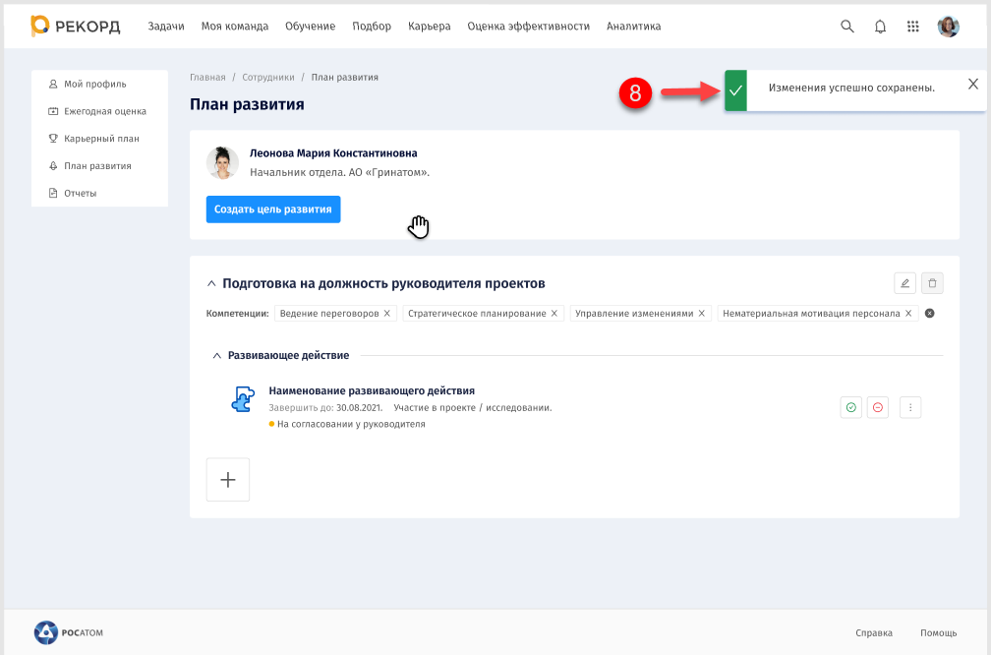

Перенос развивающего действия в другую цель развития
Процесс переноса развивающего действия в другую цель развития выполняется аналогично переносу обучения в другую цель развития, действия по которому представлены в пункте 3.3.3 настоящего документа.

Завершение развивающего действия
Функция завершения развивающего действия доступна на статусе «Утверждено».
- Для завершения развивающего действия в группе «Развивающее действие» (1) нажмите на троеточие (2), в выпадающем меню выберите пункт «Завершить» (3).
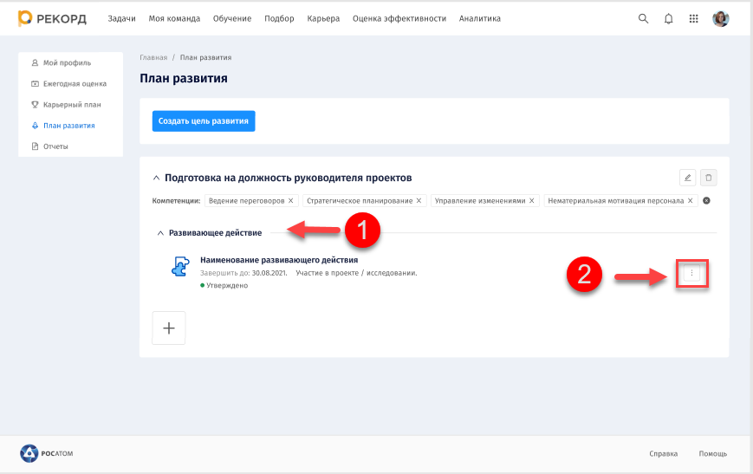
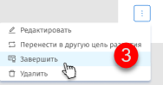
После чего в форме отобразиться блок «Завершение развивающего действия» (4) для заполнения информации о завершении развивающего действия.
Кнопка «Создать цель развития» перестанет отображаться.
- В блоке «Завершение развивающего действия» (4) заполните следующие поля:
- «Дата завершения» (5) – укажите дату завершения;
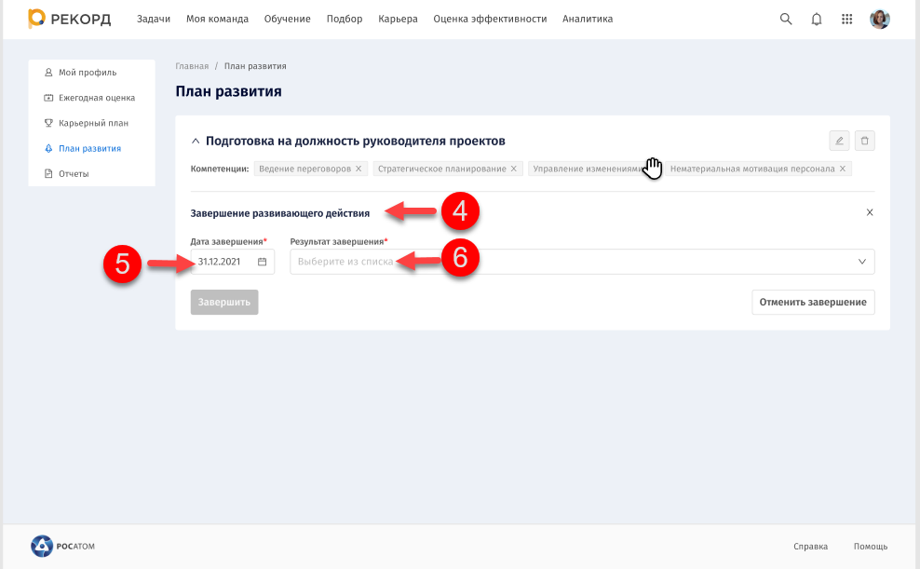
- «Результат завершения» (6) – выберите из выпадающего списка результат завершения (завершено/не завершено).

Если результат завершения развивающего действия = «Завершено»
При указании результата завершения развивающего действия «Завершено» (1) в группе «Завершение развивающего действия» появляются дополнительные реквизиты к заполнению:
- «Отзыв о развитии» (2);
- «Комментарий руководителя» (3).
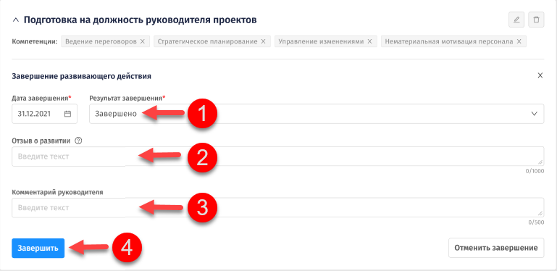
Введите значения в поля «Отзыв о развитии» (2) и «Комментарий руководителя» (3), далее нажмите кнопку «Завершить» (4).
После чего Система выведет сообщение об успешном завершении действия.
Развивающее действие принимает статус «Завершено».

Если результат завершения развивающего действия = «Не завершено»
При указании результата завершения развивающего действия «Не завершено» (1) в группе «Завершение развивающего действия» появляются дополнительные реквизиты к заполнению:
- «Причина незавершения» (2);
- «Комментарий руководителя» (3).
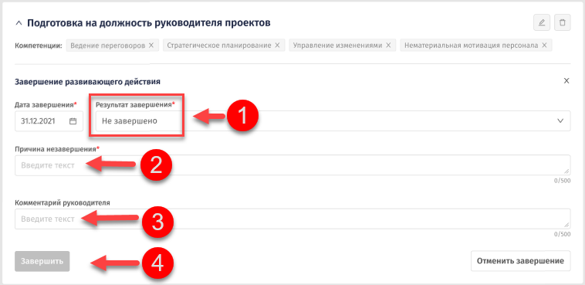

Введите значения в поля «Причина незавершения» (2) и «Комментарий руководителя» (3), далее нажмите кнопку «Завершить» (4).
После чего Система выведет сообщение об успешном завершении действия. Развивающее действие принимает статус «Не завершено».

Редактирование результата завершения развивающего действия
При статусах развивающего действия «Завершено» и «Не завершено» Система позволяет изменить результат завершения.
- На странице «План развития» в группе «Развивающее действие» (1) нажмите на троеточие (2), затем из выпадающего списка выберите действие «Редактировать результат завершения» (3).
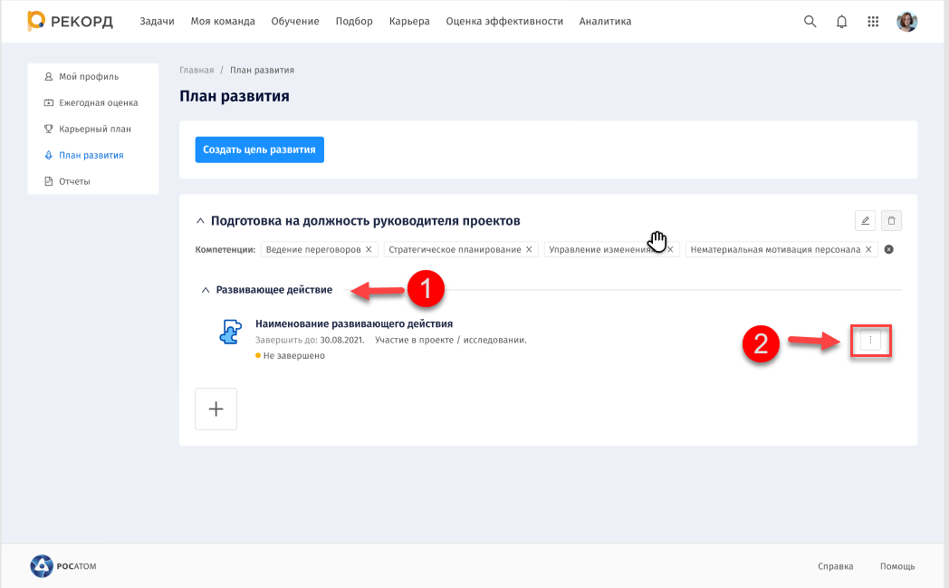
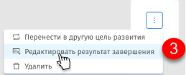
После чего дополнительные поля (4) завершения развивающего действия станут доступны к редактированию.
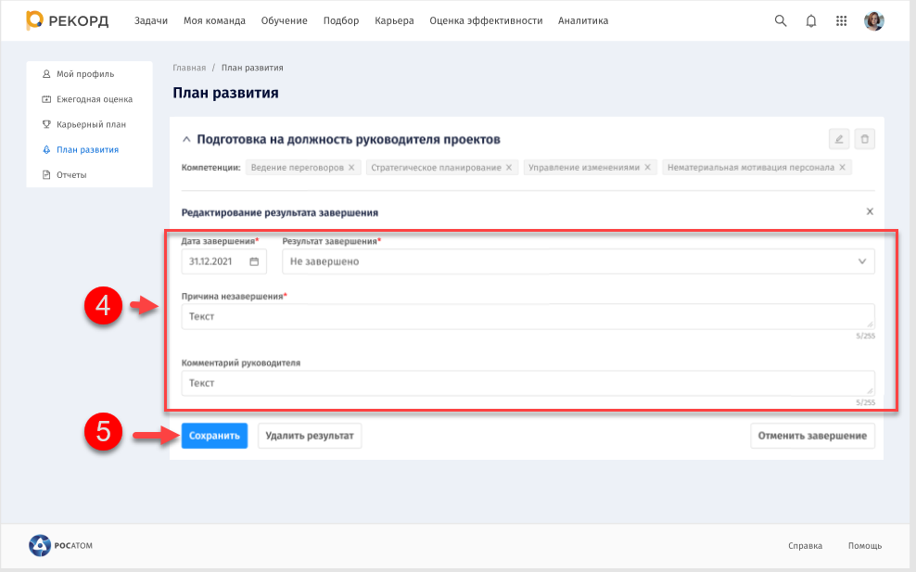
- Скорректируйте нужные значения полей (4), затем нажмите кнопку «Сохранить» (5).
После чего Система сообщит об успешно выполненном действии. Внесенные изменения сохраняться в развивающем действии.

Удаление результата развивающего действия
Если у развивающего действия указан результат, Система позволяет удалить результат развивающего действия.
- На странице «План развития» в группе «Развивающее действие» (1) нажмите на троеточие (2), затем из выпадающего списка выберите действие «Редактировать результат завершения» (3).
После чего откроется блок «Редактирование результата завершения» (4).
- В группе «Редактирование результата завершения» (4) нажмите кнопку «Удалить результат» (5).
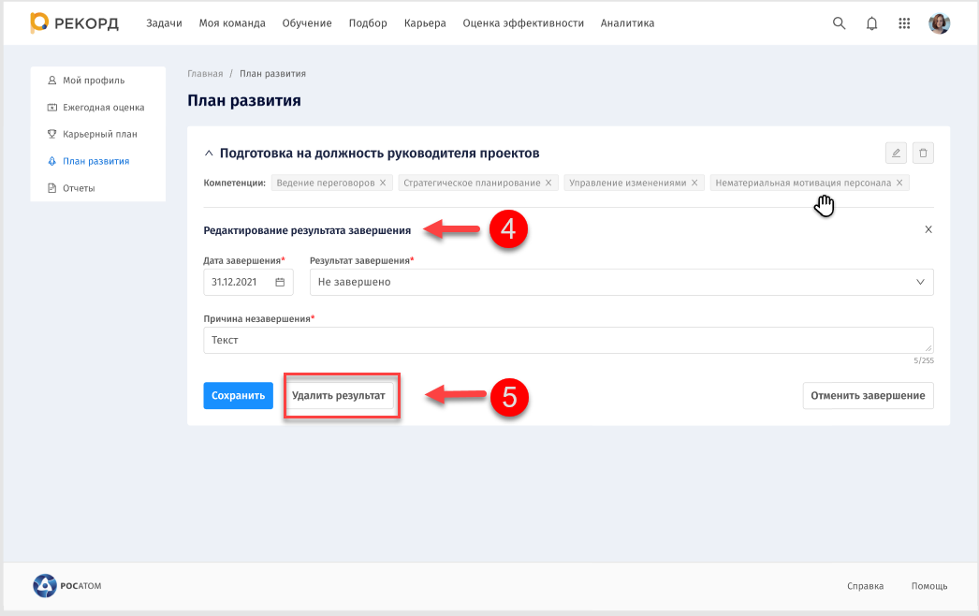

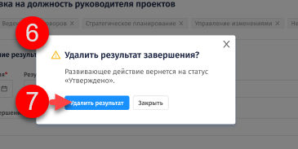

После чего Система откроет дополнительное окно «Удалить результат завершения?» (6).
- В открывшемся окне «Удалить результат завершения?» (6) нажмите кнопку «Удалить результат» (7).
После чего Система сообщила об успешном выполнении действия. Результат завершения возвращается на статус «Утверждено».

Рассмотрение развивающего действия
Рассмотрение развивающего действия включает в себя процессы по согласованию и отклонению развивающего действия.

Согласование развивающего действия
Если развивающее действие находится в статусе «На согласовании у руководителя», то кнопки для рассмотрения развивающего действия будут «Согласовать» и «Отклонить».
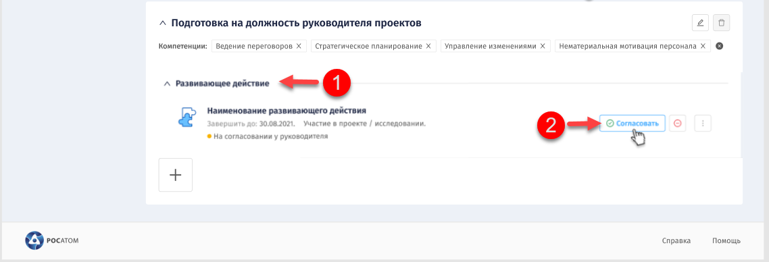
Для согласования развивающего действия с статусом «На согласовании у руководителя» на странице «План развития» в блоке «Развивающее действие» (1) нажмите «Согласовать» (2).
После чего Система выведет оповещение об успешном выполнении действия (3). Развивающее действие изменит статус на «Утверждено» (4).
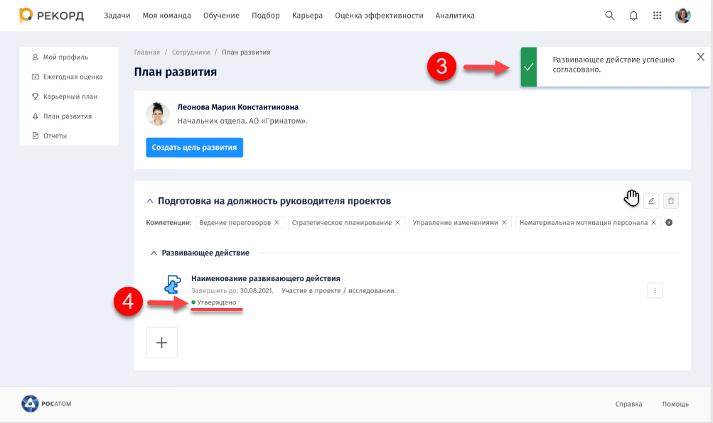

Отклонение развивающего действия
- Для отклонения развивающего действия с статусом «На согласовании у руководителя» на странице «План развития» в группе «Развивающее действие» (1) нажмите «Отклонить» (2).
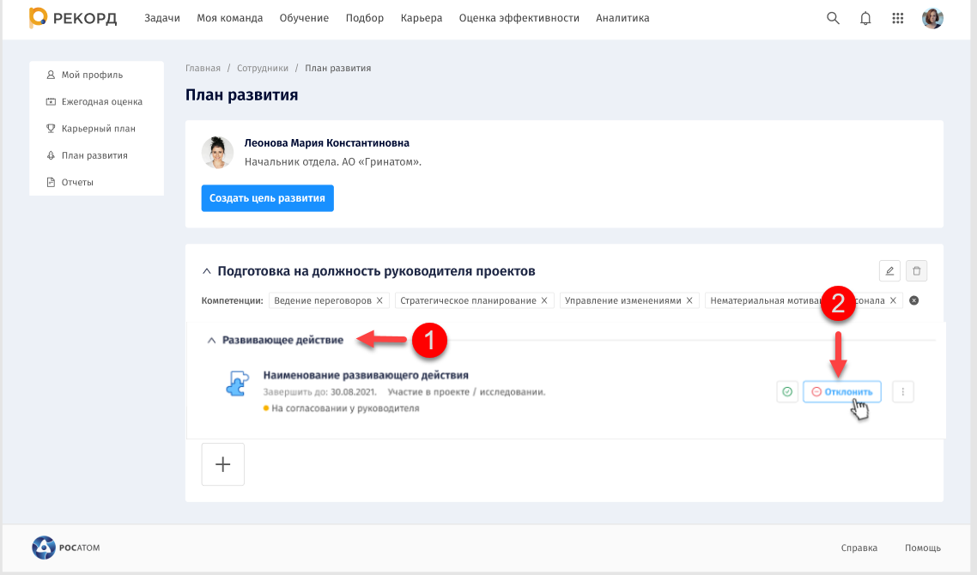
После чего откроется дополнительная форма «Отклонить развивающее действие?» (3).
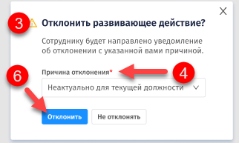
- В открывшейся дополнительной форме «Отклонить развивающее действие?» (3) выберите нужное значение из списка значений в поле «Причина отклонения» (4):

- Отсутствие средств у предприятия;
- Исключение из плана преемственности / УКР;
- Неактуально для текущей должности;
- Имеется аналогичное внутреннее обучение;
- Другое.
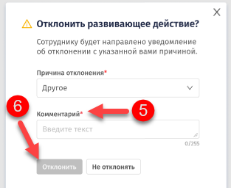
При выборе причины отклонения (4) «Другое» появится дополнительное поле «Комментарий» (5).
Далее нажмите «Отклонить» (6).

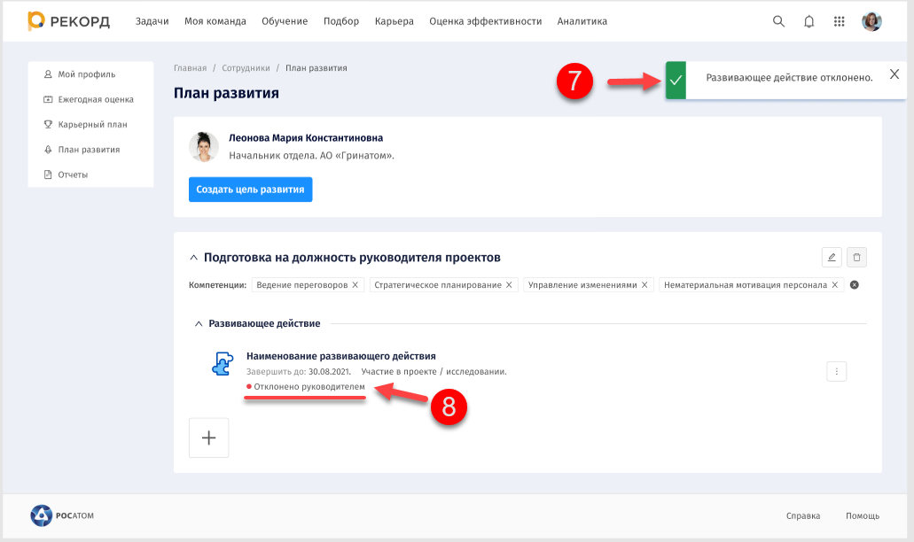
После чего Система выведет оповещение об успешном выполнении действия (7). Статус развивающего действия изменится на «Отклонено руководителем» (8).

Отмена развивающего действия
Отмена развивающего действия возможна при статусе «Утверждено».
- Для отмены развивающего действия на странице «План развития» в группе «Развивающее действие» (1) нажмите кнопку «» (2).
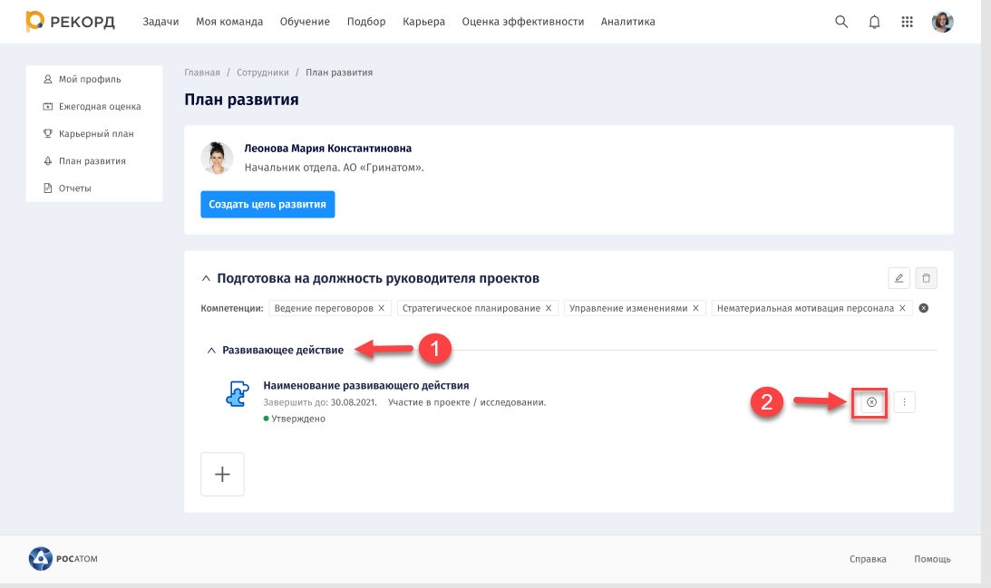
После чего откроется дополнительное окно «Отменить развивающее действие?» (3).
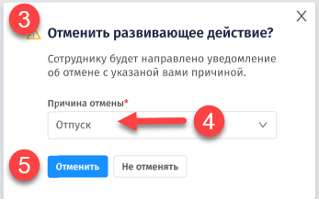
- В дополнительном окне «Отменить развивающее действие?» (3) в поле «Причина отмены» (4) из выпадающего списка выберите нужное значение:
- болезнь;
- смерть работника;
- отпуск;
- отпуск по беременности и родам;
- отпуск по уход за ребенком;
- производственная необходимость;
- ошибочная регистрация;
- неактуально для текущей должности;
- не набралась группа;
- обучение отменено провайдером;
- отсутствие средств у предприятия;
- запланировано похожее обучение;
- имеется аналогичное внутреннее обучение;
- не удалось закупить обучение;
- не допущен(а) преподавателем;
- другое.
Далее нажать кнопку «Отменить» (5).
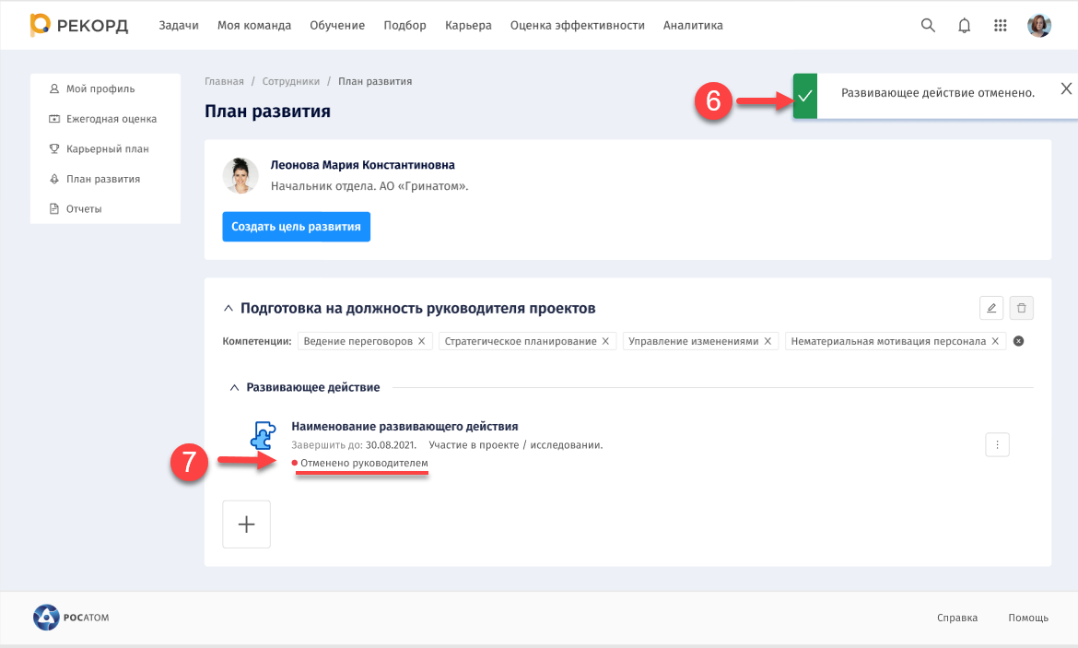
После чего Система сообщит об успешном выполнении действия (6). Статус развивающего действия изменится на значение «Отменено руководителем» (7).

Удаление развивающего действия
Удаление развивающего действия доступно во всех статусах, за исключением статуса «Утверждено».
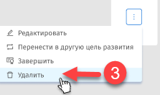
- На странице «План развития» в группе «Развивающее действие» (1) нажмите на троеточие (2), затем в выпадающем списке выберите значение «Удалить» (3).
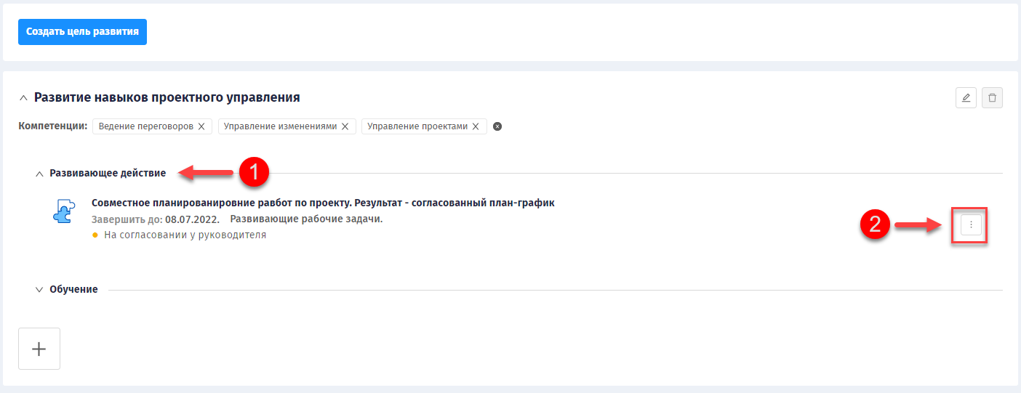

После чего откроется дополнительное окно «Удалить развивающее действие?» (4).
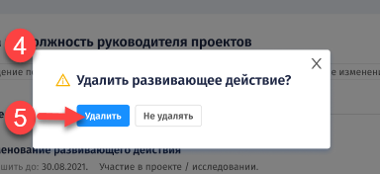
- В открывшемся окне «Удалить развивающее действие?» (4) нажмите кнопку «Удалить» (5).
После чего Система сообщит об успешном выполнении удаления.

Блок «Обучение»

Добавление обучения
- На странице План развития в блоке с целью развития нажмите кнопку добавления «» (1).
После чего откроется модуль добавления (2) с выбором карточек развивающего действия и обучения.
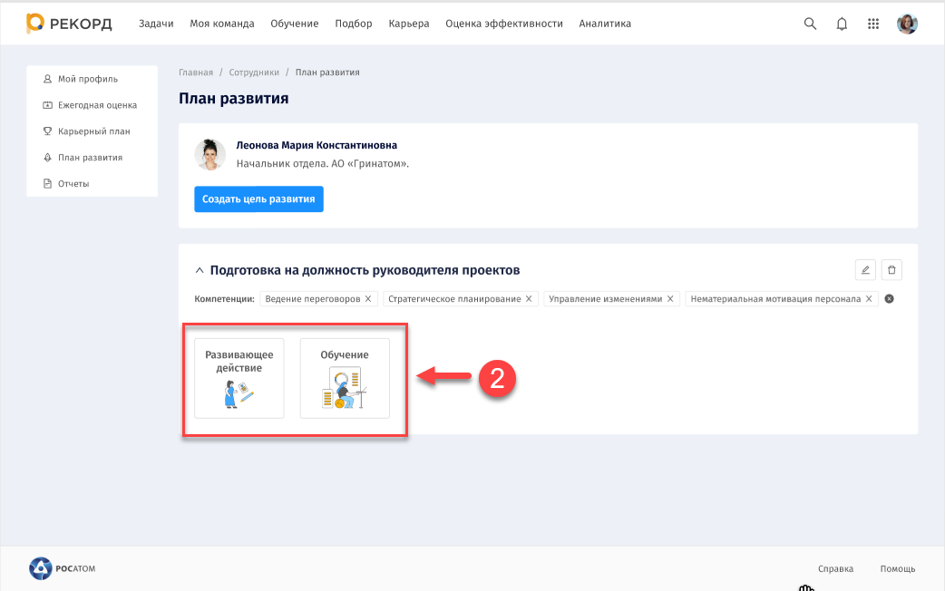
- В открывшемся модуле добавления нажмите на плитку «Обучение» (3).
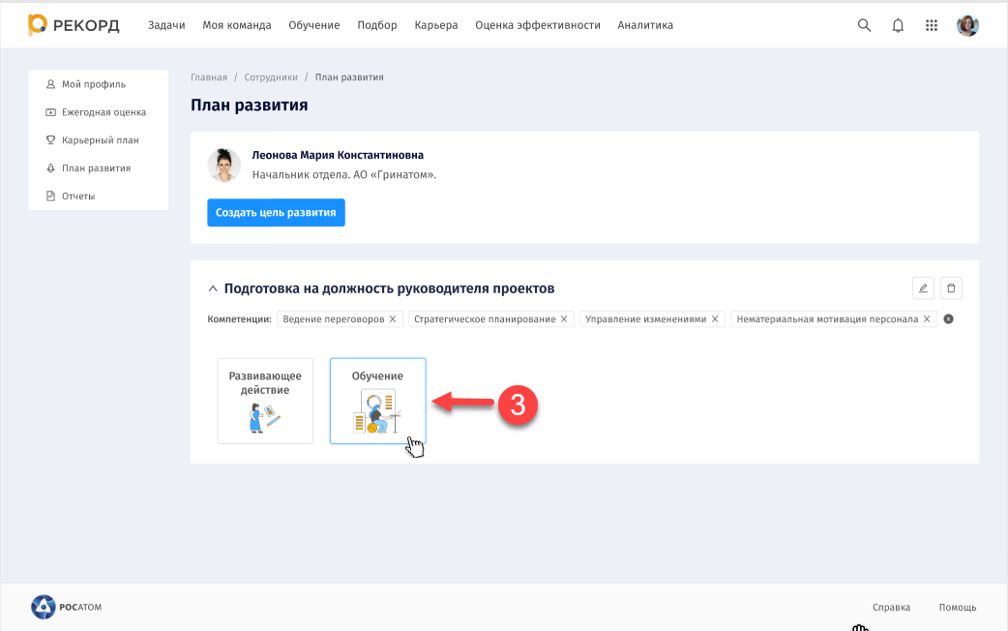
После чего кнопка «Создать цель развития» перестанет отображаться, откроется группа «Поиск обучения» (4).
- В группе «Поиск обучения» (4) нажмите кнопку «Расширенный поиск» (5).
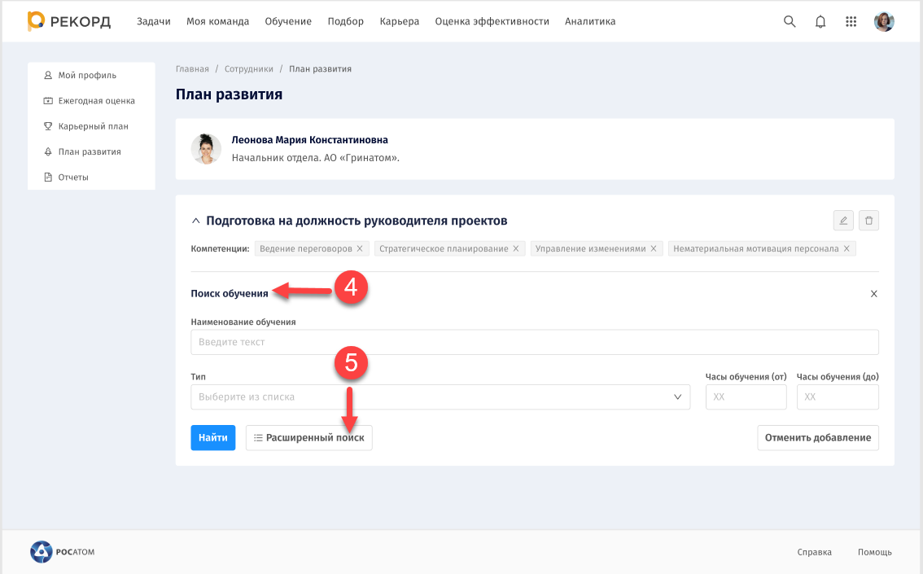
После чего появляются дополнительные поля для расширенного поиска.

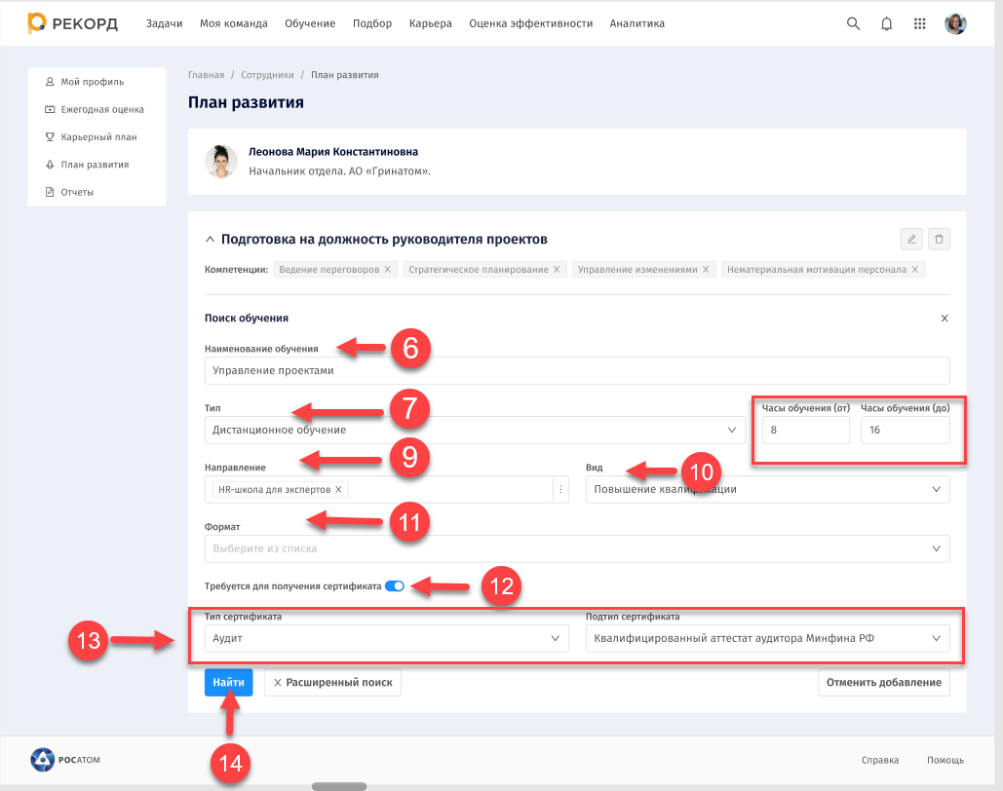
- Укажите нужные значения в дополнительных полях:
- наименование обучения (6);
- тип (7):
- традиционное обучение;
- смешанное обучение;
- электронное обучение.
- часы обучения (8);
- направление (9);
- вид (10):
- профессиональная переподготовка;
- повышение квалификации;
- поддержание квалификации;
- профессиональное обучение (подготовка по профессиям рабочих);
- повышение квалификационного разряда / группы;
- подготовка на должность / профессию.
- формат (11):
- лекция;
- семинар;
- тренинг;
- бизнес-кейс;
- деловая игра;
- инструктаж;
- марафон.
- признак «Требуется для получения сертификата» (12):
- тип сертификата (13);
- подтип сертификата (13).
Далее нажмите «Найти» (14).
После чего отобразятся результаты поиска (15). В результатах поиска (15) курсы, которые уже добавлены в план развития, отображаются серым цветом и недоступны к добавлению.
- В результатах поиска (15) установите флаг (16) в строке с нужным обучением, затем нажмите «Добавить» (17).
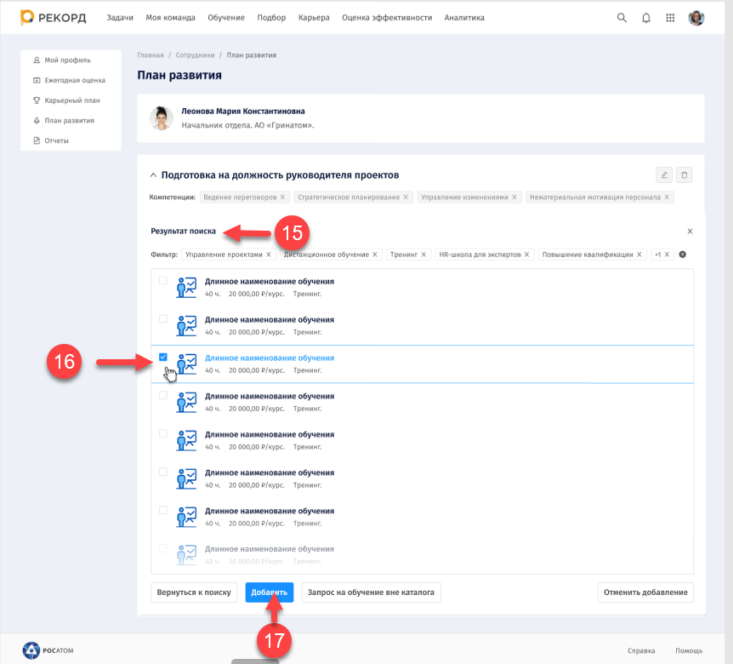
После чего группа «Результаты поиска» (15) закроется.
Система оповестит об успешном выполнении действия (18), выбранное обучение добавится в план развития в блок «Обучение».
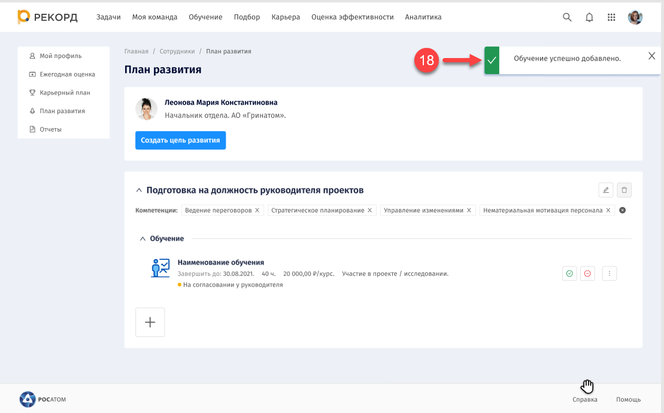
Статус обучения станет «На согласовании у руководителя».
При добавлении обучения в цель развития удаление цели развития становится невозможным (кнопка удаления «» отобразится неактивной).

Редактирование обучения
Для пользователей с ролью СУП, СУП УК и ДКП действия по редактированию обучения доступны до статуса обучения «Завершено».
- Для редактирования обучения в блоке «Обучение» (1) нажмите на троеточие, затем из выпадающего списка выберите «Редактировать обучение» (2).
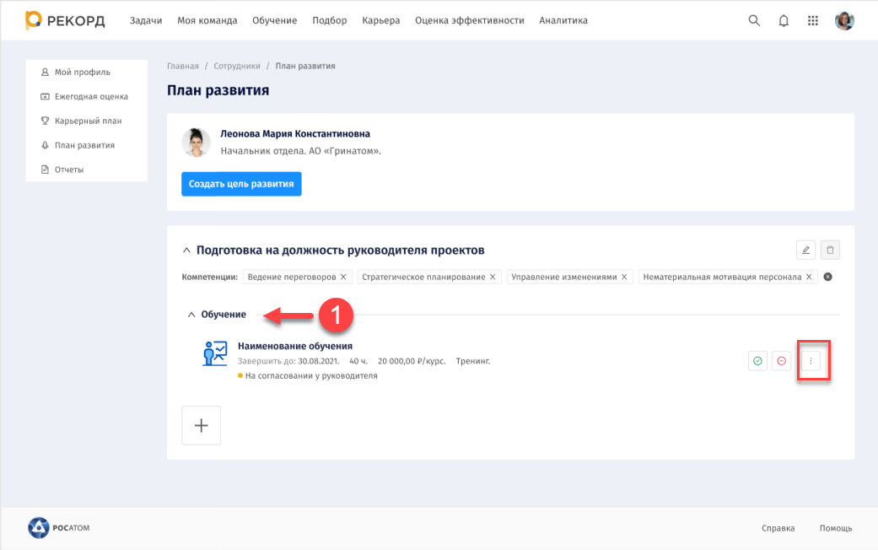
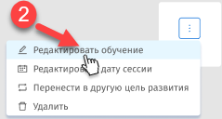
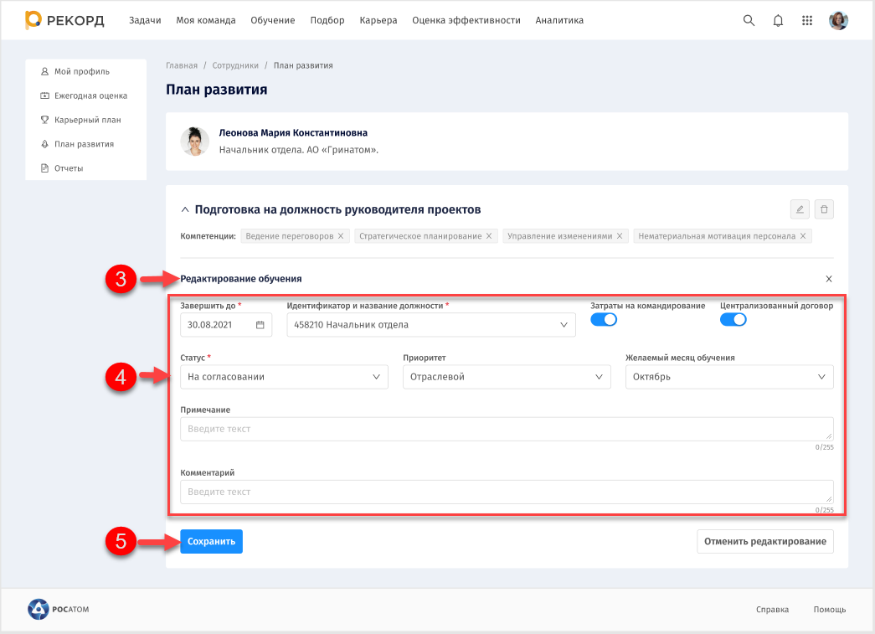
После чего появятся группа «Редактирование обучения» (3), содержащая поля к редактированию, доступные только пользователям с ролью «СУП»:
- Идентификатор и название должности;
- Статус;
- Приоритет;
- Комментарий;
- Признак «Затраты на командирование»;
- Признак «Централизованный договор».
- В группе «Редактирование обучения» (3) скорректируйте нужные поля (4), затем нажмите кнопку «Сохранить» (5).

После чего Система оповестит об успешном выполнении действия (6). Внесенные изменения сохранятся в блоке «Обучение».
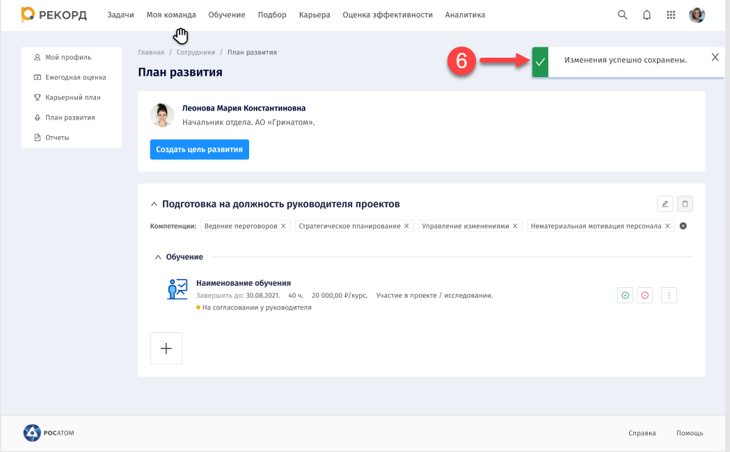

Перенос обучения в другую цель развития
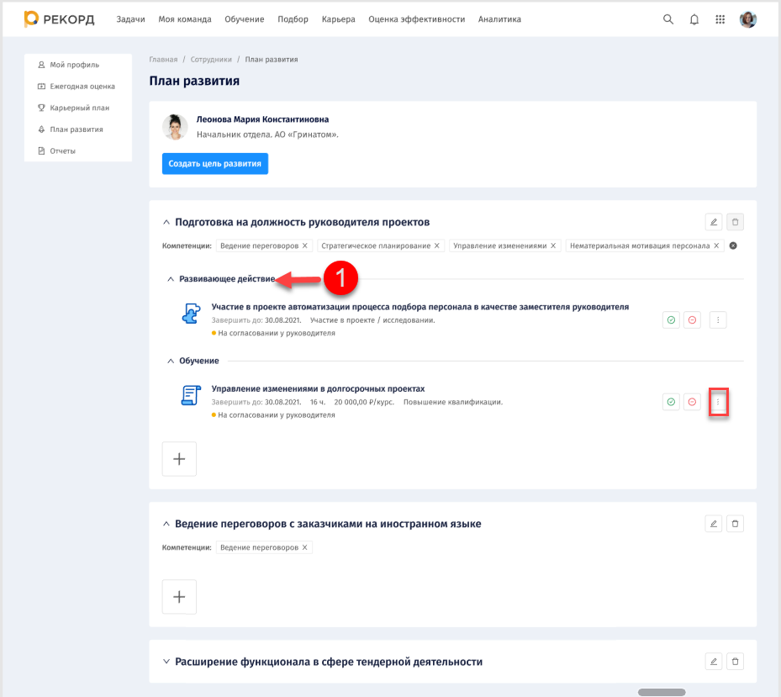
Функция переноса обучения в другую цель развития доступна в случае, если в Плане развития есть несколько целей развития. Если цель развития одна, функция недоступна (не отображается при нажатии троеточия).
- На странице «План развития» в блоке «Обучение» (1) в строке с обучением нажмите на троеточие, затем из выпадающего списка выберите значение «Перенести в другую цель развития» (2).

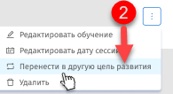
После чего откроется дополнительное окно (3) для выбора цели развития, в которую необходимо перенести развивающее действие.
- В открывшемся дополнительном окне (3) в поле (4) выберите из списка цель развития, куда необходимо перенести обучение. В предложенном списке отображаются все созданные цели развития сотрудника.
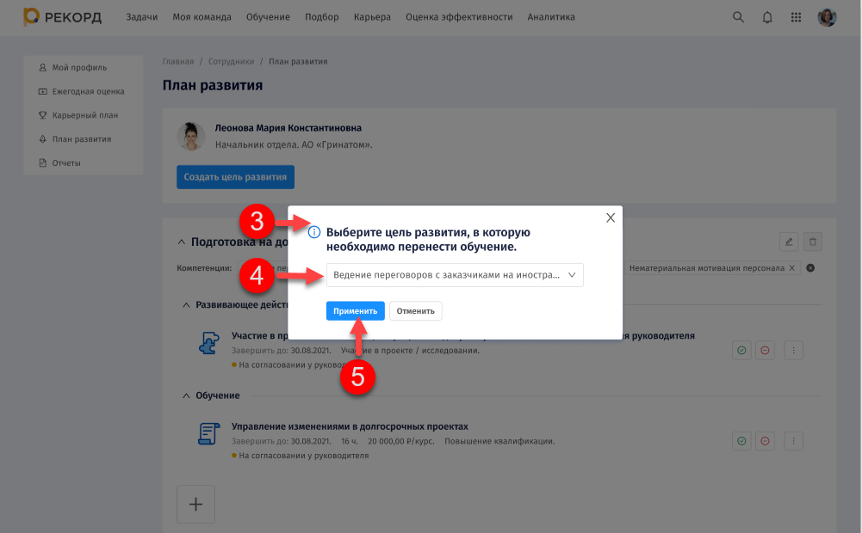
Далее нажмите кнопку «Применить» (5).
После чего Система сообщит об успешно выполненном действии (6). Выбранное обучение переместится в новую цель развития.
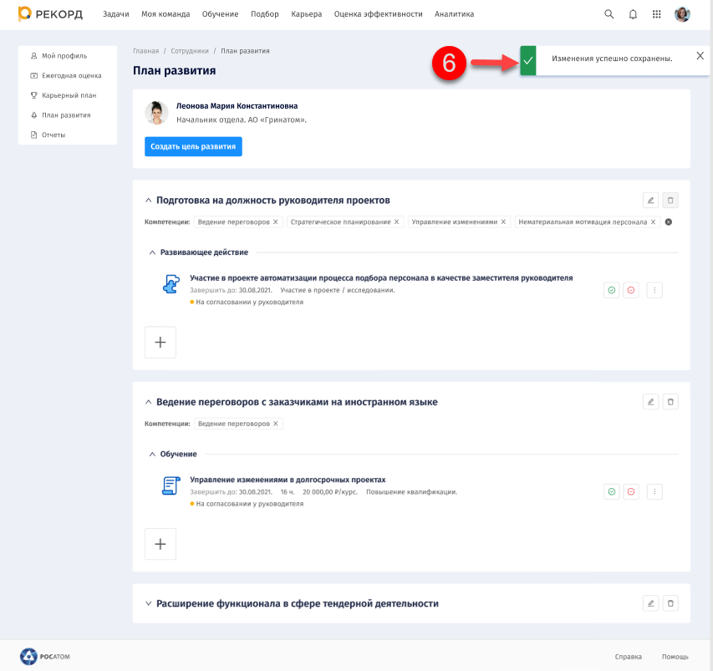

Рассмотрение обучения
Рассмотрение обучения включает в себя процессы по согласованию и отклонению обучения.

Согласование обучения
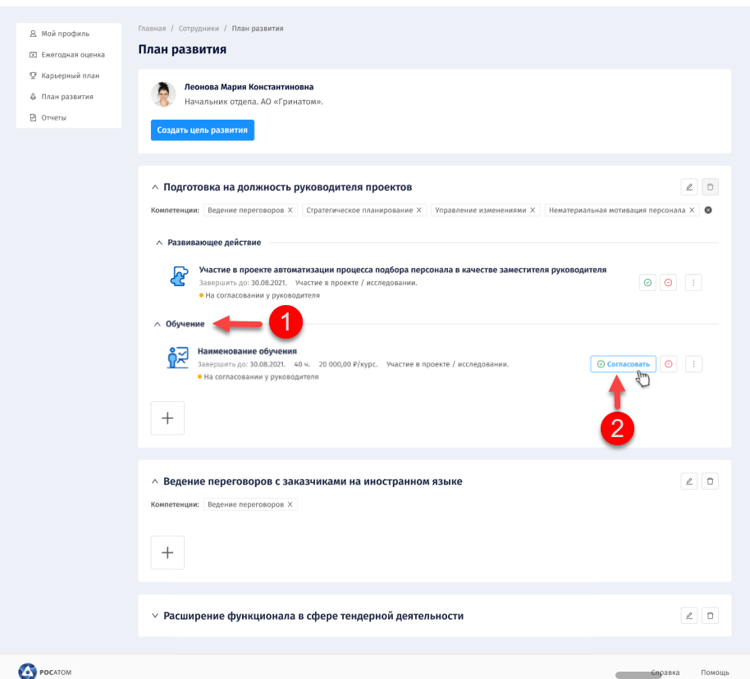
Если обучение находится в статусе «На согласовании у руководителя», то кнопки для рассмотрения обучения будут «Согласовать» и «Отклонить».
Если обучение находится в статусе «На утверждении СУП», то кнопки для обучения будут «Утвердить» и «Отклонить».
Для согласования обучения с статусом «На согласовании у руководителя»/ «На утверждении СУП» в блоке «Обучение» (1) в строке обучения нажмите «Согласовать» (2).
Пользователь с ролью «СУП» может согласовывать обучение за пользователя с ролью «Руководитель», в таком случае кнопка будет «Согласовать». При согласовании как «СУП», кнопка будет «Утвердить».

После чего Система выведет оповещение об успешном выполнении действия (3). Статус обучения изменится на «Утверждено» (4).
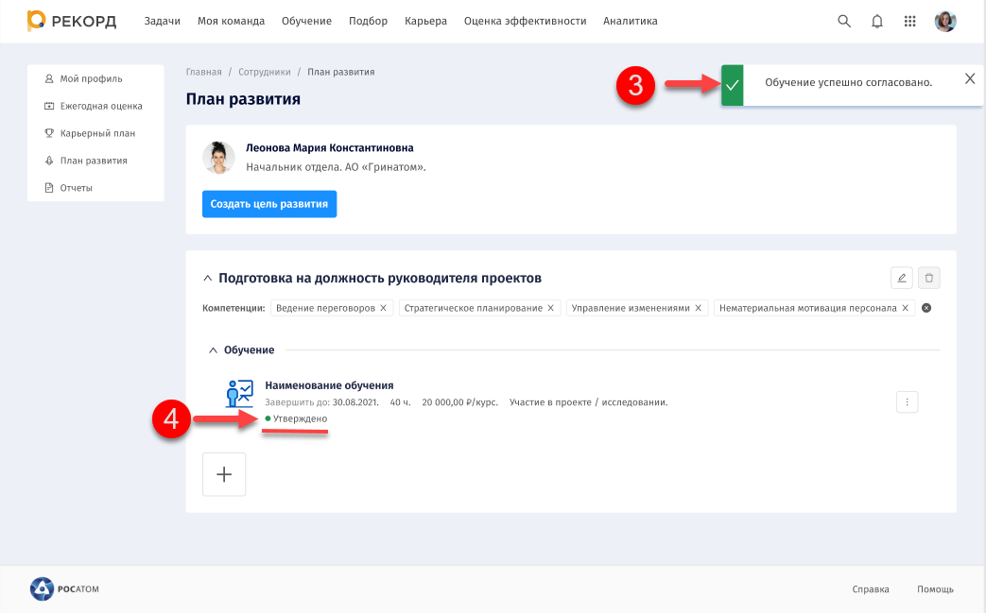

Отклонение обучения
- Для отклонения обучения с статусом «На согласовании у руководителя»/ «На утверждении СУП» на странице «План развития» в группе «Обучение» (1) нажмите «Отклонить» (2).
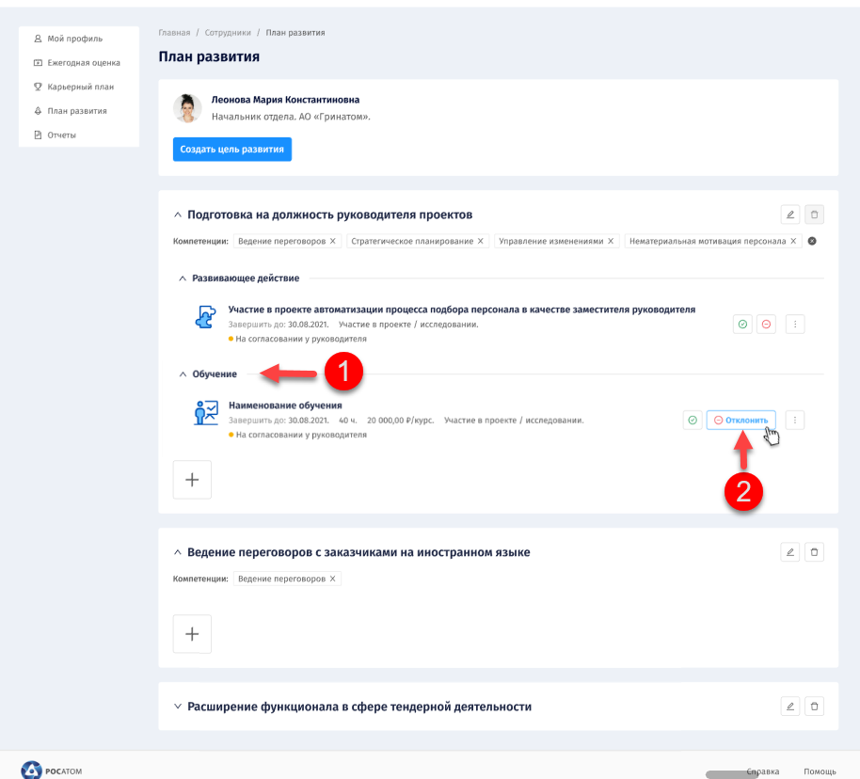
После чего откроется дополнительная форма «Отклонить обучение?» (3).
- В открывшейся дополнительной форме «Отклонить обучение?» (3) выберите нужное значение из списка значений в поле «Причина отклонения» (4):
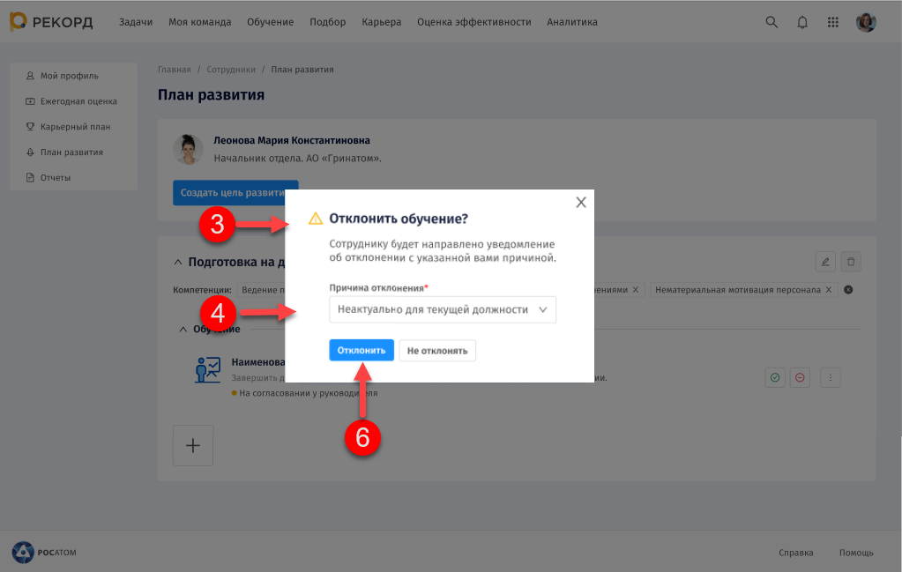
- Отсутствие средств у предприятия;
- Исключение из плана преемственности / УКР;
- Неактуально для текущей должности;
- Имеется аналогичное внутреннее обучение;
- Другое.
При выборе причины отклонения (4) «Другое» появится дополнительное поле «Комментарий» (5).
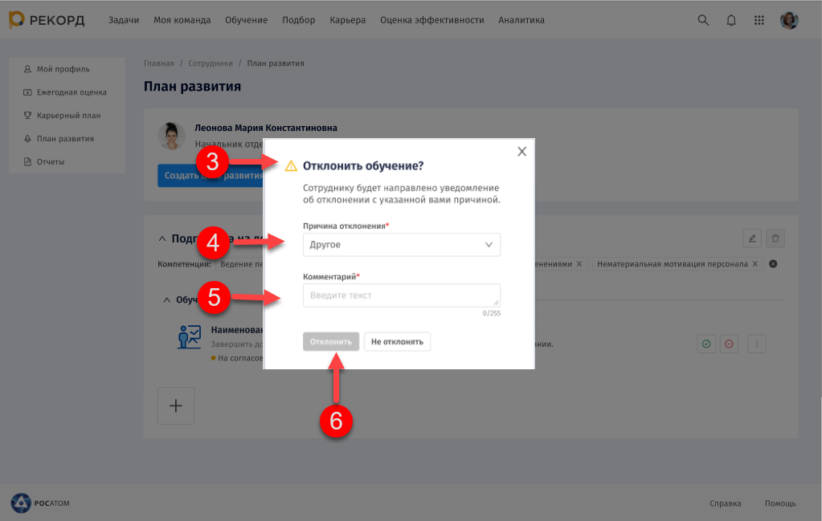
Далее нажмите «Отклонить» (6).
После чего Система выведет оповещение об успешном выполнении действия (7).
Пользователь с ролью «СУП» может отклонять обучение за пользователя с ролью «Руководитель» (если обучение находится на статусе «На согласовании с руководителем»).
В таком случае статус изменится на «Отклонено руководителем» (8). При отклонении пользователем с ролью «СУП», кнопка будет «Отклонено СУП».
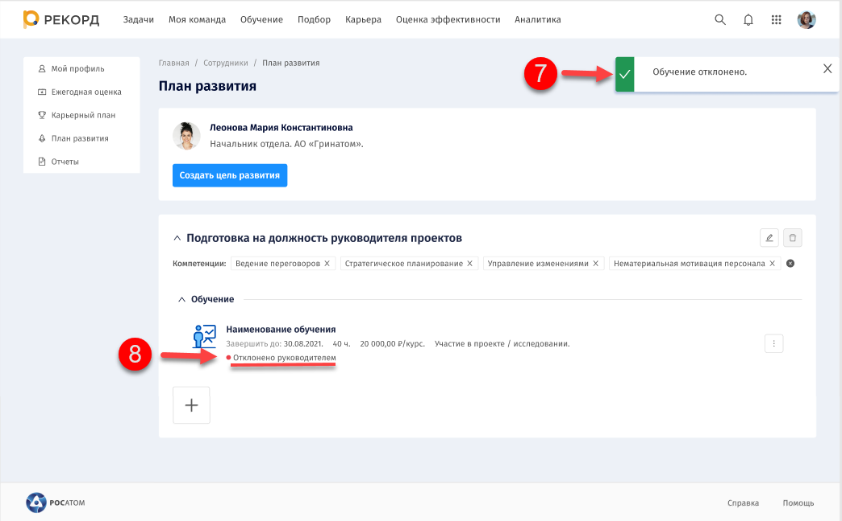

Отмена обучения
Отмена обучения возможна при статусе «Утверждено».
- Для отмены обучения на странице «План развития» в группе «Обучение» (1) нажмите кнопку «» (2).
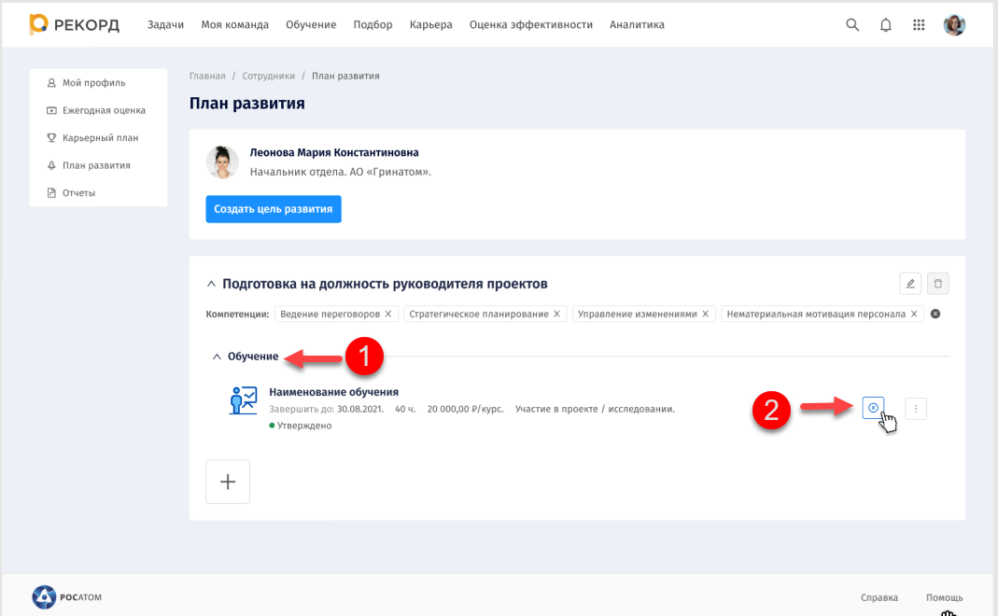
После чего откроется дополнительное окно «Отменить обучение?» (3).
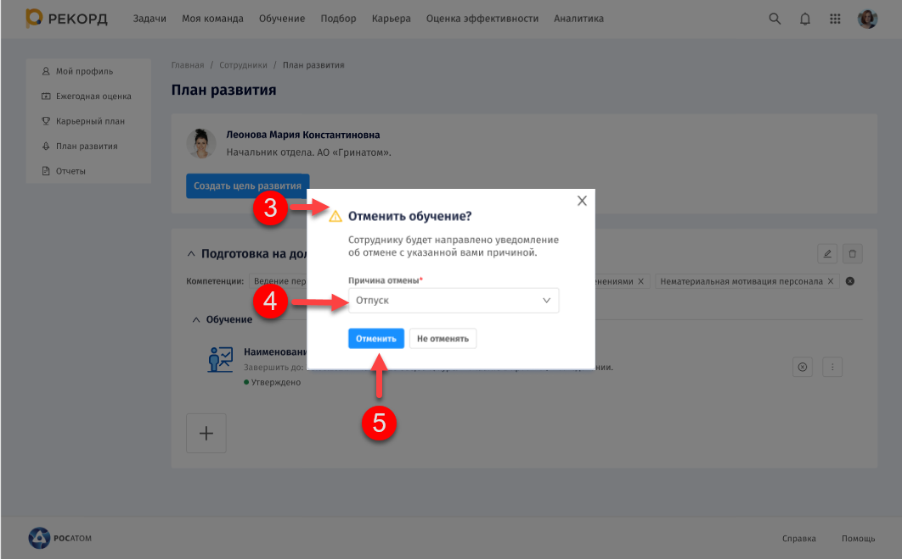
- В дополнительном окне «Отменить обучение?» (3) в поле «Причина отмены» (4) из выпадающего списка выберите нужное значение:
- болезнь;
- смерть работника;
- отпуск;
- отпуск по беременности и родам;
- отпуск по уход за ребенком;
- производственная необходимость;
- ошибочная регистрация;
- неактуально для текущей должности;
- не набралась группа;
- обучение отменено провайдером;
- отсутствие средств у предприятия;
- запланировано похожее обучение;
- имеется аналогичное внутреннее обучение;
- не удалось закупить обучение;
- не допущен(а) преподавателем;
- другое.
Далее нажать кнопку «Отменить» (5).
После чего Система сообщит об успешном выполнении действия (6). Изменится статус обучения.
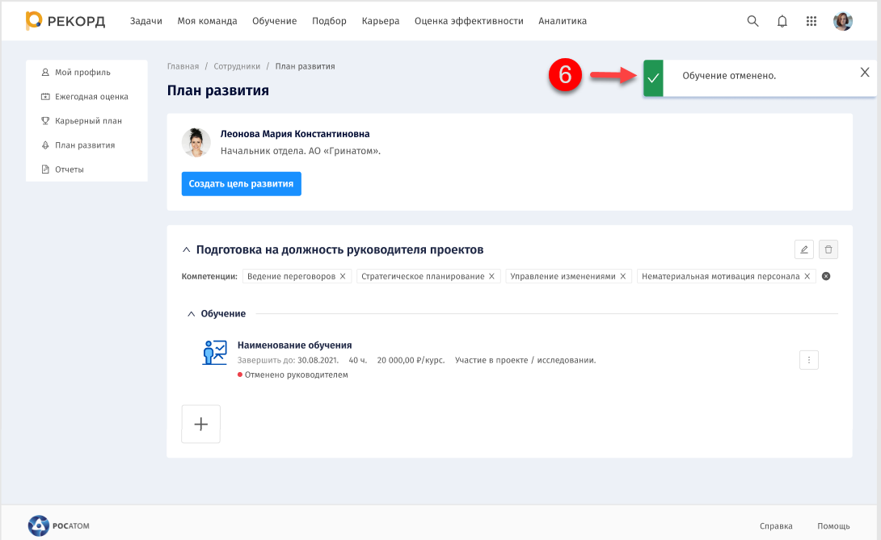

Удаление обучения
- На странице «План развития» в группе «Обучение» (1) нажмите на троеточие (2), затем в выпадающем списке выберите значение «Удалить» (3).
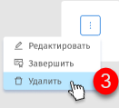
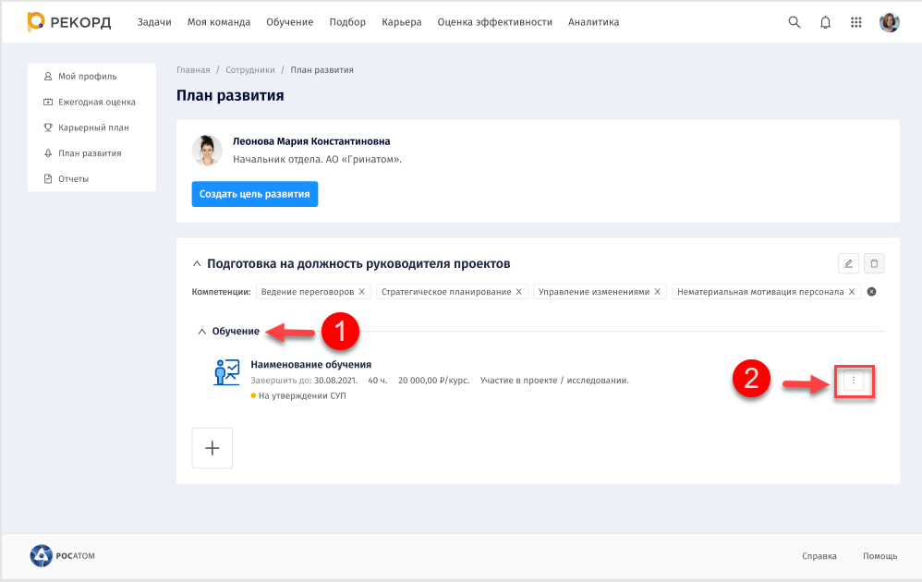
После чего откроется дополнительное окно «Удалить обучение?» (4).
- В открывшемся окне «Удалить обучение?» (4) нажмите кнопку «Удалить» (5).
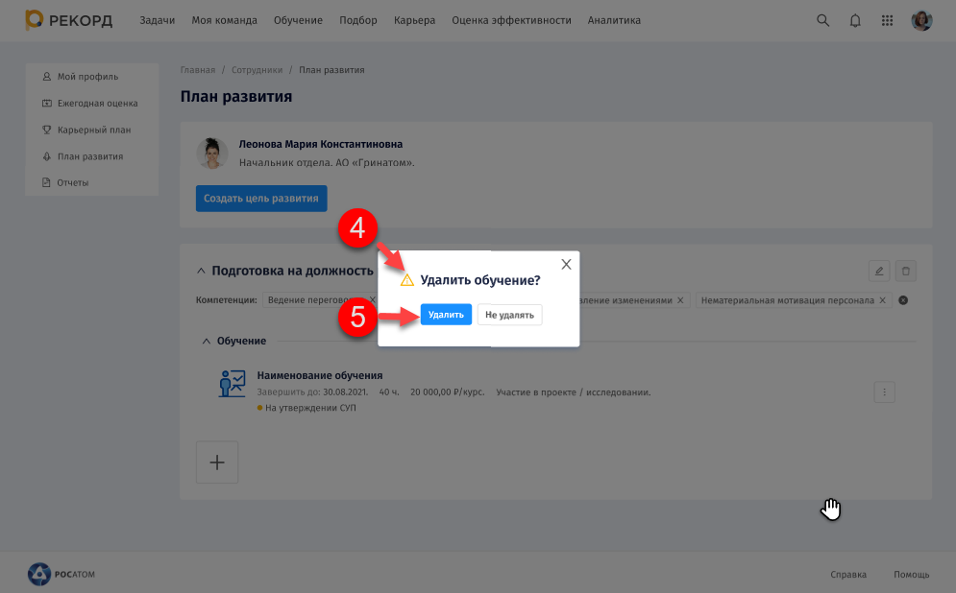
После чего Система сообщит об успешном выполнении удаления (6).
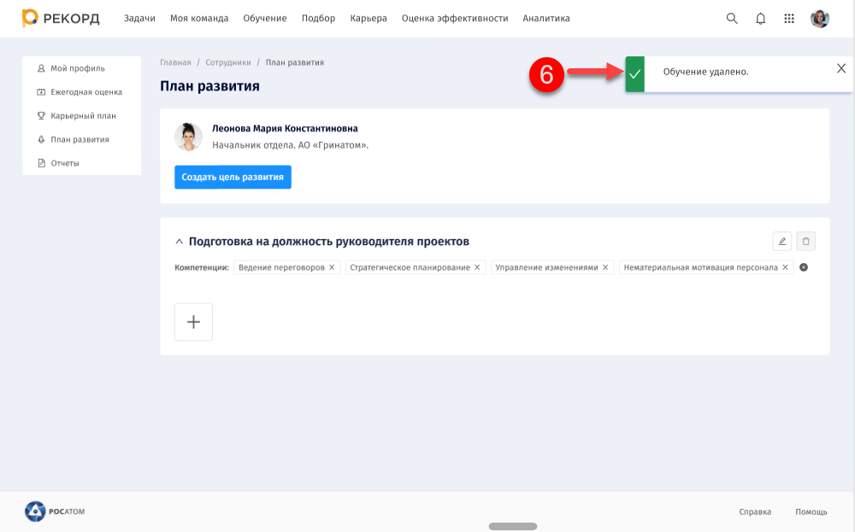

Запись на сессию в ИПР
На Главной странице нажмите в разделе «Обучение» на плитку «План развития».
После чего откроется страница «План развития».
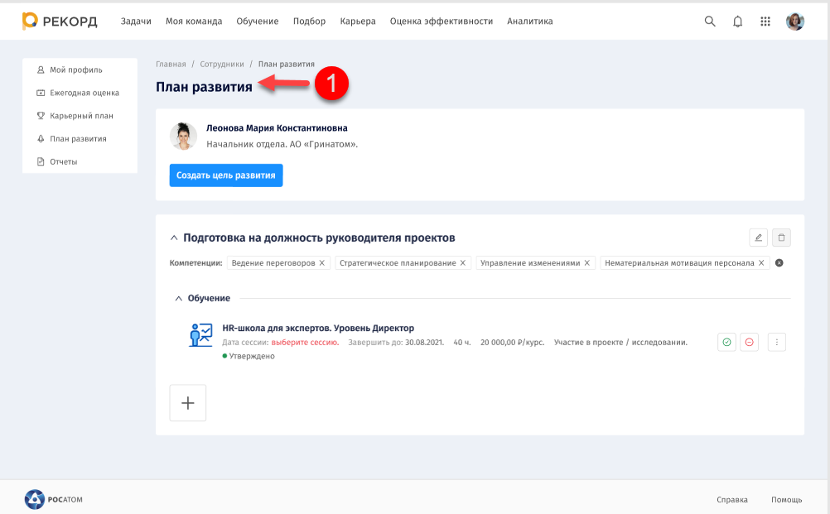

Запись на сессию через индивидуальный план развития
- На открывшейся странице «План развития» (1) раскройте цель развития.
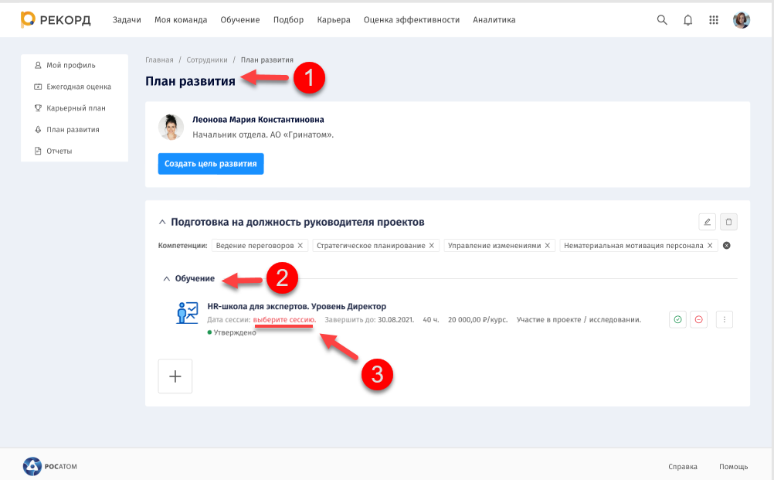
В блоке «Обучение» (2) найдите курс со статусом «Утверждено», затем нажмите на дату сессии (3), выделенную красным цветом.
После чего откроется модуль выбора учебной сессии.
- В открывшемся модуле выбора учебной сессии выберите строку (4) с подходящим периодом.
После чего в выбранной строке отобразится дополнительная информация.
- После выбора периода сессии нажмите на кнопку «Записаться» (5).
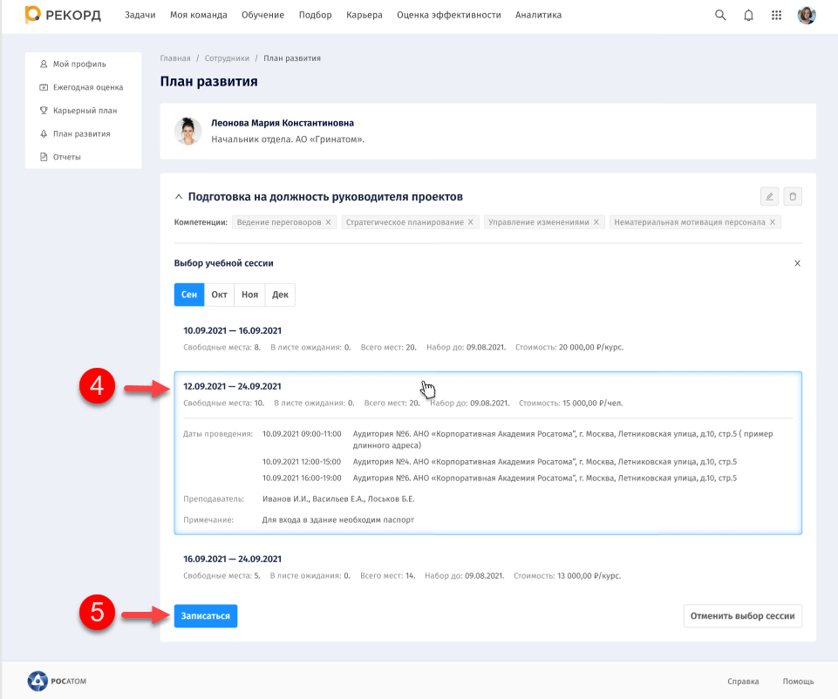
После чего модуль выбор учебной сессии закроется.
Система сообщит об успешном выполнении действия (6), выбранная дата будет отображаться в блоке «Обучение» (2).
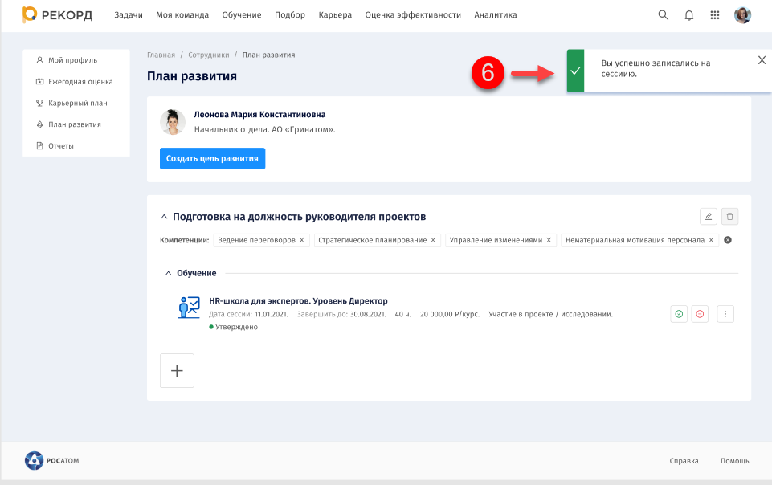
- Если свободных мест нет, то Система предложит записаться в лист ожидания: появится дополнительное окно «Записаться в лист ожидания?» (7).
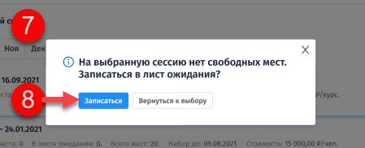
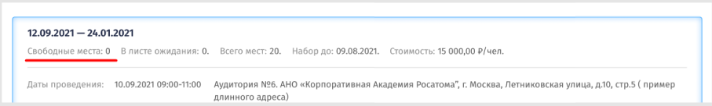
В открывшемся дополнительном окне «Записаться в лист ожидания?» (7) нажмите на кнопку «Записаться» (8).
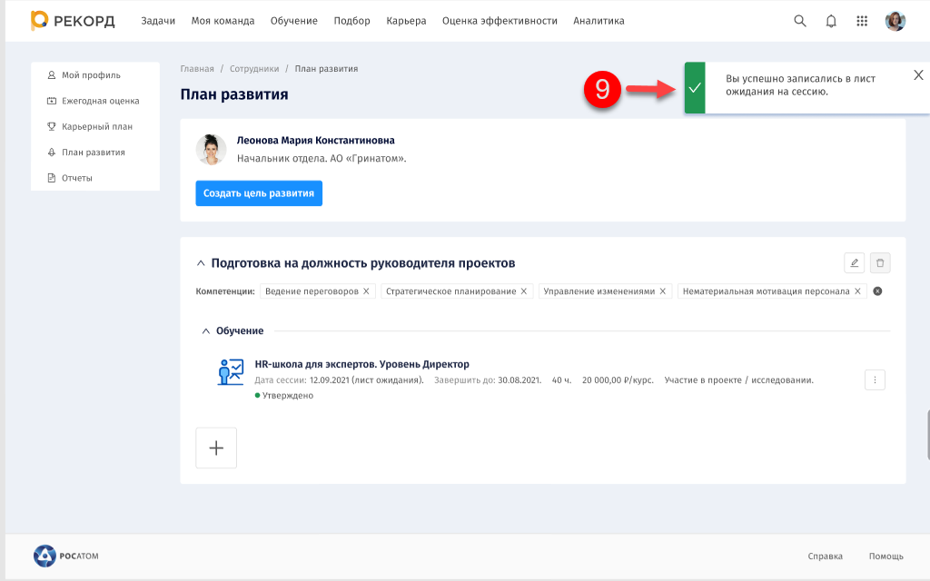
После чего дополнительное окно (7) закроется, Система сообщит об успешной записи (9) в лист ожидания на сессию.

Редактирование записи учебной сессии
Редактирование записи учебной сессии возможно двумя способами:
- через троеточие в строке;
- через нажатие на дату сессии в карточке.
Редактирование доступно до момента, пока не прошла дата закрытия набора. (значение поля «Набор до»).
- В строке сессии нажмите на дату сессии (1),
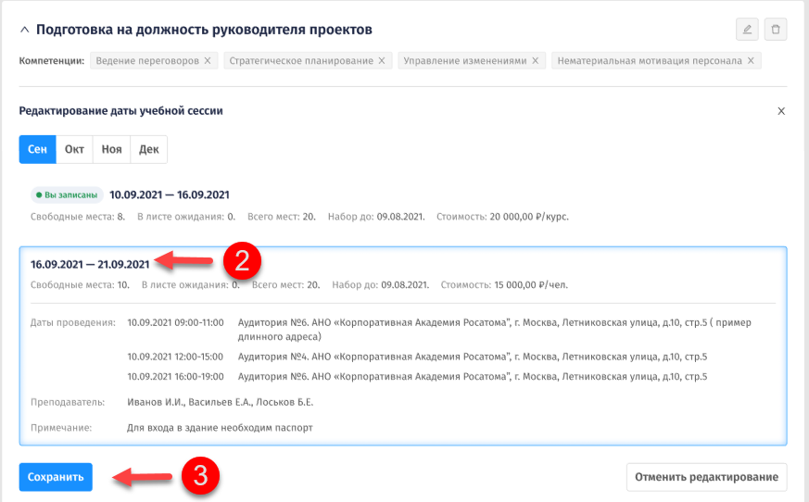
После чего откроется модуль выбора учебной сессии. При редактировании выбранной ранее сессии обучение имеет статус «Вы записаны».
- В модуле выбора выберите другую дату сессии (2), затем нажмите «Сохранить» (3).
После чего Система сообщит об успешно выполненном действии. Внесенные изменения сохранятся в Системе.

Запрос на обучение вне каталога
- На странице План развития в блоке с целью развития нажмите кнопку добавления «» (1).
После чего откроется модуль добавления (2) с выбором карточек развивающего действия и обучения.
- В открывшемся модуле добавления нажмите на плитку «Обучение» (3).
После чего кнопка «Создать цель развития» перестанет отображаться, откроется группа «Поиск обучения» (4).
- В группе «Поиск обучения» (4) нажмите кнопку «Найти» (5).
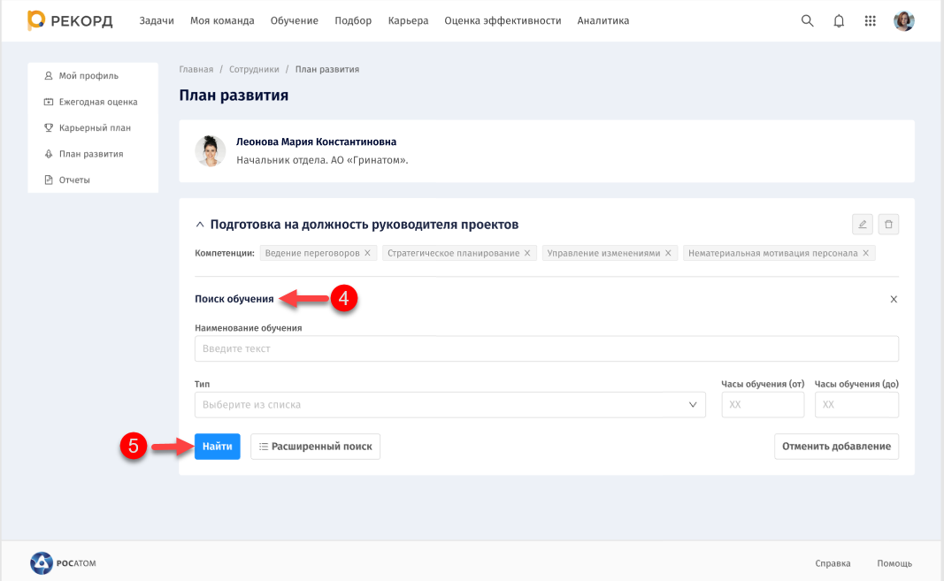
После чего отобразятся «Результаты поиска» (6).
- В «Результатах поиска» (6) нажмите кнопку «Запрос на обучение вне каталога» (7).
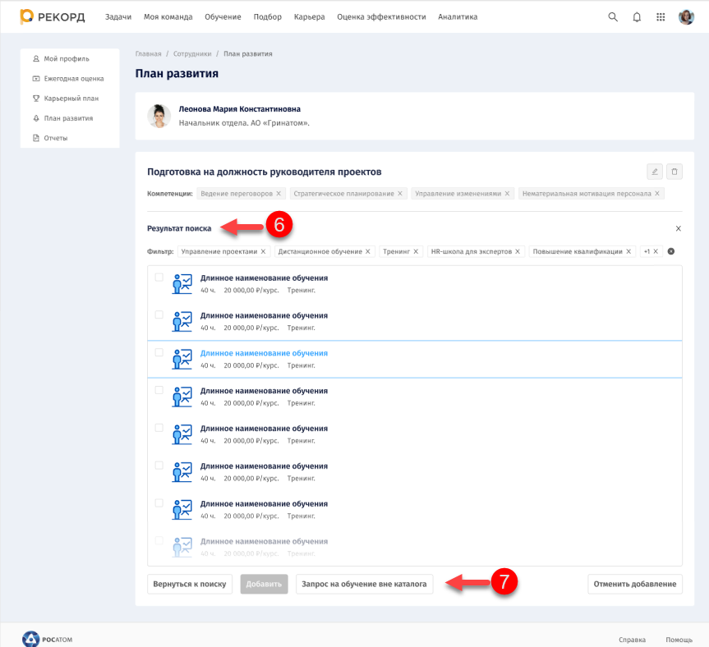
После чего Система осуществит переход к заполнению информации для обучения вне каталога.

Создание запроса на обучение

Шаг «Общая информация»
В блоке «Запрос на обучение» (1) на шаге «Общая информация» (2) заполните необходимую информацию в группе полей (3):
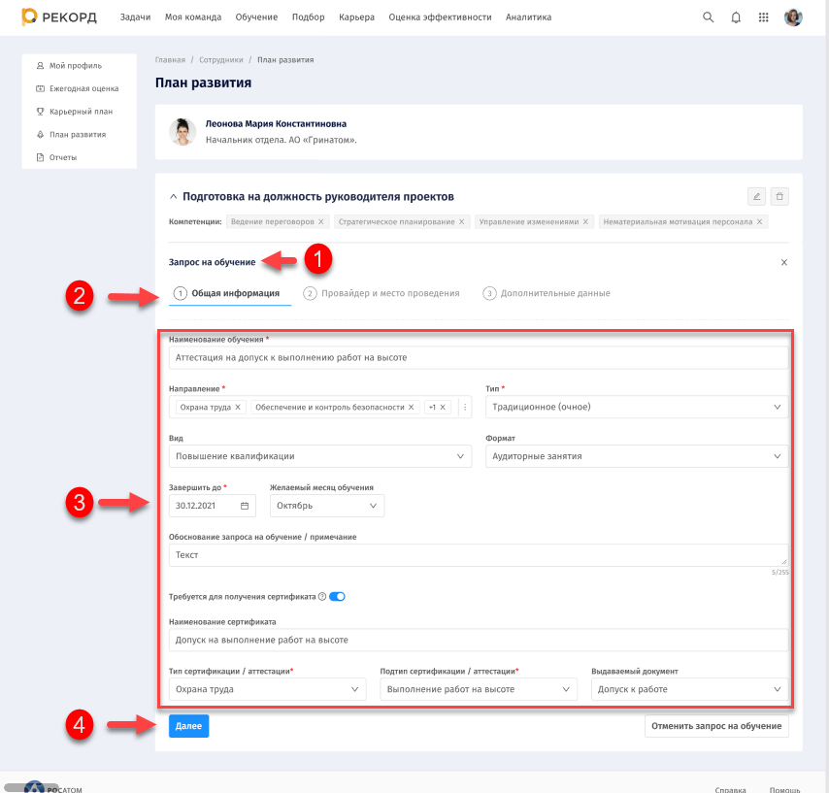
- наименование обучения;
- направление;
- тип;
- вид;
- формат;
- завершить до;
- желаемый месяц обучения;
- обоснование запроса на обучение/ примечание;
- признак «требуется для получения сертификата»;
- наименование сертификата;
- тип сертификата / аттестация;
- подтип сертификата / аттестация;
- выдаваемый документ.
Для отмены действия нажмите кнопку «Отменить запрос на обучение».
Для перехода к следующему шагу нажмите кнопку «Далее» (4).
После чего Система осуществит переход к шагу «Провайдер и место проведения».

Шаг «Провайдер и место проведения»
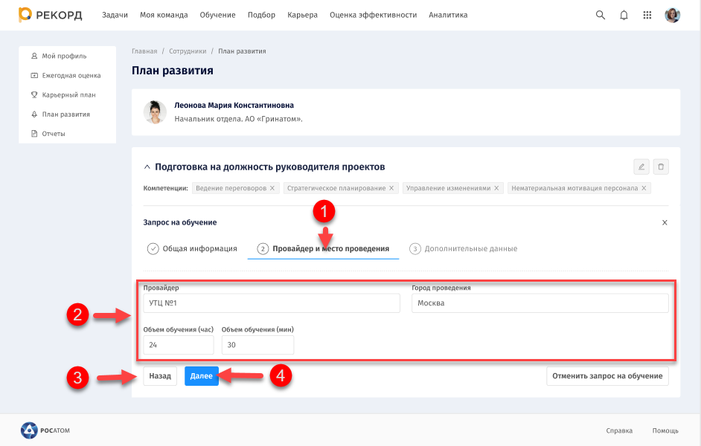
На шаге «Провайдер и место проведения» (1) заполните информацию о провайдере в группе полей (2):
- провайдер;
- группа проведения;
- объем обучения (час);
- объём обучения (мин).
Для отмены действия нажмите кнопку «Отменить запрос на обучение».
Для перехода к предыдущему шагу нажмите «Назад» (3).
Для перехода к следующему шагу нажмите «Далее» (4).
После чего Система осуществит переход к шагу «Дополнительные данные».

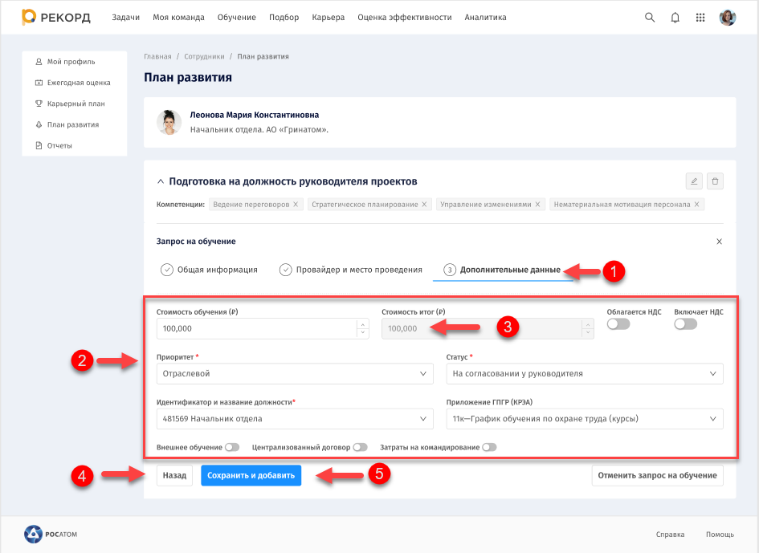
Шаг «Дополнительные данные»
На шаге «Дополнительные данные» (1) заполните информацию о провайдере в группе полей (2):
- Стоимость обучения;
- приоритет;
- признак «Облагается НДС»
- признак «Включает НДС»;
- приоритет;
- статус;
- идентификатор и название должности;
- приложение ГПГР (КРЭА);
- признак «Внешнее обучение»;
- признак «Центральный договор»;
- признак «Затраты на командирование».
Поле «Стоимость, итог» (3) заполняется Системой автоматически.
Для отмены действия нажмите кнопку «Отменить запрос на обучение».
Для перехода к предыдущему шагу нажмите «Назад» (4).
Для завершения заполнения запрос на обучение нажмите «Сохранить и добавить» (5).
После чего Система выведет оповещение об успешном добавлении обучения (6). После добавления запрос вне каталога примет статус «На согласовании у руководителя».
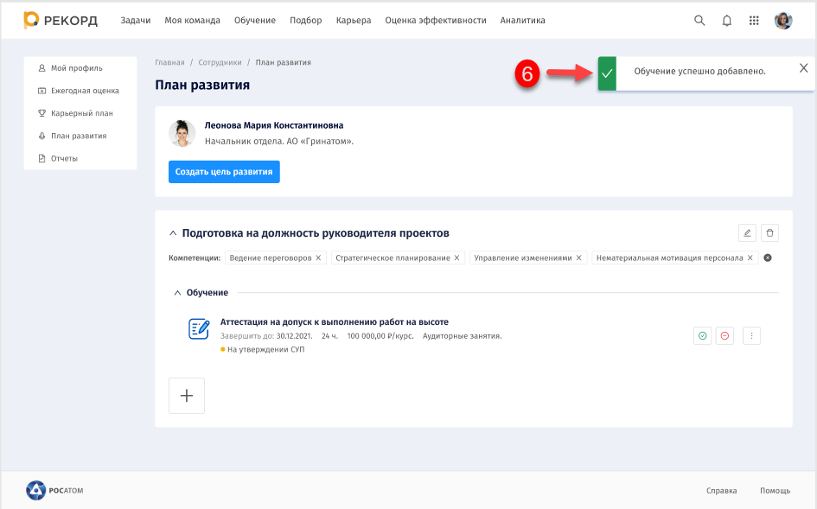

Редактирование запроса на обучение
Для редактирования запроса на обучение в строке с обучением нажмите на троеточие, затем в выпадающем меню выберите значение «Редактировать обучение» (1).
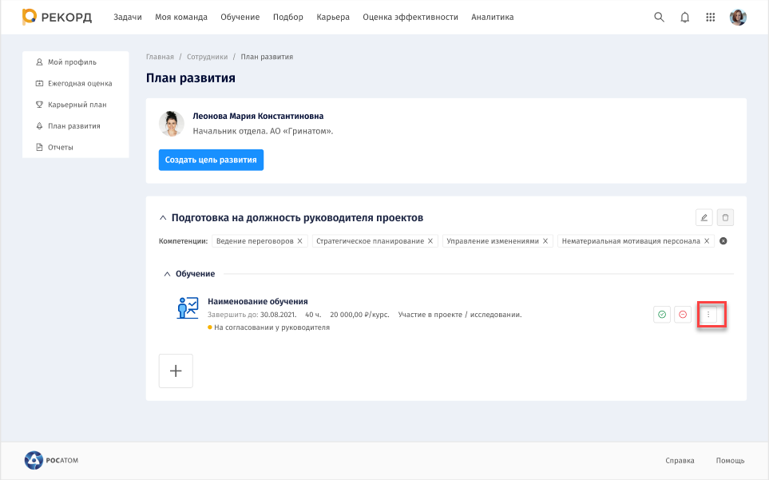

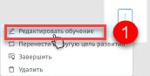

После чего откроется форма запроса на обучение с полями, доступными к редактированию.
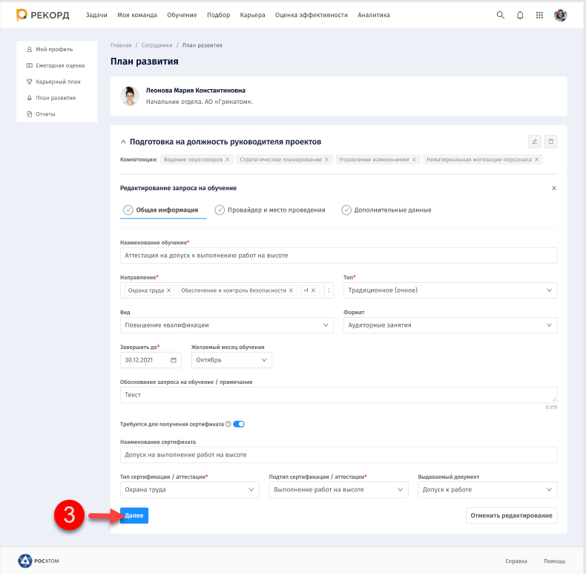
Внесите необходимые изменения, переключаясь между шагами с помощью кнопок «Назад» (2) и «Далее» (3).
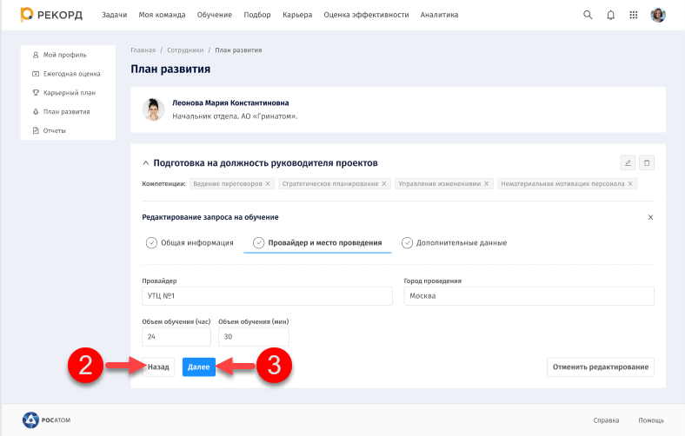
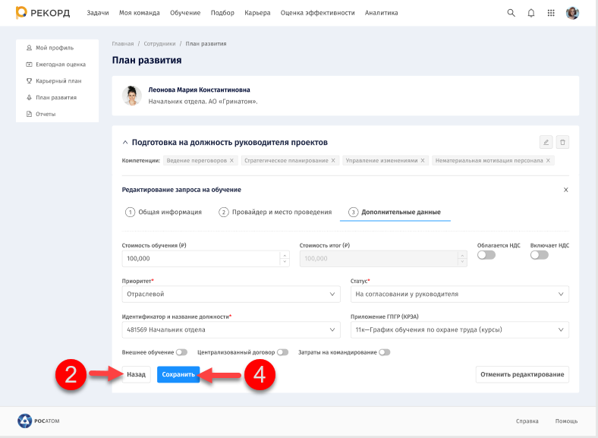
Для завершения редактирования нажмите кнопку «Сохранить» (4).
После чего Система выведет сообщение об успешном сохранении внесенных изменений (5).
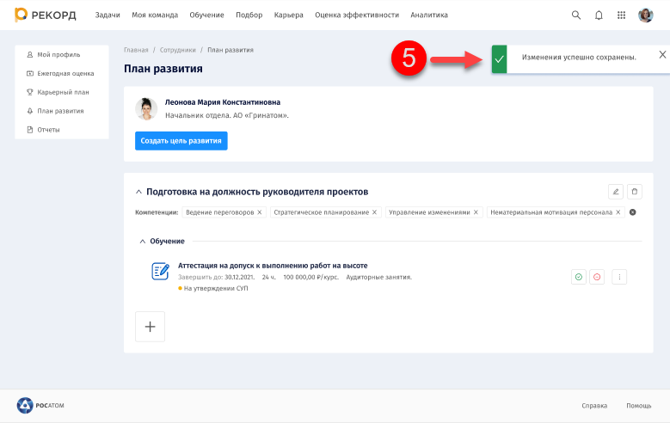

Рассмотрение запроса на обучение вне каталога
Процесс рассмотрения запроса на обучение вне каталога включает в себя действия по согласованию и отклонению запроса на обучение вне каталога.

Согласование запроса на обучение вне каталога
Процесс согласования запроса на обучение вне каталога аналогичен процессу согласования обучения, приведенного в пункте 3.3.4.1 настоящего документа.

Отклонение запроса на обучение вне каталога
Процесс отклонения запроса на обучение вне каталога аналогичен процессу отклонения обучения, приведенного в пункте 3.3.4.2 настоящего документа.

Завершение запроса на обучение
При статусе обучения «Утверждено» становится доступным завершение обучения.
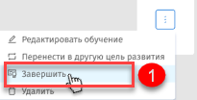
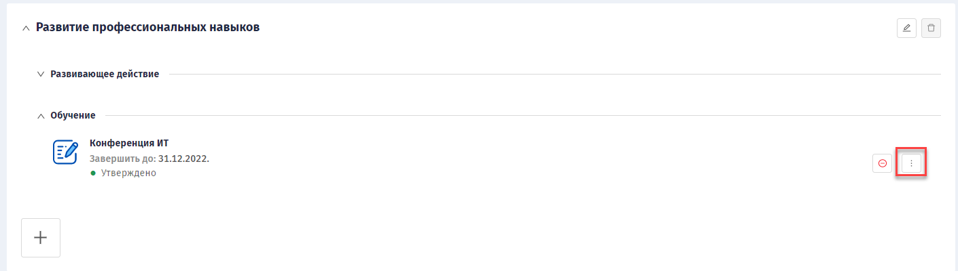
- Для завершения обучения в строке с обучением нажмите на троеточие, затем в выпадающем меню выберите значение «Завершить» (1).

После чего откроется модуль завершения. Поле «Дата завершения» по умолчанию заполнится текущей датой.

Если в запросе на обучение вне каталога при создании / редактировании заполнены данные о сертификате и в модуле завершения в поле «Отметка о зачете» стоит «Зачет», то Система отобразит наличие полей «Серия сертификата» и «Номер сертификата».
Если данные не заполнялись, то поля с сертификатом отображаться не будут.
- В модуле завершения (2) заполните необходимые данные (3), далее нажмите кнопку «Завершить» (4).
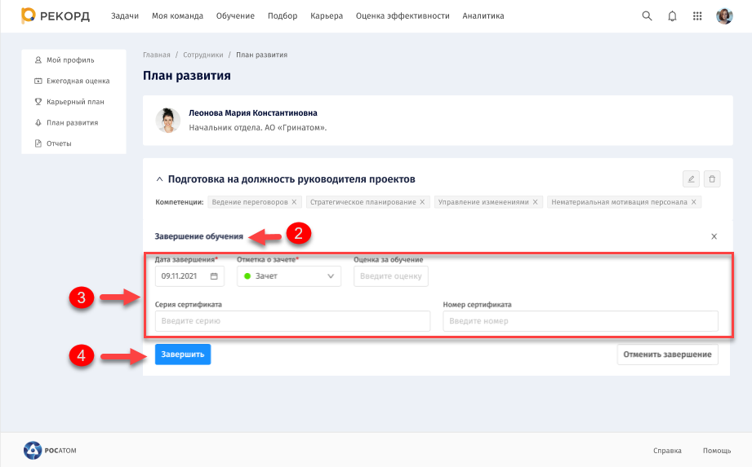
После чего модуль завершения закроется, Система выведет сообщение об успешном внесении изменений (5), статус обучения изменится на значение «Завершено».
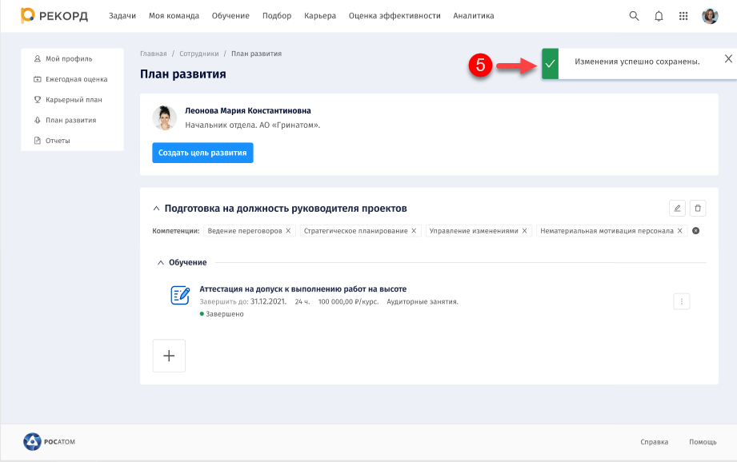

Удаление запроса на обучение
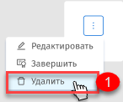
- Для удаления обучения в строке с обучением нажмите на троеточие, затем в выпадающем меню выберите значение «Удалить» (1).

После чего откроется дополнительное окно «Удалить обучение?» (2) для подтверждения действий.
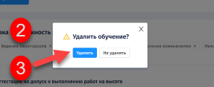
В открывшемся окне «Удалить обучение?» (2) подтвердите свои действия, нажав «Удалить» (3).
После чего дополнительное окно (2) закроется, Система сообщит об успешном удалении обучения (4), выбранное обучение удалить из плана развития.
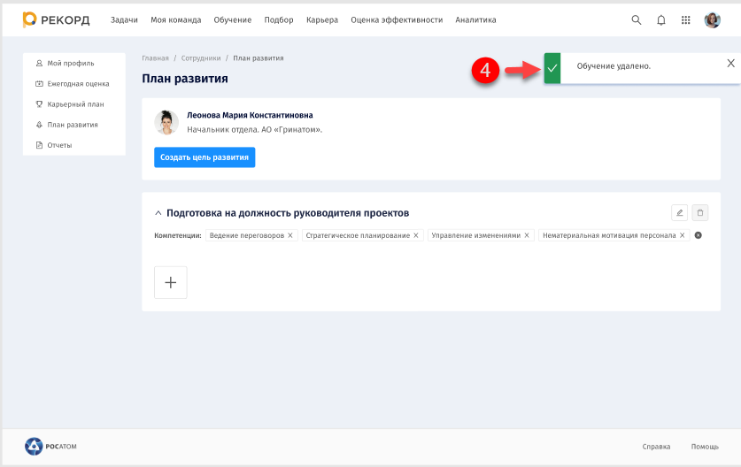

КАТАЛОГ КУРСОВ
Для перехода к Каталогу курсов на Главной странице в разделе «Обучение» нажмите на «Каталог курсов».
После чего система осуществит переход на страницу «Каталог курсов».

Создание курса в каталоге курсов
В каталоге курсов Система предоставляет возможность создать курсы разного типа:
- традиционное обучение;
- программа обучения.
При создании указанных типов на странице создания курса информация о курсе заполняется последовательно в соответствии с шагами, предлагаемыми Системой.
- Общие параметры;
- Организационные детали (для традиционного курса);
- Структура обучения (для программы обучения);
- Стоимость;
- Данные для сертификата.
Переход к следующему шагу невозможен при отсутствии заполнения обязательных полей, отмеченных *.

Создание традиционного курса
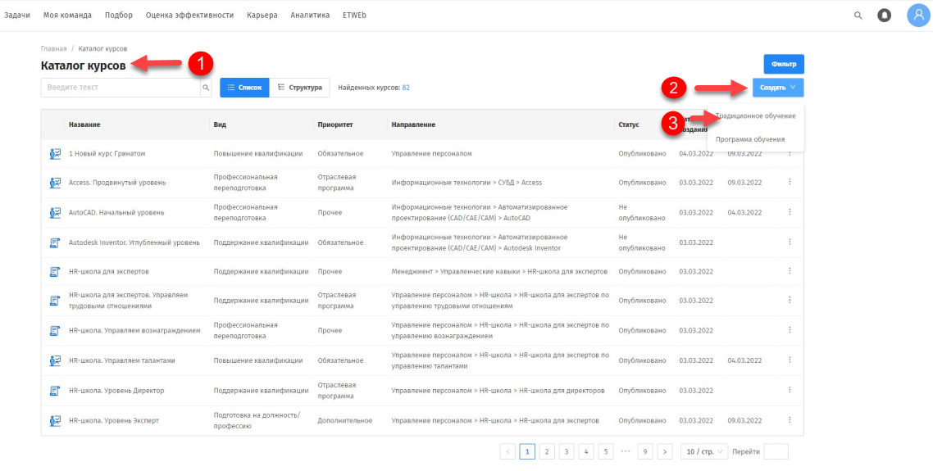
- В разделе «Обучение» выберите Каталог курсов.
После чего откроется страница каталога курсов (1) со списком курсов, доступных роли.
- Нажмите на кнопку «Создать» (2), в выпадающем меню выберите «Традиционное обучение» (3).
После чего откроется страница для заполнения информации по созданию объекта обучения на шаге «Общие параметры».

Шаг «Общие параметры»
- На странице «Создание объекта обучения» на шаге «Общие параметры» в блоке «Основная информация» (1) заполните все необходимые доступные поля:
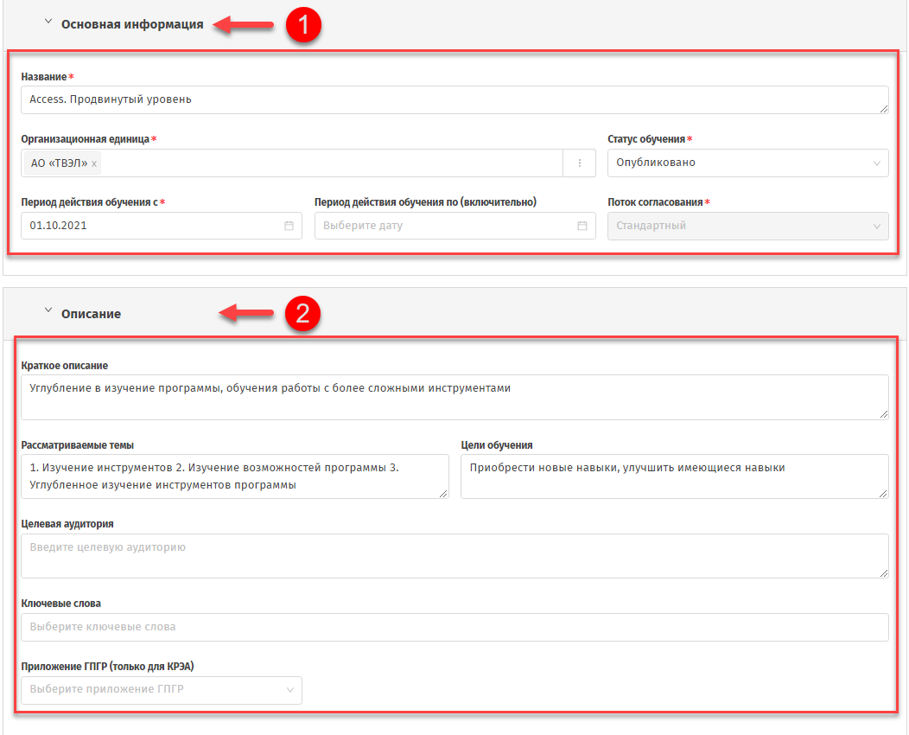
- Название;
- Организационная единица;
- Статус обучения;
- Период действия обучения с;
- Период действия обучения по (включительно);
- Поток согласования.
В блоке «Описание» (2) заполните все необходимые поля:
- Краткое описание;
- Рассматриваемые темы;
- Цели обучения;
- Целевая аудитория;
- Ключевые слова;
- Приложение ГПГР (только для КРЭА).

В блоке «Характеристики» (3) заполните все необходимые поля:
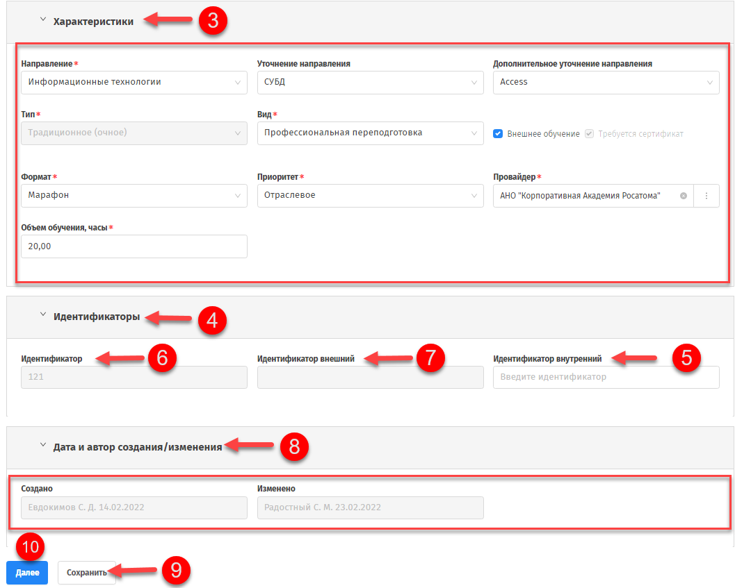
- направление;
- уточнение направления;
- дополнительное уточнение направления;
- тип;
- вид;
- признак «Внешнее обучение»;
- признак «Требуется сертификат»;
- формат;
- приоритет;
- провайдер;
- объём обучения, часы.
В блоке «Идентификаторы» (4) заполните поле «Идентификатор внутренний» (5).
Поля «Идентификатор» (6), «Идентификатор внешний» (7), а также блок «Дата и автор создания/изменения обучения» (8) заполняются автоматически и недоступны к редактированию.
Для сохранения заполненных полей и завершении заполнения страницы «Создание обучение» нажмите «Сохранить» (9).
После чего обучение сохранится в статусе «Черновик».
Для перехода к заполнению следующего раздела нажмите на кнопку «Далее» (10).
После чего если все обязательные поля, отмеченные *, заполнены, внесенные данные сохранятся автоматически. Система перейдет к заполнению шага «Организационные детали».

Шаг «Организационные детали»
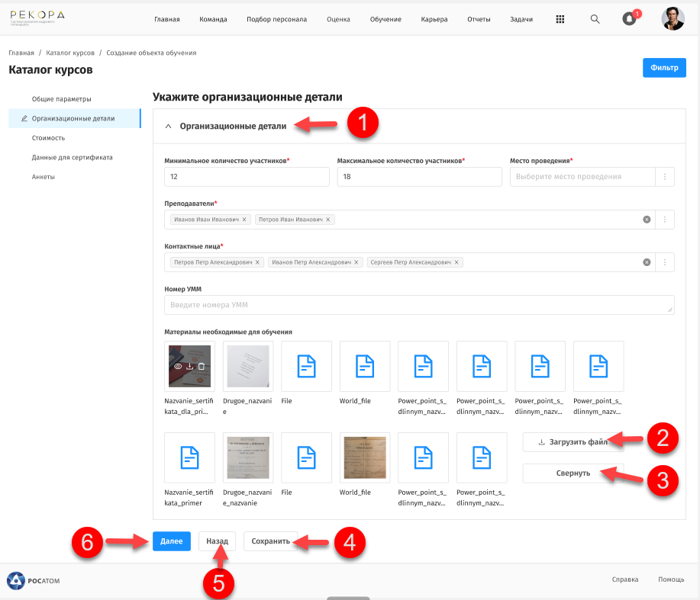
- На шаге «Организационные детали» (1) заполните все необходимые доступные поля:
- Минимальное количество участников;
- Максимальное количество участников;
- Место проведения;
- Преподаватели;
- Контактные лица;
- Номер УММ.
- В нижней части раздела с помощью кнопки «Загрузить файл» (2) прикрепите к курсу файлы материалов, необходимых для обучения. Для сворачивания блока нажмите кнопку «Свернуть» (3).
После чего загруженные материалы будут отображаться в блоке «Материалы, необходимые для обучения».
- Для сохранения заполненных полей и завершении заполнения страницы «Создание обучение» нажмите «Сохранить» (4).
Для перехода к предыдущему шагу нажмите «Назад» (5).
- Для перехода к заполнению следующего раздела нажмите на кнопку «Далее» (6).
После чего если все обязательные поля, отмеченные *, заполнены, внесенные данные сохранятся автоматически. Система перейдет к заполнению шага «Стоимость».

Шаг «Стоимость»
Если в общих параметрах указан признак «Внешнее обучение», то заполнение шага «Стоимость» обязательно.
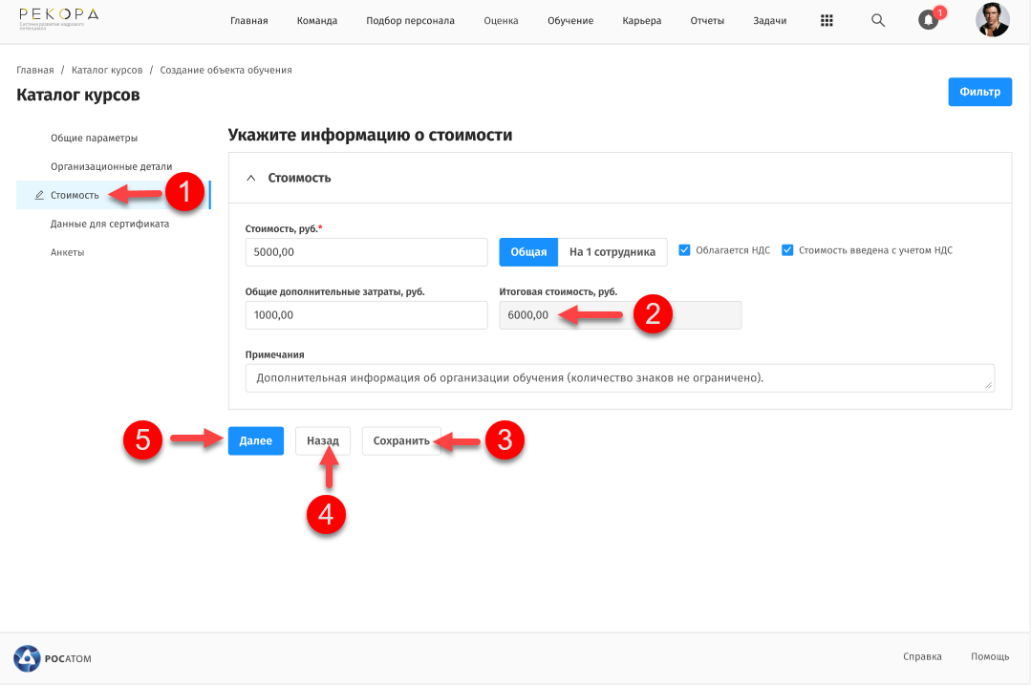
- На шаге «Стоимость» (1) заполните поля:
- Переключатель «Общая/на 1 человека»;
- Признак «Облагается НДС»;
- Признак «стоимость введена с учетом НДС»;
- Стоимость, руб;
- Общие дополнительные затраты, руб;
- Примечание.
Поле «Итоговая стоимость, руб» (2) заполняется автоматически при указании вышеперечисленных параметров.
- Для сохранения заполненных полей и завершении заполнения страницы «Создание обучение» нажмите «Сохранить» (3).
Для перехода к предыдущему шагу нажмите «Назад» (4).
- Для перехода к заполнению следующего раздела нажмите на кнопку «Далее» (5).
После чего если все обязательные поля, отмеченные *, заполнены, внесенные данные сохранятся автоматически. Система перейдет к заполнению шага «Данные для сертификата».

Шаг «Данные для сертификата»
Если на шаге «Общие параметры» установлен признак «Требуется сертификат», то блок «Данные для сертификата» обязателен для заполнения.
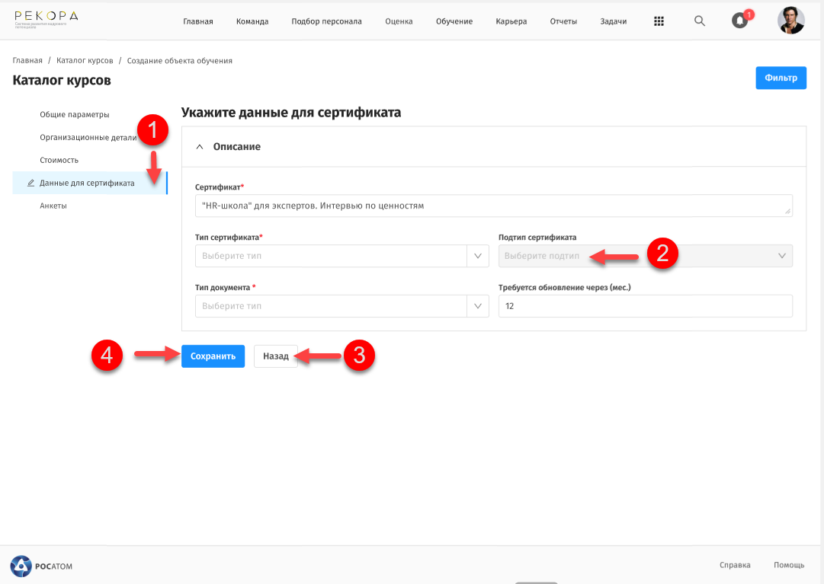
- На шаге «Данные для сертификата» (1) заполните поля:
- Название;
- Тип сертификата;
- Тип документа;
- Требуется обновление через (мес).
Поле «Подтип сертификата» (2) выбирается вручную из списка после выбора типа сертификата.
Для возврата к предыдущим шагам нажмите кнопку «Назад» (3).
Для завершения создания курса (при условии заполнения всех обязательных полей) нажмите на кнопку «Сохранить» (4).
После чего страница по созданию курса закроется, введенные данные сохранятся в Системе.
При повторном просмотре каталога курсов добавленный курс отобразится в списке.

Создание программы обучения
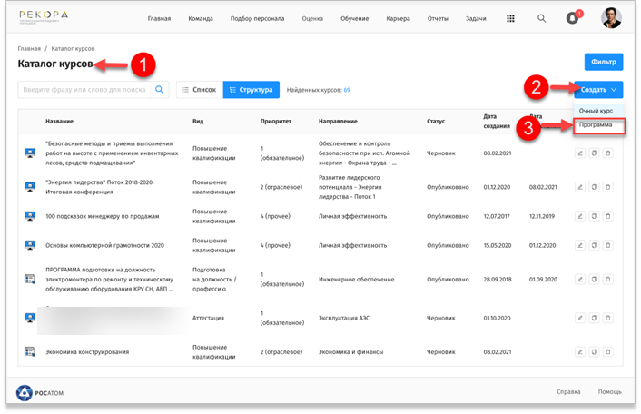
- В разделе «Обучение» выберите Каталог курсов.
После чего откроется страница каталога курсов (1) со списком курсов, доступных роли.
- Нажмите на кнопку «Создать» (2), в выпадающем меню выберите «Программа» (3).
После чего откроется страница для заполнения информации по созданию программы обучения на шаге «Общие параметры».

Шаг «Общие параметры»
Действия по заполнению данных на шаге «Общие параметры» при создании программы обучения аналогичны действиям по заполнению данных на шаге «Общие параметры» при создании традиционного курса, приведенных в пункте 4.1.1.1 настоящего документа.

Шаг «Структура обучения»
- На шаге «Структура обучения» (1) с помощью кнопки «Добавить модуль» (2) создайте новый модуль, указав информацию в следующих полях:
- название модуля;
- описание;
- порядковый номер;
- атрибут;
- обязательность\необязательность прохождения модуля.
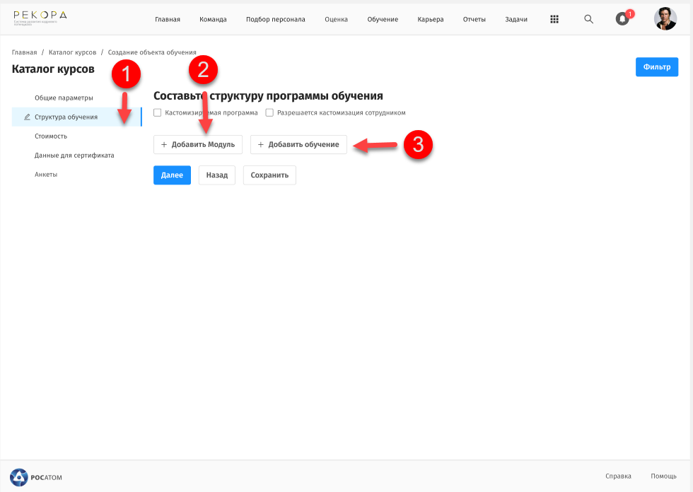
После чего на экранной форме отобразится созданный модуль. Появится возможность добавить курсы как в модуль, так и в программу.
- После создания модуля с помощью кнопки «Добавить обучение» (3) добавьте курсы из каталога в программу, указав:
- порядковый номер курсов;
- признак «обязательность\необязательность прохождения».
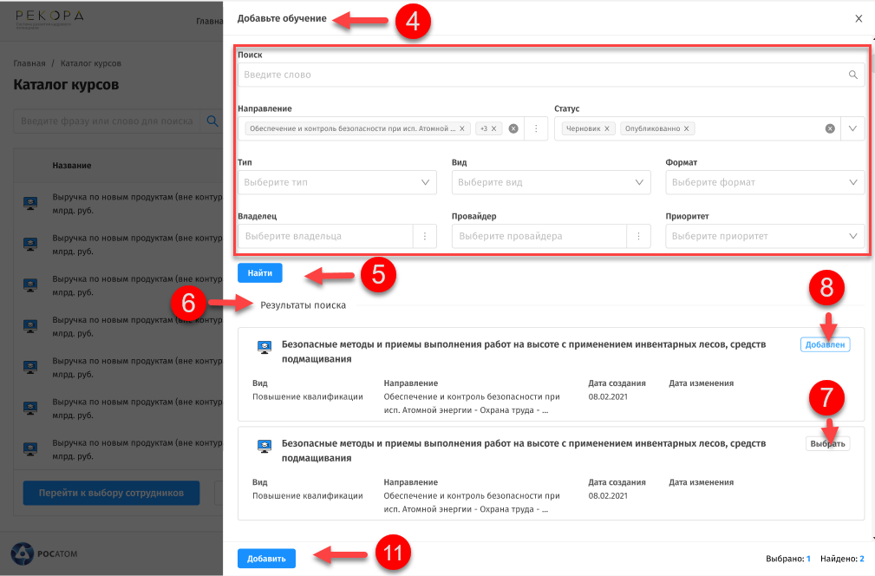
После нажатия кнопки «Добавить обучение» (3) откроется дополнительная форма «Добавьте обучение» (4).
В открывшейся форме введите дополнительные параметры поиска и нажмите кнопку «Найти» (5).
После чего в табличной части «Результаты поиска» (6) отобразятся найденные значения в соответствии с заданными параметрами.
- В табличной части «Результаты поиска» (6) строке с нужным обучением нажмите на кнопку «Выбрать» (7), расположенную в конце строки.
После чего кнопка изменит название на «Добавлен» (8).
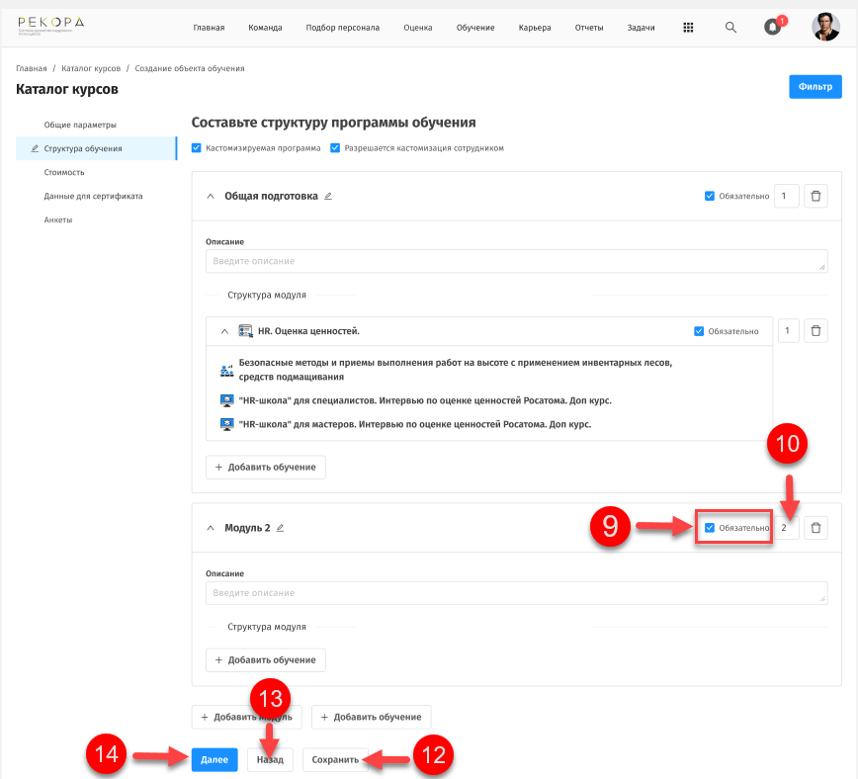
При установленном признаке «Обязательно» (9) на шаге «Структура обучения» добавьте количество обучений, не меньше значения, указанного в поле ввода (10), рядом с признаком «Обязательно».
- Для завершения добавления обучений нажмите кнопку «Добавить» (11), расположенную внизу формы «Добавить обучение» (3).
После чего форма «Добавить обучение» (3) закроется, выбранное количество обучений добавится в созданный модуль в виде подчиненных элементов.
- Для сохранения заполненных полей и завершении заполнения страницы «Создание обучение» нажмите «Сохранить» (12).
Для перехода к предыдущему шагу нажмите «Назад» (13).
- Для перехода к заполнению следующего раздела нажмите на кнопку «Далее» (14).
После чего если все обязательные поля, отмеченные *, заполнены, внесенные данные сохранятся автоматически. Система перейдет к заполнению шага «Стоимость».

Шаг «Стоимость»
Действия по заполнению данных на шаге «Стоимость» при создании программы обучения аналогичны действиям по заполнению данных на шаге «Стоимость» при создании традиционного курса, приведенных в пункте 4.1.1.3 настоящего документа.

Шаг «Данные для сертификата»
Если на шаге «Общие параметры» установлен признак «Требуется сертификат», то блок «Данные для сертификата» обязателен для заполнения.
Действия по заполнению данных на шаге «Данные для сертификата» при создании программы обучения аналогичны действиям по заполнению данных на шаге «Данные для сертификата» при создании традиционного курса, приведенных в пункте 4.1.1.4 настоящего документа.

Фильтрация и поиск в каталоге курсов

Фильтрация
- В разделе «Обучение» выберите Каталог курсов.
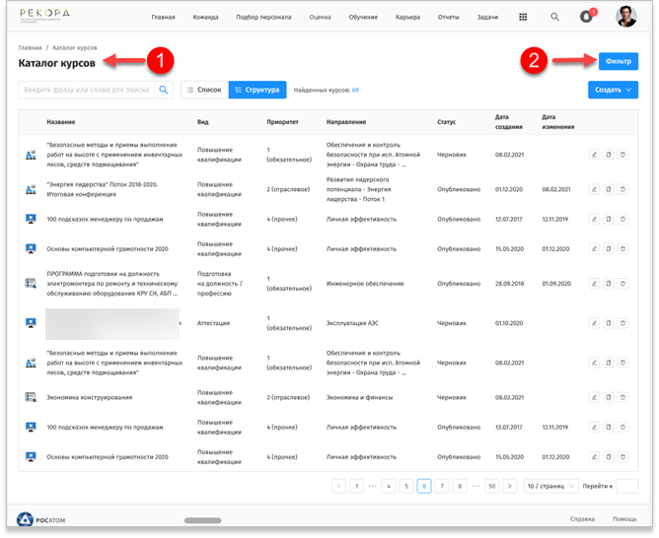
После чего откроется страница Каталога курсов (1) со списком курсов, доступных роли.
- На странице Каталога курсов (1) нажмите на кнопку «Фильтр» (2) в правом верхнем углу.
После чего Система откроет дополнительную форму фильтра (3) с полями для заполнения.
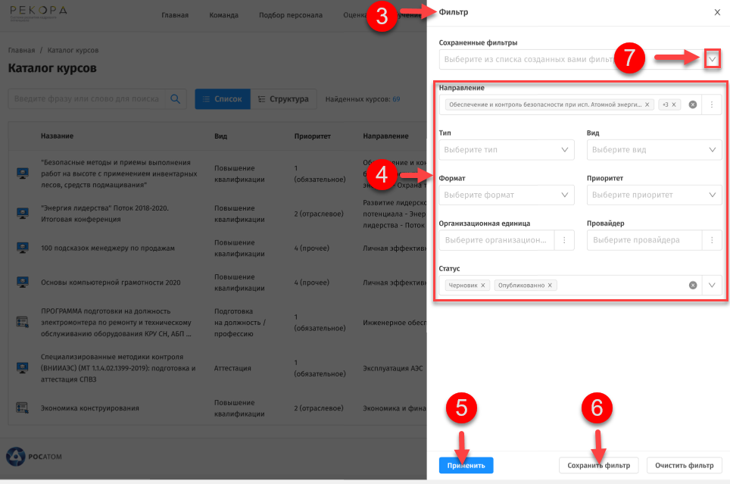
- В открывшейся дополнительной форме фильтра (3) внесите значения по одному или нескольким параметрам (4):
- направление;
- тип;
- вид;
- формат;
- приоритет;
- организационная единица;
- провайдер;
- статус.
Затем нажмите «Применить» (5).
После чего дополнительная форма (3) закроется, к списку курсов применится фильтрация по заданным параметрам.
- Для сохранения фильтра нажмите кнопку «Сохранить фильтр» (6), затем в появившемся окне введите название для сохраняемого фильтра и нажмите «Сохранить».
Для открытия ранее сохраненного фильтра в поле «Сохраненные фильтры» (7) выберите из выпадающего списка сохраненный фильтр.
Затем нажмите «Применить» (5).
После чего дополнительная форма (3) закроется, к списку курсов применится фильтрация по параметрам, заданным в сохраненном фильтре.

Поиск, сброс поиска
- Для осуществления поиска по списку курсов в поле ввода (1) введите фразу или слово для поиска.
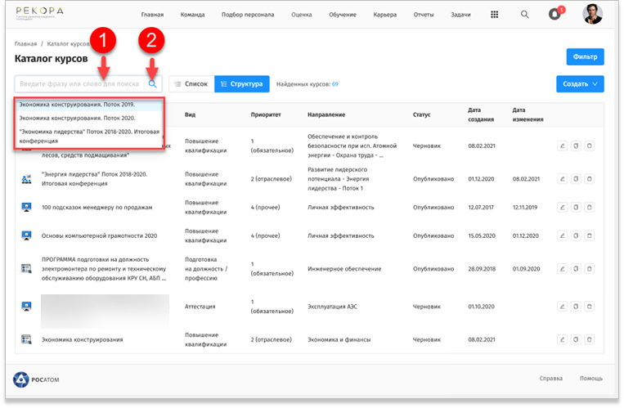
После чего Система в выпадающем списке предложит найденные варианты по введенным параметрам.
- После введения фразы для осуществления поиска нажмите кнопку поиска «» (2).
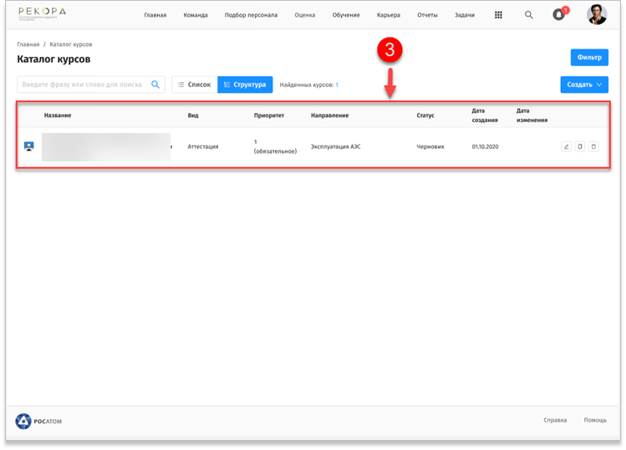
После чего в табличной части страницы отобразятся результаты поиска (3) в соответствии с параметрами, введенными в поле ввода.
- Для сброса результата поиска нажмите кнопку «» (4).
6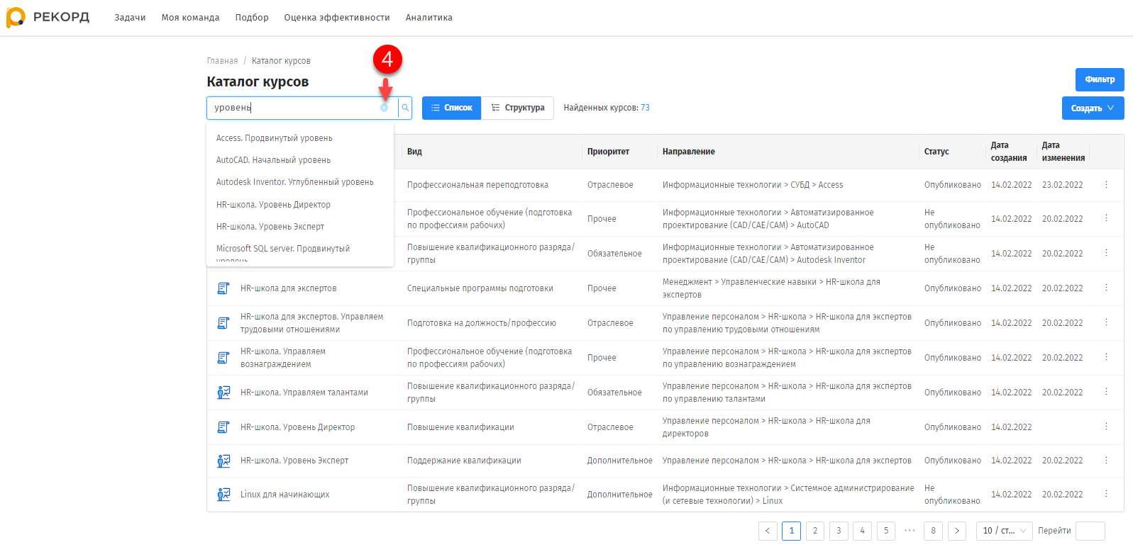
После чего табличная часть вернется к первоначальному представлению (до применения параметров поиска).

Редактирование курса в каталоге
- Для редактирования курса очного типа или программы обучения в списке курсов Каталога курса нажмите на кнопку редактирования «» (1) в строке с курсом, который необходимо изменить.
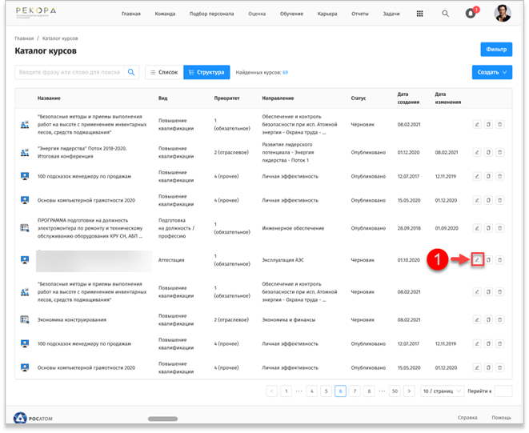

После чего откроется форма курса с полями в редактируемом формате.
- Внесите необходимые изменения, затем нажмите «Сохранить» (2).
После чего Система выведет сообщение об успешном сохранении внесенных изменений.
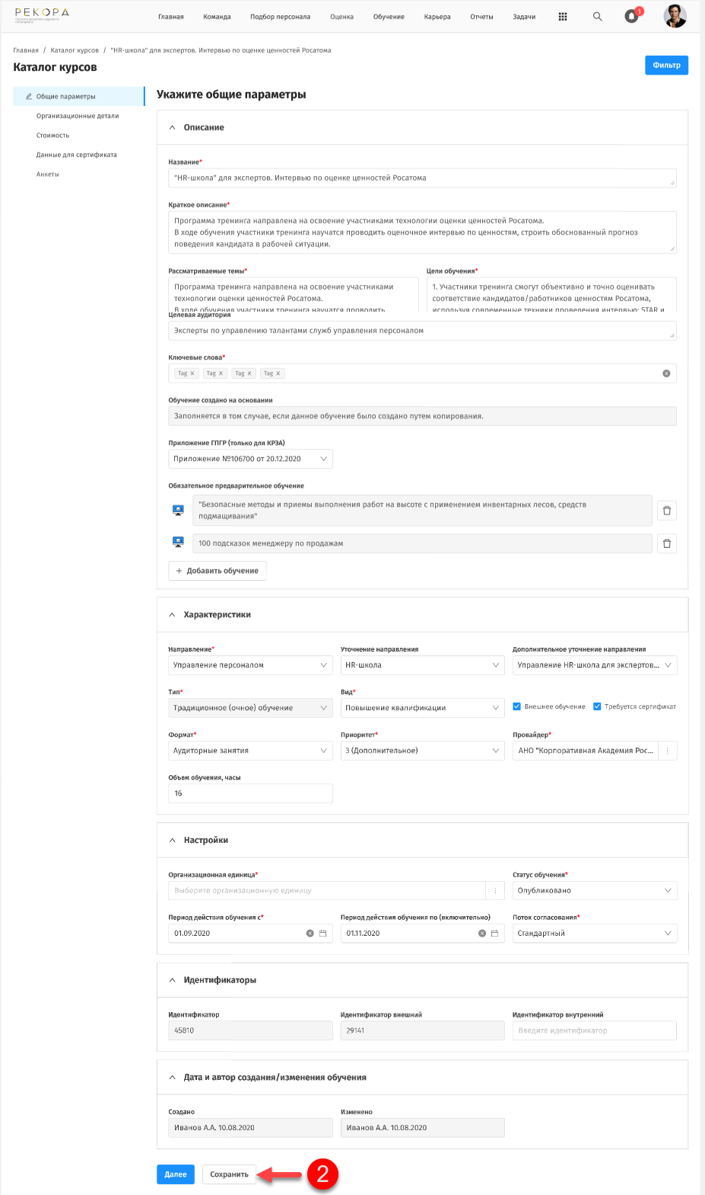

СЕССИЯ
- На плитке «Обучение» перейдите по ссылке «Каталог курсов».
После чего осуществится переход на страницу «Каталог курсов» (1).
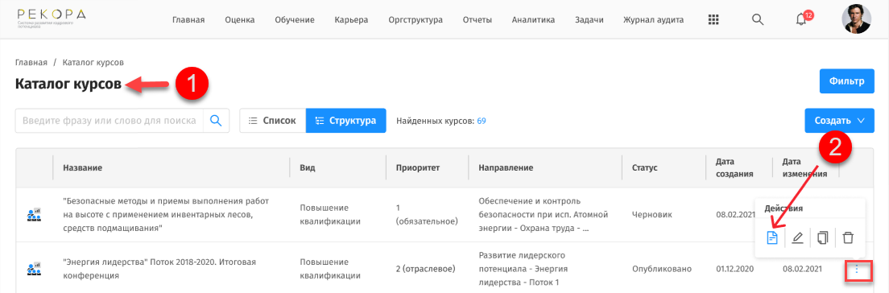
- На открывшейся странице «Каталог курсов» (1) выберите курс с типом «Традиционное обучение».
Затем в конце строки с выбранным курсом нажмите на троеточие, из выпадающего списка выберите значок «» (2).
После чего осуществится переход на страницу «Список сессий».

Создание и редактирование сессии

Создание учебной сессии
Статусы сессий:
Статус | Описание
Черновик | Сессия не активна. Недоступна в планах развития. Записаться на неё нельзя никому.
Опубликовано | Сессия активна. Доступна в планах развития. Её видит плане развития Сотрудник, Руководитель, СУПы. Можно свободно записаться на сессию, при записи попадание в списки участников.
Не опубликовано | Сессия активна. Доступна в планах развития только владельцам курса. Запись в участники на сессию может сделать только СУП.
Набор закрыт | Сессия активна. Доступна в планах развития, позволяет записываться в лист ожидания на сессию. Записаться в лист ожидания к сессии может Сотрудник, Руководитель, СУП.
Отменено | Сессия не активна. Недоступна в планах развития.
Завершено | Сессия не активна. Недоступна в планах развития.

- На странице «Список учебных сессий» (1) нажмите кнопку «Создать сессию» (2).
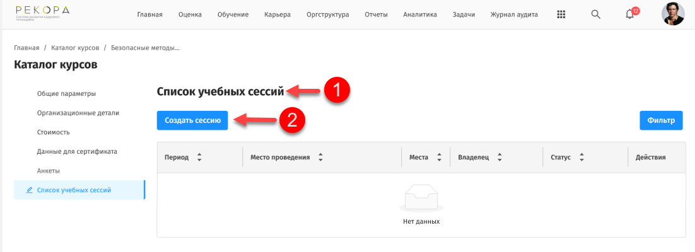
После чего осуществится переход на страницу «Создание учебной сессии» (3) на шаге «Организационные детали».
Обязательные поля «Формат проведения», «Объем сессии», «Код сессии», «Максимальное количество участников», «Статус», «Стоимость» будут заполнены автоматически на основе данных курса и доступны к редактированию в рамках сессии, за исключением полей «Объем сессии», «Код сессии».

Шаг «Организационные детали»
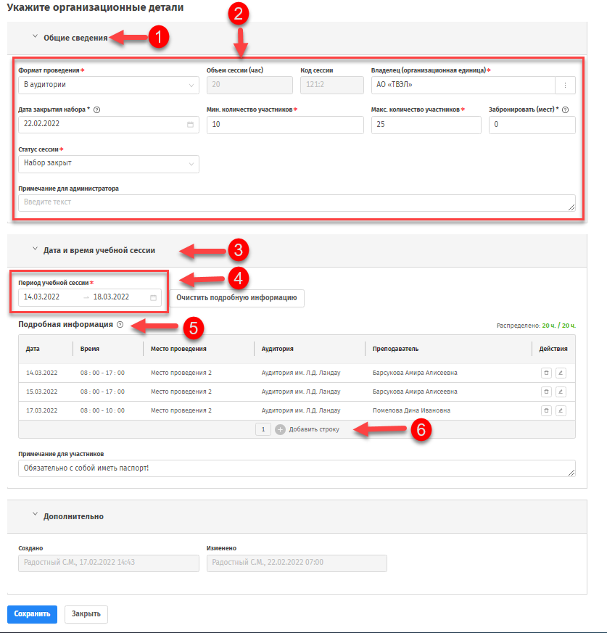
- На странице «Создание учебной сессии» на шаге «Организационные детали» в блоке «Общие сведения» (1) заполните следующие данные (2):
- формат проведения;
- владелец (организационная единица);
- дата закрытия набора;
- мин. количество участников;
- макс. количество участников;
- забронировать (мест);
- статус сессии;
- примечание для администратора.
В блоке «Дата и время учебной сессии» (3) введите значение в поле «Период учебной сессии» (4).
- В блоке «Дата и время учебной сессии» (3) под табличной частью «Подробная информация» (5) нажмите кнопку «Добавить строку» (6).
Для добавления нескольких строк одновременно введите количество добавляемых строк в поле ввода, расположенном рядом с кнопкой «Добавить строку» (6).
После чего в табличной части «Подробная информация» добавится пустая строка.
- В добавленной пустой строке нажмите кнопку редактирования «» (7).
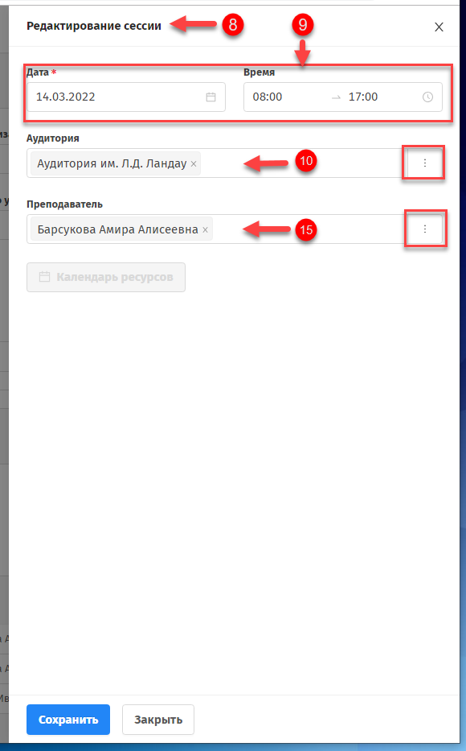
После чего откроется дополнительная форма «Редактирование сессии» (8).

- В открывшейся дополнительной форме «Редактирование сессии» (8) внесите данные о дате и времени проведении сессии в соответствующих полях ввода (9).
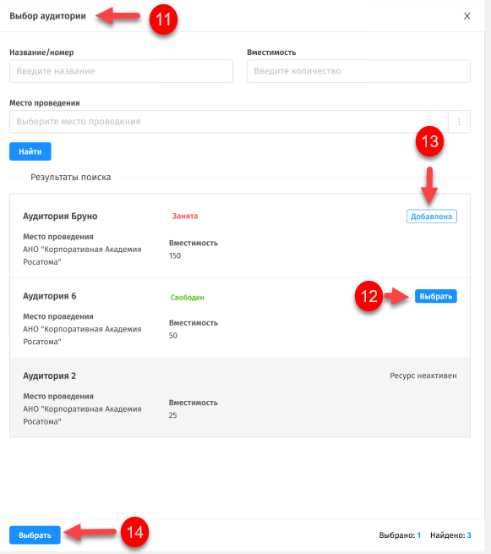
- В поле «Аудитория» (10) нажмите на троеточие.
После чего откроется дополнительная форма «Выбор аудитории» (11).
- В открывшейся дополнительной форме «Выбор аудитории» (11) укажите аудиторию, нажав кнопку «Выбрать» (12) в строке с свободной аудиторией.
После чего кнопка «Выбрать» (12) сменит название на «Добавлен» (13).
- В дополнительной форме «Выбор аудитории» (11) нажмите кнопку «Выбрать» (14).
После чего дополнительная форма «Выбор аудитории» (11) закроется. Выбранное значение добавится в поле ввода «Аудитория» (10).
- В поле «Преподаватель» (15) нажмите на троеточие.
После чего откроется дополнительная форма «Выбор преподавателя» (16).
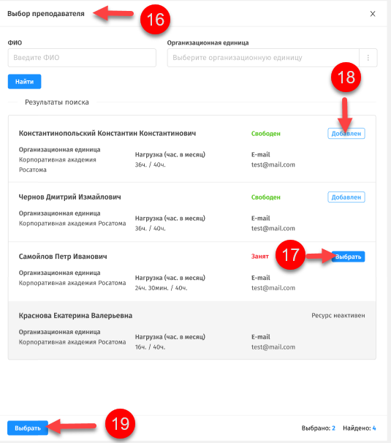
В открывшейся дополнительной форме «Выбор преподавателя» (16) укажите преподавателя, нажав кнопку «Выбрать» (17) в строке с свободным преподавателем.
После чего кнопка «Выбрать» (17) сменит название на «Добавлен» (18).
- В дополнительной форме «Выбор преподавателя» (16) нажмите кнопку «Выбрать» (19).
После чего дополнительная форма «Выбор преподавателя» (16) закроется. Выбранное значение добавится в поле ввода «Преподаватель» (15).
- В дополнительной форме «Редактирование сессии» (8) (см. Шаг 3) нажмите кнопку «Сохранить» (20).
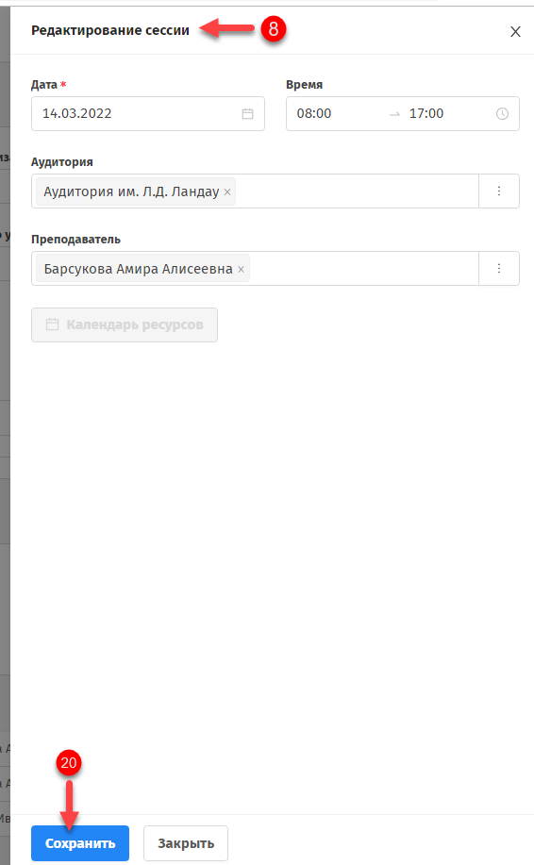
После чего дополнительная форма «Редактирование сессии» (8) закроется.
В табличной части «Подробная информация» отобразится новая строка с заполненными данными.
- На странице «Создание учебной сессии» для перехода на следующий шаг нажмите кнопку «Далее» (21).
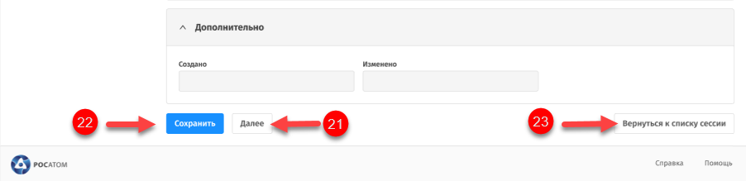
После чего Система автоматически сохранит введенные значения.
Система перейдет к заполнению шага «Стоимость».
Для сохранения сессии в статусе «Черновик» без перехода на следующий шаг нажмите «Сохранить» (22), затем подтвердите свои действия.
Для перехода к списку сессий нажмите «Вернуться к списку сессий» (23), после чего подтвердите свои действия.

Шаг «Стоимость»
- На шаге «Стоимость» (1) укажите значения следующих реквизитов:
- стоимость, руб.;
- переключатель «Общая/ на 1 сотрудника»;
- признак «Облагается НДС»;
- признак «Стоимость введена с учетом НДС»;
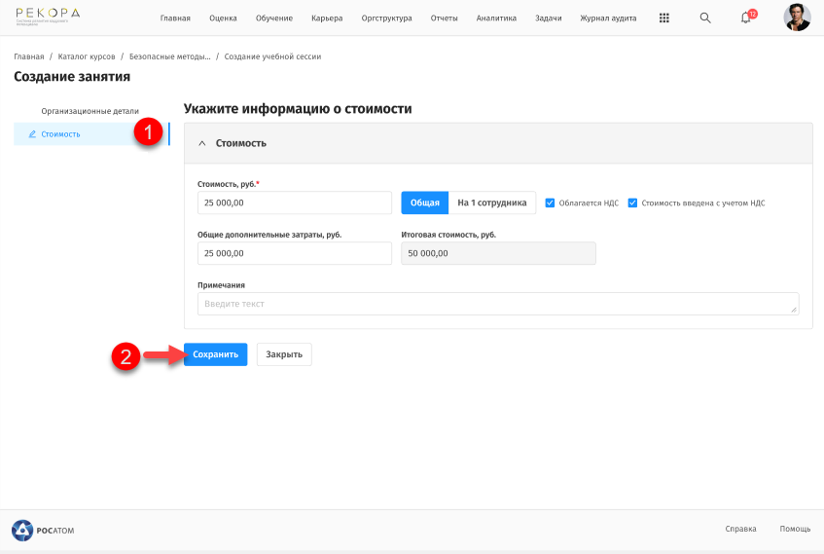
- общие дополнительные затраты, руб.;
- примечания.
Поле «Итоговая стоимость, руб» заполняется автоматически.
- Для сохранения заполненных полей и завершении заполнения страницы «Создание учебной сессии» нажмите «Сохранить» (2).
После чего если все обязательные поля, отмеченные *, заполнены, внесенные данные сохранятся автоматически.

Редактирование учебной сессии
- В списке учебных сессий (1) выберите сессию для редактирования, затем в строке с нужной сессией нажмите кнопку редактирования «» (2).
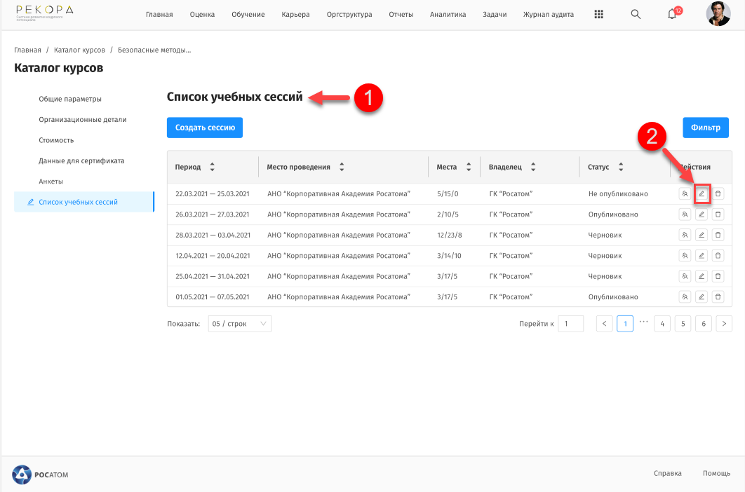
После чего откроется страница учебной сессии в режиме редактирования.
- На открывшейся странице редактирования сессии внесите изменения в доступных полях, затем для сохранения нажмите кнопку «Сохранить» (3).
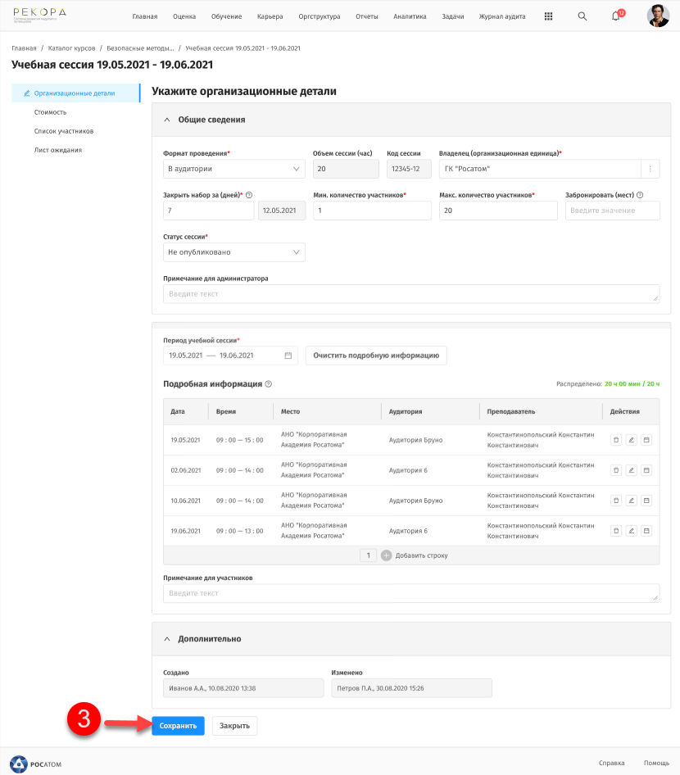
После чего Система сообщит об успешном сохранении внесенных изменений.

Удаление сессии
Удаление возможно только пустой сессии, на которую не записаны сотрудники в список участников и в лист ожидания.
- В списке учебных сессий (1) выберите сессию для удаления, затем в строке с нужной сессией нажмите кнопку удаления «» (2).
После чего откроется дополнительное окно (3) для подтверждения совершаемых действий.
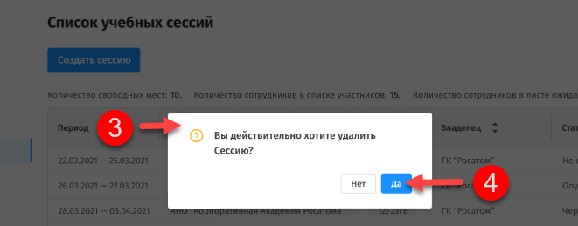
- В открывшемся дополнительном окне (3) подтвердите, что хотите удалить сессию, нажав на кнопку «Да» (4).
После чего дополнительное окно (3) закроется.
Система сообщит об успешном удалении сессии.
Выбранная сессия удалится из списка.
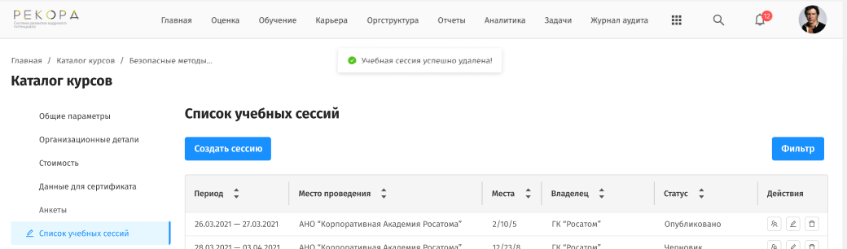

Список участников
Общая информация:
Список участников – в список участников попадают сотрудники путём записи на сессию из плана развития, если курс в ИПР имеет статус «Утверждено», а сессия Опубликована и в ней есть свободные места. В остальных случаях регистрацию в список участников может осуществить только сотрудник с ролью СУП, СУП УК, ДКП, АОП при работе со списками.
На странице «Список учебных сессий» (1) в списке сессий выберите строку с сессией.
В столбце «Действия» (3) выберите «Список участников» (3).
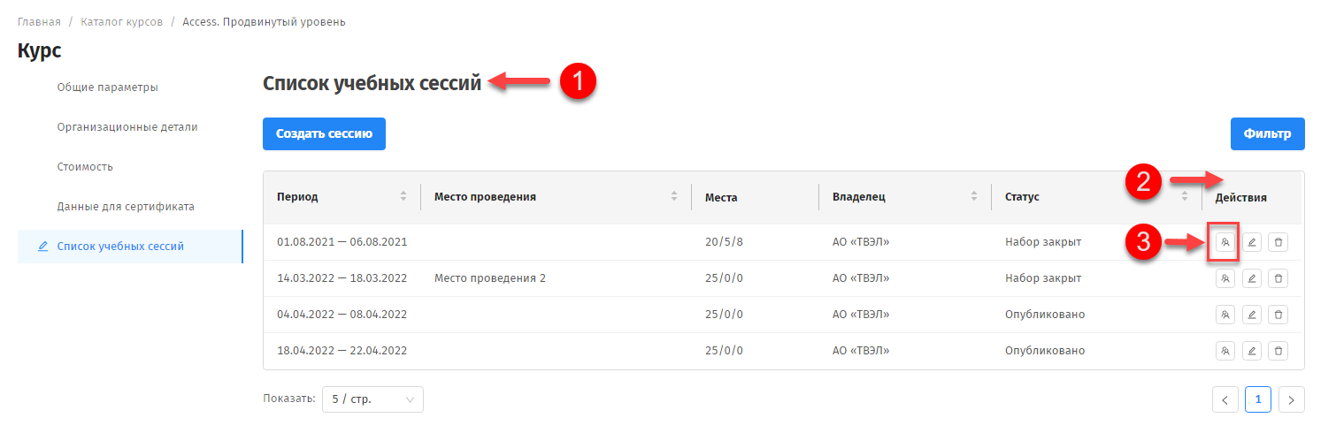
После чего осуществится переход на страницу «Участники» с списком ранее добавленных участников в табличной части.

Добавление участников из листа ожидания
Общая информация:
Лист ожидания – в лист ожидания попадают сотрудники при записи из ИПР (если сессия доступна) в случаях:
- если статус курса в плане развития «Утверждено», сессия Опубликована, но свободных мест уже нет;
- если статус курса в плане развития не «Утверждено», а статус сессии «Опубликовано» или «Набор закрыт»;
- если статус курса «Утверждено», но статус сессии «Набор закрыт»
Также, возможно добавление сотрудников в лист ожидания сотрудником с ролью СУП, СУП УК, ДКП, АОП при работе со списками.
- На странице «Участники» (1) нажмите кнопку «Добавить участников» (2).
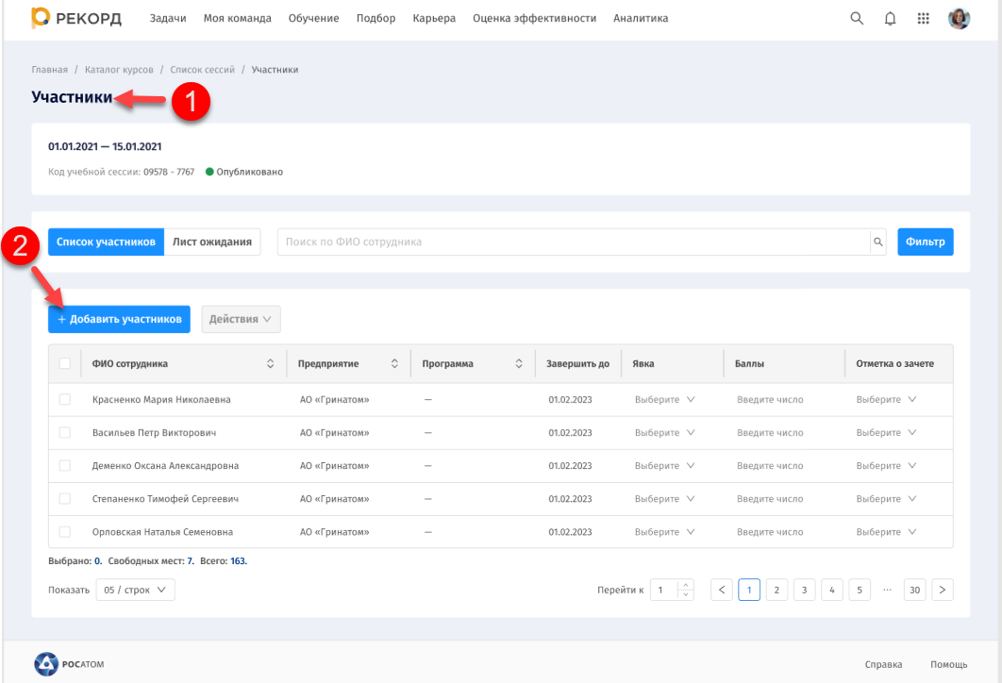
После чего на странице отобразится форма добавления (3) сотрудников в список участников.
- В форме добавления (3) установите флаг (4) в строках с сотрудниками, которых необходимо добавить в участники. Затем нажмите кнопку «Добавить участников» (5).
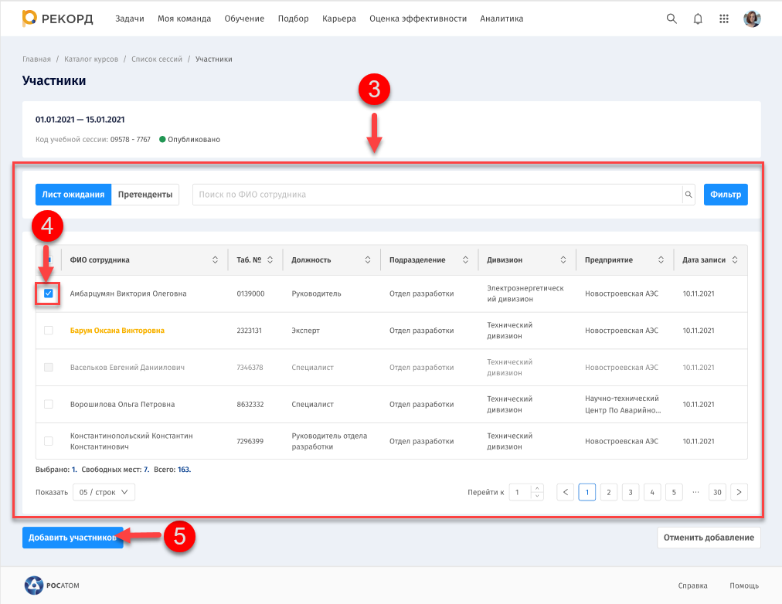
После чего Система выведет сообщение «Участники добавлены». Выбранные сотрудники будут добавлены в список участников, отображающийся в табличной части на странице учебной сессии.
Если количество свободных мест не совпадает с количеством выбранных сотрудников, кнопка «Добавить участников» (5) будет не доступна к выбору.

Добавление участников из числа претендентов
Общая информация:
Список претендентов – в список претендентов автоматически попадают сотрудники, которым добавлен курс в план развития. В списке претендентов можно посмотреть, в каком статусе находится запись на обучение. Из списка претендентов можно добавлять сотрудников в списки участников, если обучение в плане развития имеет статус «Утверждено».
- На странице «Участники» (1) нажмите кнопку «Добавить участников» (2).
После чего на странице отобразится форма добавления (3) сотрудников в Листе ожиданий.
Если сотрудник находится в списке участников на другую сессию, его выбор недоступен.
- Переведите переключатель в значение «Претенденты» (4)., расположенный над табличной частью формы добавления (3).
Установите флаг (5) в строках с сотрудниками, которых необходимо добавить в участники.
Затем нажмите кнопку «Добавить в участники» (6).
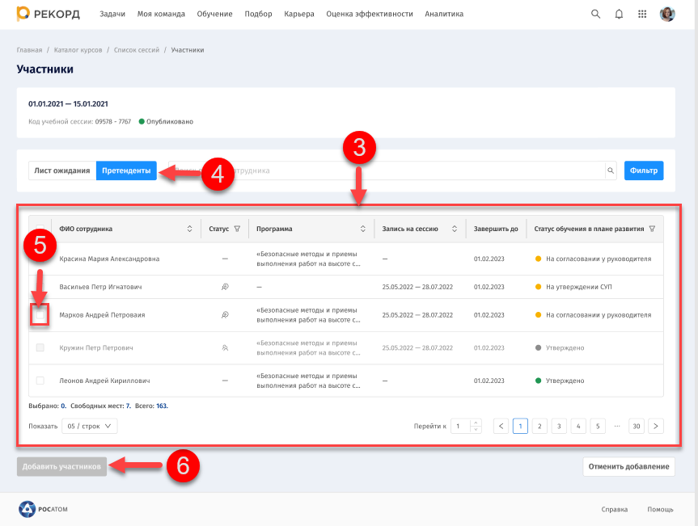
Если количество свободных мест не совпадает с количеством выбранных сотрудников, кнопка «Добавить в участники» будет не доступна к выбору.
После чего Система выведет сообщение «Участники добавлены» (7).
Выбранные сотрудники будут добавлены в список участников, отображающийся в табличной части на странице учебной сессии.
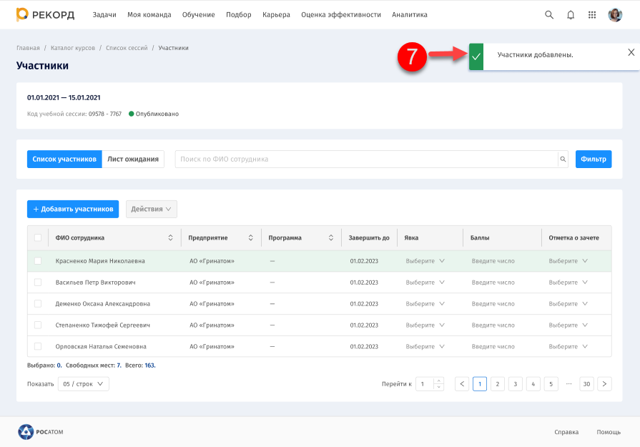

Перерегистрация участников
- На странице «Участники» установите флаг (1) в строках с сотрудниками, которых необходимо перерегистрировать.
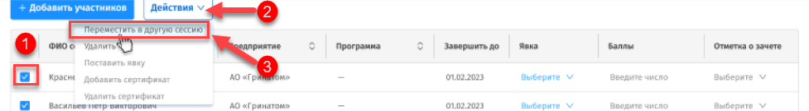
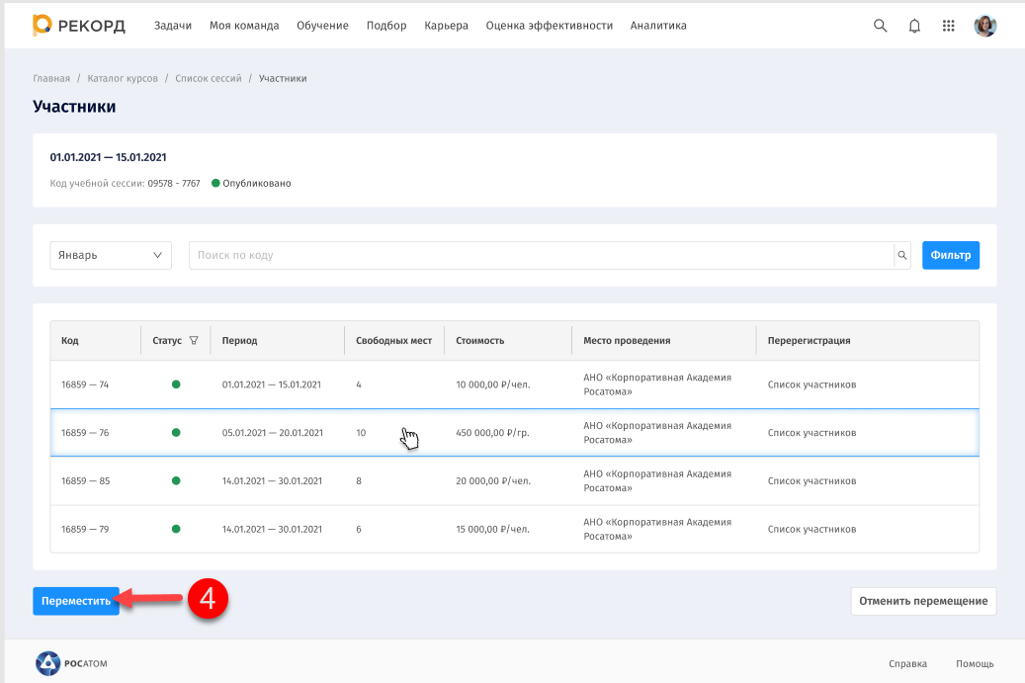
Затем нажмите кнопку «Действия» (2), затем из выпадающего списка выберите вариант «Переместить в другую сессию» (3).
После чего в табличной части отобразится перечень сессий, на которые можно осуществить перенос.
- В табличной части выберите только одну сессию, на которую будет осуществляться перемещение.
Затем нажмите «Перенести» (4).

После чего Система сообщит об успешно выполненном действии (5). Выбранные сотрудники будут перемещены на новые выбранные сессии.
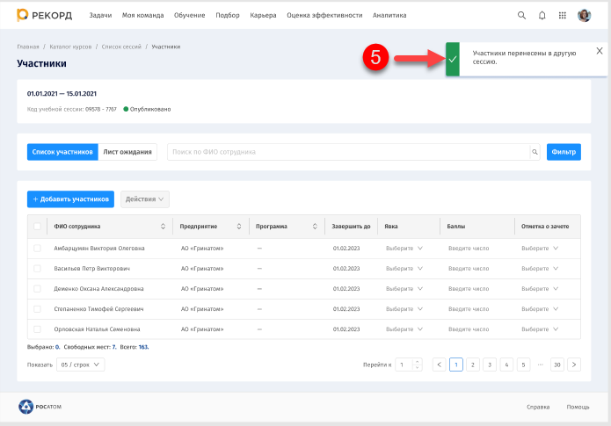

Удаление сотрудников из списков участников
- На странице «Участники» (1) в значении переключателя «Список сотрудников» выберите установите флаг (2) рядом с сотрудниками, которых необходимо исключить из сессии.
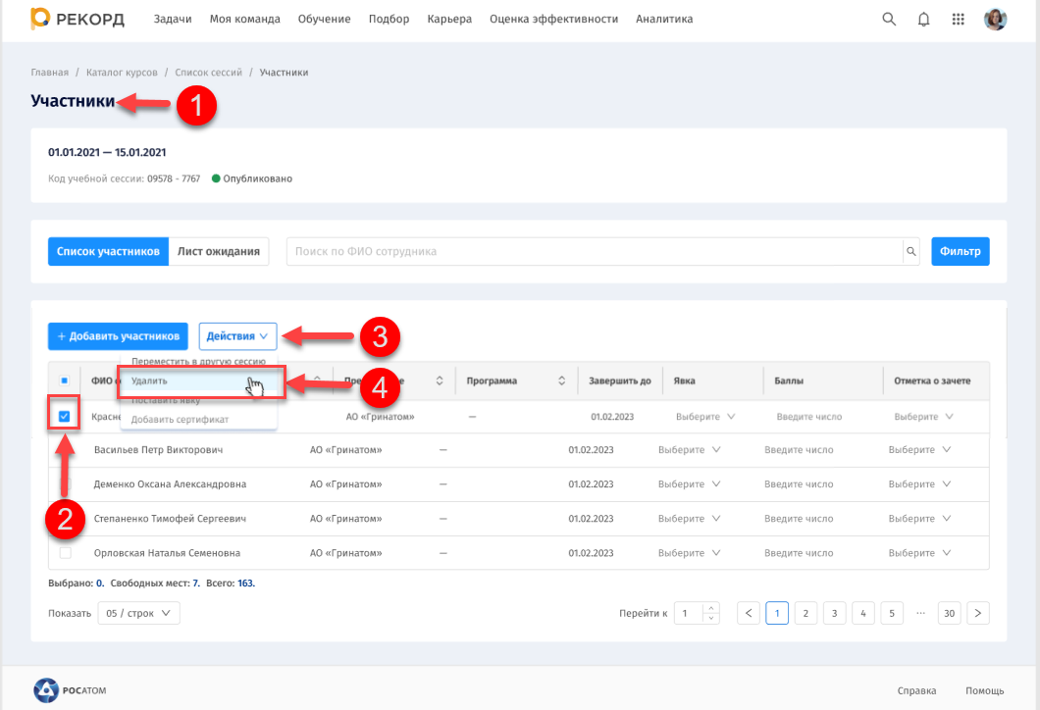
Затем нажмите кнопку «Действия» (3), затем из выпадающего списка выберите вариант «Удалить» (4).
После чего откроется дополнительное окно «Удалить участников из сессии?» (5).
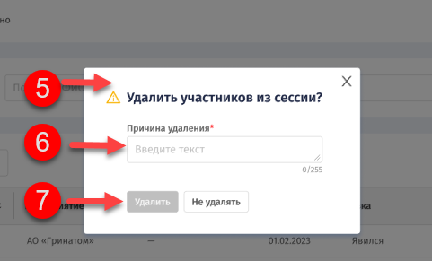
- В открывшемся модальном окне «Удалить участников из сессии?» (5) в поле ввода «Причина удаления» (6) заполните текст причины удаления.
Затем нажмите «Удалить» (7).
После чего Система выведет информационное сообщение об успешном завершении действия (8).

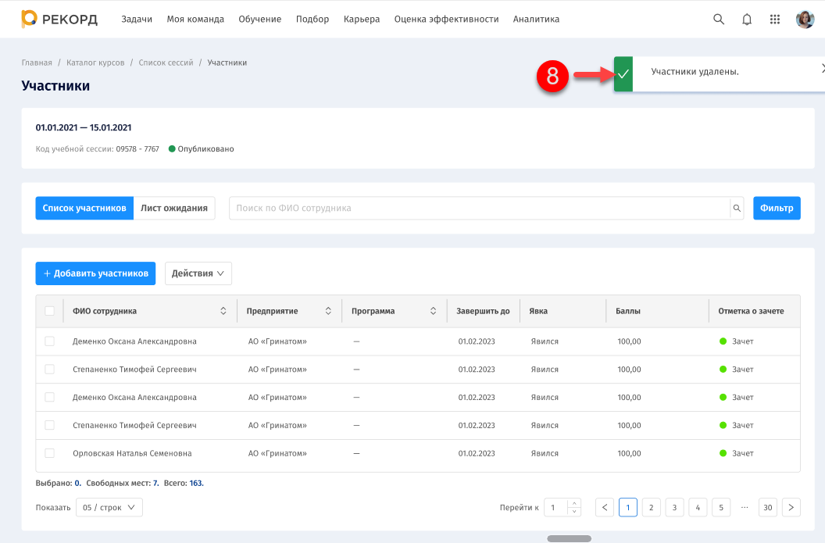
Выбранный участник удалится из списка участников, отображающегося в табличной части на странице учебной сессии, и будет доступен уже в списке претендентов на курс.

Удаление сотрудников из листа ожидания
- На странице «Участники» (1) переведите переключатель в значение «Лист ожидания», затем выберите установите флаг (2) рядом с сотрудниками, которых необходимо исключить из сессии.
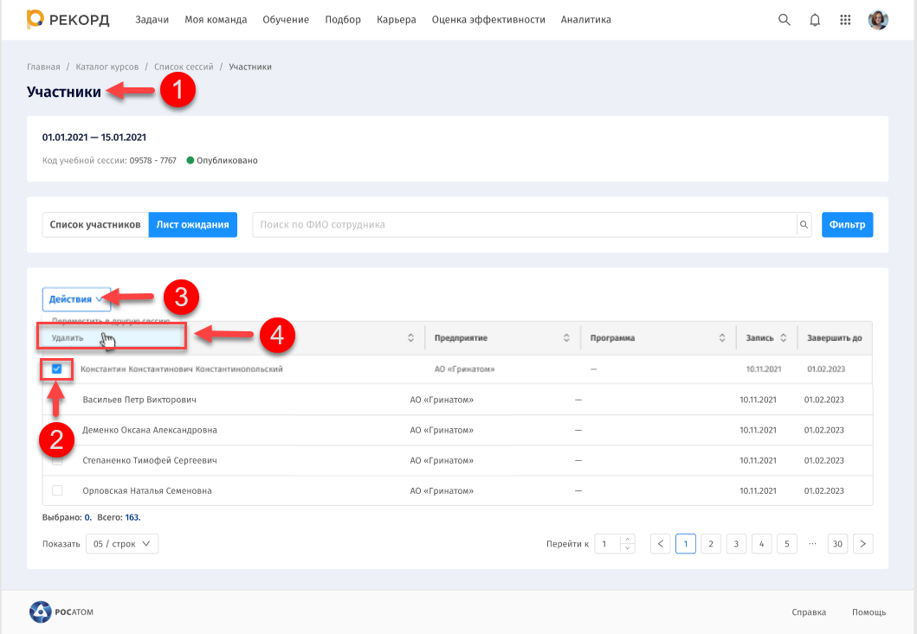
Затем нажмите кнопку «Действия» (3), затем из выпадающего списка выберите вариант «Удалить» (4).
После чего откроется дополнительное окно «Удалить участников из сессии?» (5).
- В открывшемся модальном окне «Удалить участников из сессии?» (5) в поле ввода «Причина удаления» (6) заполните текст причины удаления.
Затем нажмите «Удалить» (7).
После чего Система выведет информационное сообщение об успешном завершении действия (8).
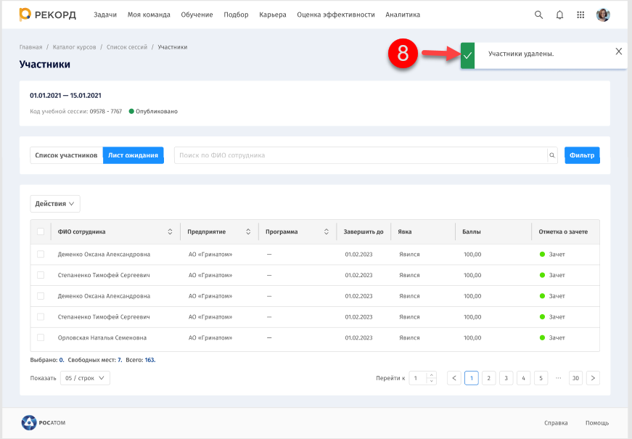
Выбранный участник удалится из списка участников, отображающегося в табличной части на странице учебной сессии.

Результаты обучения для завершения сессии
Ячейки для внесения результатов обучения становятся доступными в последний день сессии. Столбцы «Баллы» и «Зачет» станут доступными после заполнения ячеек о явке сотрудников. Поля становятся доступными поэтапно, поле «Зачет» зависит от поля «Баллы», если вводят число 70 или больше, то поле «Зачет» автоматически заполняется значением «Зачет».

Заполнение данных об явке, баллах и отметках о зачете
- На странице «Участники» (1) введите значения по участникам в столбцах «Явка» (2), «Баллы» (3), «Отметка о зачете» (4).
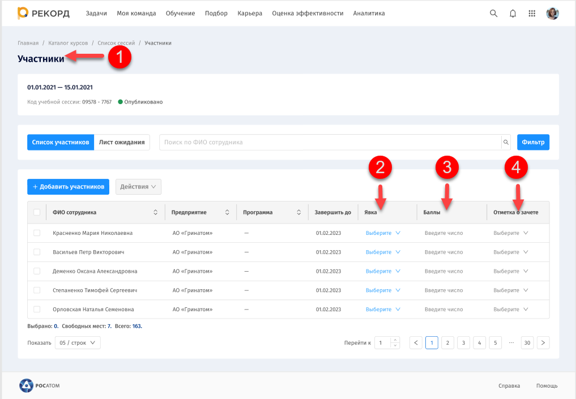
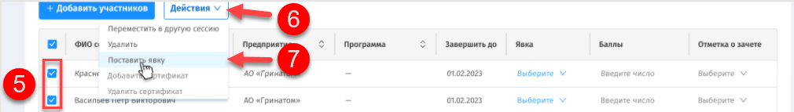
Для автоматической установки по всем участникам в столбцах «Явка», «Баллы», «Отметка о зачете» значения «Явился–100-Зачет» установите флаг (5) у всех участников (или при необходимости у одного), затем нажмите кнопку «Действия» (6), в выпадающем списке выберите значение «Поставить явку» (7).
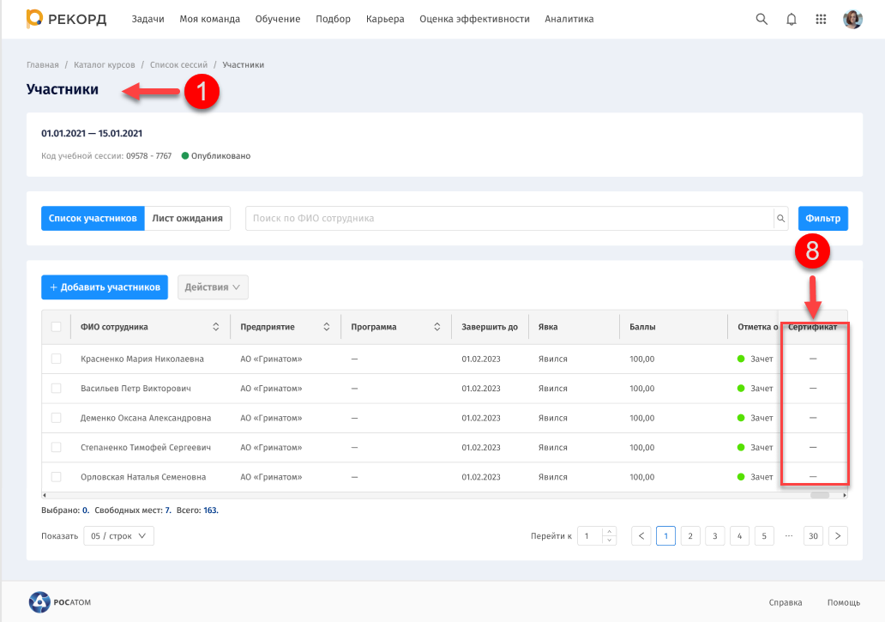
После чего табличная часть по всем участникам заполнится значениями «Явился–100-Зачет» в столбцах «Явка», «Баллы», «Отметка о зачете», которые доступны к редактированию (при необходимости).
- Если в сессии предусмотрена выдача сертификата после заполнения данных о сертификате хотя бы у одного участника появляется столбец «Сертификат» (8).

Добавление сертификата
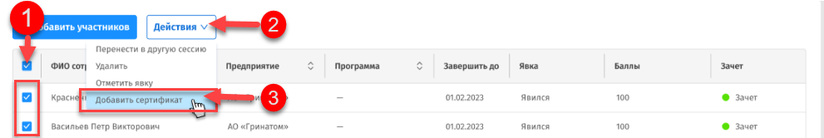
- Для добавления сертификата установите флаг (1) у всех участников (или при необходимости у одного) в строке с нужным сотрудником, нажмите кнопку «Действия» (2), затем в выпадающем меню выберите значение «Добавить сертификат» (3).
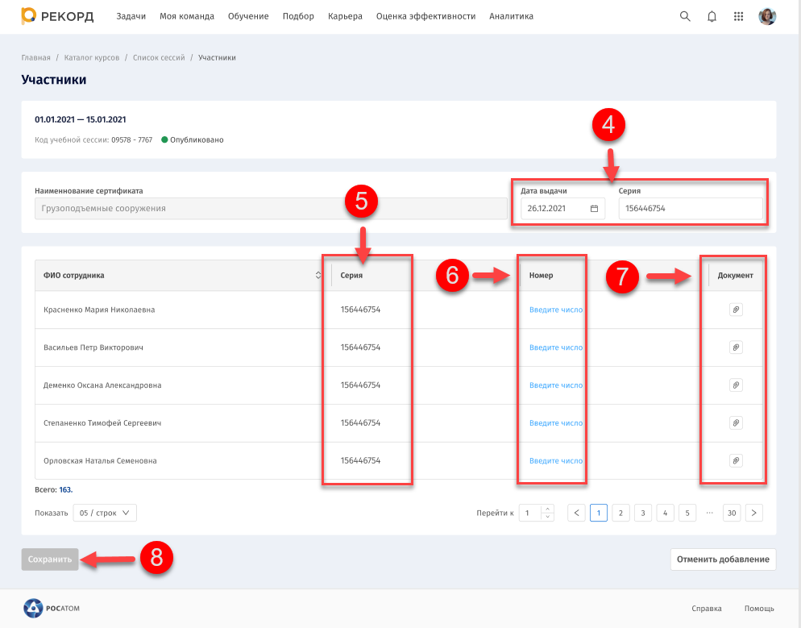
После чего в табличной части отобразятся столбцы «Серия», «Номер», «Документ» для внесения данных по сертификату.
- В полях ввода (4) «Дата выдачи», «Серия» внесите информацию о сертификате.
После чего столбец «Серия» (5) в табличной части автоматически заполнится введенным значением.
- В табличной части в поле «Номер» (6) укажите номер сертификата, в поле «Документ» (7) прикрепите документ (в настоящий момент функция временно недоступна).
Далее нажмите «Сохранить» (8).
После чего Система выведет сообщение об успешном сохранении данных о сертификате (9).
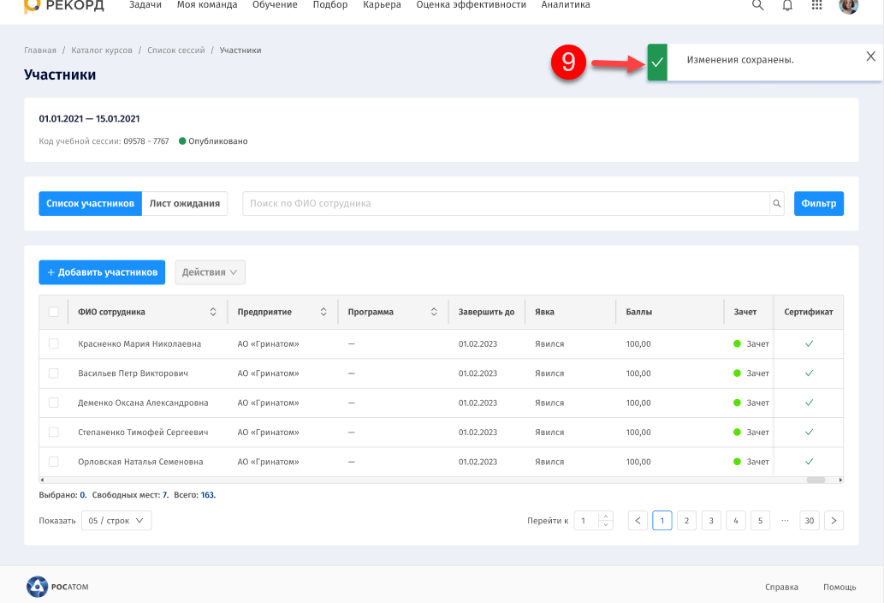

Завершение сессии после добавления сертификата
После заполнения результатов обучения участникам сессии, необходимо:
- Открыть сессию на кнопку редактирования.
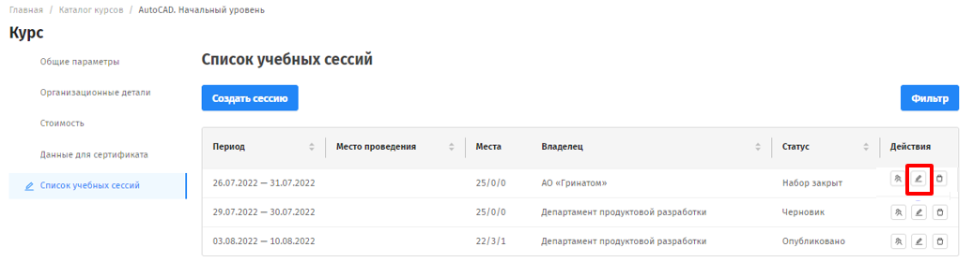

- Поставить статус «Завершено» (1) и сохранить (2).
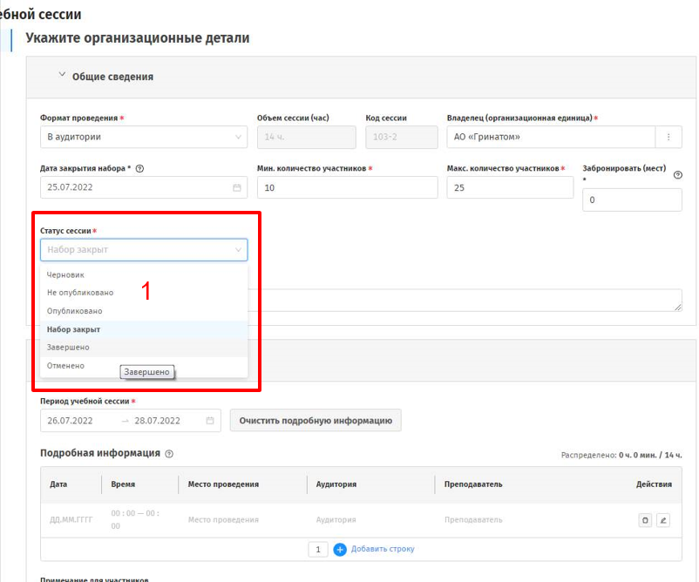
Если статус «Завершено» недоступен, то возможно не по всем участникам есть данные. В этом случае необходимо предварительно заполнить результаты обучения в Списке участников.

ОТЧЕТЫ
Для перехода к списку отчетов по обучению на Главной странице в разделе «Обучение» нажмите на плитку «Отчеты».
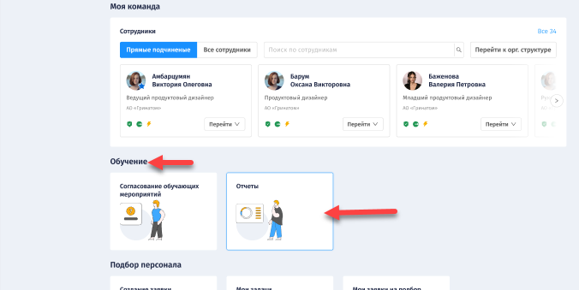
После чего Система осуществит переход на страницу «Список отчетов по обучению».

Формирование отчета
В списке отчетов выберите вид отчета, который необходимо сформировать, нажав на соответствующую плитку.
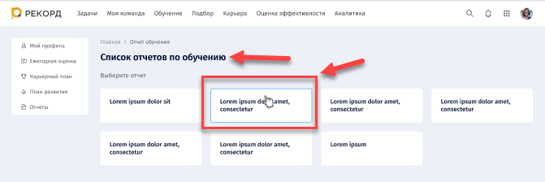
В результате чего откроется выбранный вид отчета.
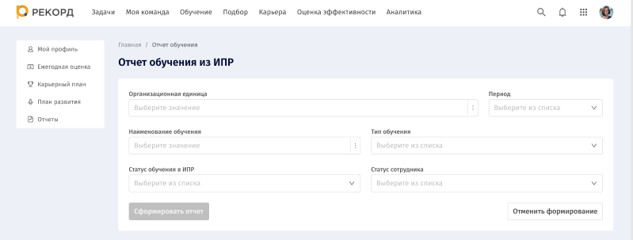
Заполните параметры отчета, нажмите кнопку «Сформировать».
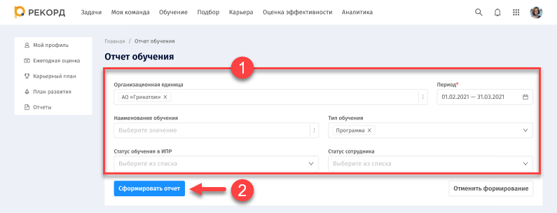
В результате чего Система выведет сообщение об успешном формировании отчета обучения
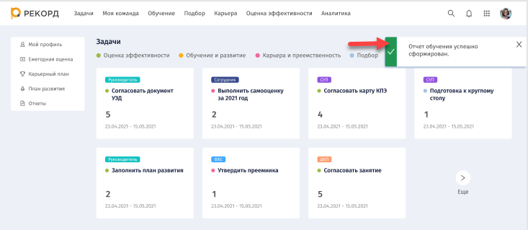

Отмена формирования отчета
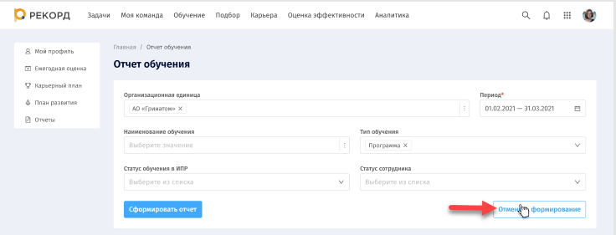
Для отмены формирования отчета и закрытия страницы формирования отчета нажмите кнопку «Отменить формирование», затем в открывшемся дополнительном окне подтвердите свои действия по отмене формирования отчета.
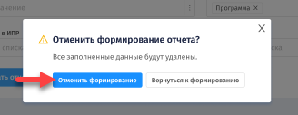

Описание основных полей отчёта:
№ | Наименование поля | Описание
1 | Табельный номер сотрудника | Табельный номер сотрудника из профиля
2 | ФИО | ФИО сотрудника
3 | Должность | Должность сотрудника согласно профилю
4 | Категория должности | Текстовое наименование категории сотрудника согласно его должности
5 | E-mail | Электронная рабочая почта из профиля сотрудника
6 | Организационная единица 2 уровня (Предприятие) | Предприятие сотрудника согласно профилю
7 | Организационная единица 3 уровня | Подразделение сотрудника согласно профилю
8 | Организационная единица 4 уровня | По иерархии орг. единицы сотрудника
9 | Организационная единица 5 уровня | По иерархии орг. единицы сотрудника
10 | Организационная единица 6 уровня | По иерархии орг. единицы сотрудника
11 | Текущий статус сотрудника | - Активен или  - Уволен
12 | Период | Период ИПР сотрудника (гггг)
13 | Цель развития | Наименование цели развития из ИПР сотрудника, к которому относится обучение (если цель выгрузилась в отчёт, а остальные поля заполнены прочерком, значит цель в ИПР пустая, без обучения)
14 | Компетенции цели | Перечень компетенций, выбранных для цели развития из ИПР
15 | Код курса | Уникальный код курса системы Рекорд ИН из ИПР сотрудника
16 | Наименование обучения | Полное наименование обучения из ИПР
17 | Тип обучения | Наименование типа обучения из ИПР
18 | Программа | Полное наименование программы, если назначенный в ИПР курс относится к программе обучения
19 | Примечание | Примечание к обучению из ИПР
20 | Обоснование запроса | Обоснование запроса на обучение из запроса вне каталога из ИПР сотрудника
21 | Провайдер | Текстовое наименование провайдера обучения согласно информации из каталога и ИПР (для запроса вне каталога)
22 | Объем обучения (чч.мм) | Итоговый объём обучения из ИПР
23 | Дистанционно, часы (чч,мм) | кол-во дистанционных часов курса при разделении
24 | Очно, часы (чч,мм) | кол-во очных часов курса при разделении
25 | Вид развивающего действия | Текстовое наименование вида развивающего действия из ИПР
26 | Требуется завершить до | Дата «Завершить до» из обучения из ИПР
27 | Фактическая дата завершения | Дата перехода обучения\РД в ИПР в статус «Завершено» или «Не завершено»
28 | Стоимость, руб | Первоначальная стоимость из курса
29 | Облагается НДС | Признак наличия\отсутствия атрибут из курса
30 | Введена с учётом НДС | Признак наличия\отсутствия атрибута из курса
31 | Дополнительные затраты, руб. | Сумма дополнительных затрат из курса
32 | Стоимость (итого) | Итоговая сумма стоимости обучения
33 | Приоритет | Приоритет обучения из ИПР
34 | Статус обучения | Текущий статус обучения из ИПР
35 | Период учебной сессии от | Дата начала учебной сессии, в которой сотрудник записан в списке участников или в листе ожидания (если прочерк в выгрузке, значит человек не записан на сессию)
36 | Период учебной сессии до | Дата окончания учебной сессии, в которой сотрудник записан в списке участников или в листе ожидания (если прочерк в выгрузке, значит человек не записан на сессию)
37 | Дата записи в лист ожидания | Последняя дата внесения сотрудника в лист ожидания к любой сессии традиционного курса из ИПР (если в выгрузке есть дата, значит по этой сессии сотрудник записан в лист ожидания)
38 | Дата записи в список участников | Последняя дата внесения сотрудника в список участников к любой сессии традиционного курса из ИПР (если в выгрузке есть дата, значит по этой сессии сотрудник записан в список участников)
39 | Сертификат | Наименование сертификата
40 | Тип сертификата | Наименование типа сертификата
41 | Подтип сертификата | Наименование подтипа сертификата
42 | Серия | Серия сертификата
43 | Номер | Номер сертификата
44 | Дата выдачи | Дата выдачи сертификата
45 | Вид обучения | Текстовое наименование Вида обучения из ипр
46 | Формат обучения | Текстовое наименование Формата обучения из ИПР

Отчёт по претендентам
Отчёт по претендентам выгружается по нажатию на кнопку выгрузки со страницы списка претендентов.
Перед выгрузкой отчёта можно настроить выгружаемый список путём фильтрации данных на странице со списком претендентов.
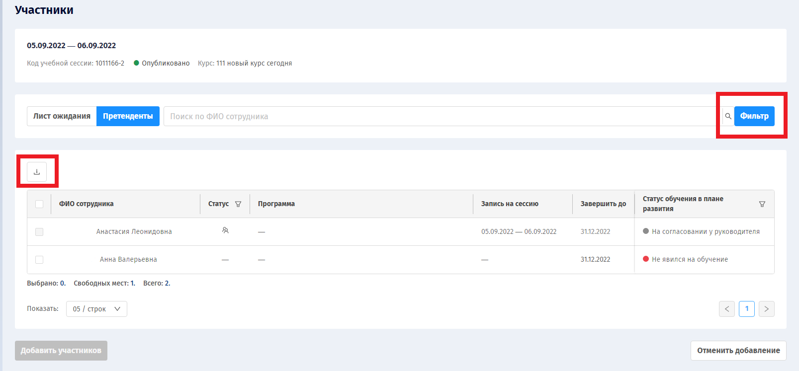

Основные поля отчёта:
№ | Наименование поля | Описание
1 | ФИО\табельный номер | ФИО из профиля сотрудника
2 | Табельный номер | Табельный номер сотрудника
3 | Должность | Должность сотрудника
4 | Основное подразделение/Предприятие | Наименование организационной единицы сотрудника 3 уровня/наименование организационной единицы сотрудника 2 уровня из профиля сотрудника
5 | Статус | Местонахождение сотрудника в рамках выбранного курса
6 | E-mail | Рабочая электронная почта из профиля сотрудника
7 | СУП | ФИО СУПа
8 | Программа | Наименование программы, к который относится курс (если курс не относится к программу, то в выгрузке будет прочерк)
9 | Статус обучения в ИПР | Текущий статус записи на обучения из ИПР сотрудника
10 | Требуется до | Дата, установленная в поле «Завершить до» ИПР сотрудника
11 | Желаемый месяц обучения | Желаемый месяц обучения из ИПР сотрудника
12 | Запись на сессию | Период сессии, в списке участников/листе ожидания которой находится сотрудник

- при отсутствии цели развития добавление обучения невозможно
Указанные строки доступны только для пользователя с ролью СУП.
- при отсутствии цели развития добавление обучения невозможно
- при отсутствии цели развития добавление обучения невозможно
- У полей, где предполагается большое количество параметров на выбор, содержимое для расширенного поиска и выбора вызывается путём нажатия на три точки с правой стороны поля.

